A口腔诊所系统分析与设计
概述
口腔诊疗通常需要把预约、医生出诊、分次治疗和费用说明连续衔接。本文以匿名化的A口腔诊所为设计对象，保留本人在湘潭正畸期间通过微信联系主治医师、协调替诊及到店候诊的经历，并结合对五一广场附近牙科预约方式的了解，分析电话协调较多、排班查询不便和部分项目费用说明不及时的问题。系统分别设置患者小程序和诊所管理端，围绕多门店排班、自助预约、诊疗记录、收款票据及药品设备成本开展设计。通过明确角色权限、保留业务历史和区分采购、消耗与折旧，使患者办理过程和诊所经营依据能够对应，为后续开发提供需求、图表、数据结构及事务约束。本文为拟建方案，应用效果须在实现和试用后验

目录
一 目标组织与项目愿景 3
1.1 目标组织与负责人愿景 3
1.2 目标度量 3
1.3 系统范围 3
二 业务建模 5
2.1 现状调查与业务问题 5
2.2 涉众与业务职责 5
2.3 业务用例图 6
2.4 现状预约与复诊 7
2.5 现状到店诊疗 8
2.6 现状后台协作 8
2.7 小程序自助预约 9
2.8 管理端排班与异常协调 10
2.9 自助签到与诊疗 11
2.10 后台采购与经营管理 12
三 需求分析 13
3.1 功能范围与核心规则 13
3.2 角色与数据权限 14
3.3 两端系统用例图 15
3.4 用例规约与分析序列图 20
01 维护本人资料 21
02 查询门店医生并自助预约 22
03 取消或改约 23
04 查看本人记录与费用 24
05 代办预约与异常协调 25
06 办理签到候诊与结局 26
07 核对健康信息与登记治疗 27
08 核对并生成结算单 28
09 发布医生排班与处理停诊 29
10 维护项目及门店价格 30
11 分析预约与排班执行 31
12 查询经营收入与成本 32
13 维护设备与预约资源 33
14 维护人员与跨店任职 34
15 协调复诊与变更提醒 35
16 制定复诊与主治计划 36
17 管理账号角色与门店权限 37
18 收藏与分享医生信息 38
19 自助签到取号 39
20 复核预约限制与申诉 40
21 建立与维护门店档案 41
22 采购验收药品耗材 42
23 登记领用盘点与调拨 43
24 核算折旧与期间费用 44
25 支付诊疗费用 45
26 核账与办理退款 46
27 申请与查看发票 47
28 开票与红冲核验 48
四 类与对象分析 49
4.1 识别对象与关系 49
4.2 组织与任职 50
4.3 主治与熟悉医生 51
4.4 排班预约与资源 52
4.5 改约与履约 53
4.6 诊疗项目 54
4.7 门店项目价格 55
4.8 复诊与联系 56
4.9 结算与收退款 57
4.10 发票与结算依据 58
4.11 采购与批次 59
4.12 库存与实际领用 60
4.13 设备与成本 61
4.14 角色与门店范围 62
4.15 类到表的映射选择 62
五 分析状态机 64
5.1 预约 64
5.2 排班 65
5.3 复诊计划 66
5.4 预约限制 67
5.5 收款 68
5.6 发票 69
5.7 退款 70
六 数据库设计 71
6.1 设计边界与范式 71
6.2 主键外键 ER 图 71
6.3 数据字典 82
6.3.1 经营主体（organization） 82
6.3.2 门店档案（branch） 83
6.3.3 工作人员（staff） 83
6.3.4 人员资格（credential） 84
6.3.5 员工门店任职（staff_branch） 84
6.3.6 登录账号（account） 84
6.3.7 微信登录绑定（wechat_identity） 85
6.3.8 系统角色（role） 85
6.3.9 操作权限（permission） 86
6.3.10 账号角色（account_role） 86
6.3.11 角色权限（role_permission） 86
6.3.12 角色门店范围（role_branch_scope） 87
6.3.13 登录会话（auth_session） 87
6.3.14 操作日志（audit_log） 87
6.3.15 患者（patient） 88
6.3.16 主治交接记录（dentist_assignment） 88
6.3.17 熟悉医生收藏（doctor_preference） 89
6.3.18 出诊安排（schedule） 89
6.3.19 排班可约服务（schedule_service） 90
6.3.20 医生停诊时段（dentist_unavailable） 90
6.3.21 预约就诊（appointment） 90
6.3.22 预约拟做项目（appointment_item） 92
6.3.23 改约方案（appointment_change） 92
6.3.24 预约规则版本（booking_policy） 93
6.3.25 预约履约事件（booking_event） 94
6.3.26 自助预约限制（booking_restriction） 94
6.3.27 候诊登记（queue_ticket） 95
6.3.28 叫号记录（queue_call） 95
6.3.29 诊疗服务分类（service_category） 96
6.3.30 治疗项目（service_item） 96
6.3.31 门店服务开放（branch_service） 97
6.3.32 项目调价记录（service_price_history） 97
6.3.33 牙医可提供服务（dentist_service） 97
6.3.34 接诊记录（visit_record） 98
6.3.35 接诊补记（visit_addendum） 98
6.3.36 诊疗项目记录（care_item） 99
6.3.37 复诊计划（followup_plan） 100
6.3.38 联系与提醒记录（contact_record） 100
6.3.39 资源类别（resource_category） 101
6.3.40 诊疗资源（resource） 101
6.3.41 服务资源需求（service_resource_requirement） 102
6.3.42 资源禁用时段（resource_unavailable） 102
6.3.43 资源占用（resource_booking） 102
6.3.44 设备资产卡片（asset） 103
6.3.45 设备月折旧（asset_depreciation） 103
6.3.46 设备维护记录（asset_maintenance） 104
6.3.47 期间费用登记（operating_expense） 104
6.3.48 供应商档案（supplier） 105
6.3.49 药品耗材目录（stock_item） 105
6.3.50 药品耗材批次（stock_batch） 106
6.3.51 门店库位（warehouse） 106
6.3.52 采购验收单（purchase_receipt） 107
6.3.53 采购验收明细（purchase_receipt_line） 107
6.3.54 库存收发流水（stock_movement） 108
6.3.55 结算单（bill） 108
6.3.56 结算明细（bill_line） 109
6.3.57 收款流水（payment） 109
6.3.58 退款明细（refund） 110
6.3.59 发票记录（invoice） 111
6.3.60 发票项目明细（invoice_line） 111
6.4 跨表一致性与成本口径 112
七 开发设计与验收约束 113
7.1 两端结构与操作衔接 113
7.2 接口与事务规则 113
7.3 安全及部署 113
7.4 场景边界与业务衔接 113
7.5 状态一致性与开发交接 114
7.6 验收与追踪 114

一 目标组织与项目愿景

1.1 目标组织与负责人愿景
A口腔诊所作为匿名化目标组织，由诊所经营负责人统筹项目：让患者能按门店和医生排班约到合适时段，减少重复协调，在保证诊疗质量的前提下提高有效接诊量，并看清诊疗收入与主要成本。
本人就诊经历来自湘潭诊所；本次多门店档案与成本管理是根据课堂要求补充的拟建范围，不据此认定原诊所已开设多家门店。设计按同一经营主体下的多店经营组织，门店是实际地址与出诊资源的边界。

1.2 目标度量
关注点 | 度量口径
排班与协调 | 按店统计发布可约分钟、实际接诊分钟、自助确认比例和人工协调用时；比较相近业务量下的变化。
履约与复诊 | 患者提前取消、临近取消、核实未到、诊所取消和改约分别统计；复诊完成以关联就诊完成为准。
费用与经营 | 抽查实际项目、告知、结算与票据对应；收入、实收、耗材领用、设备折旧和期间费用分别核对。
先记录现状基线再评价改善，不预设已经提高多少收入。候诊时长从签到到实际接诊计算，未接诊不填零；利用率提升不得以压缩必要诊疗时间为代价。

1.3 系统范围
患者小程序提供门店详情、医生排班与熟悉医生收藏、自助预约和取消改约、签到、本人记录、医疗费用支付及发票申请。管理端分别服务前台、牙医、经营负责人、库管、财务和系统管理员。两端使用同一受控数据服务，但入口、功能和数据权限分别校验。
前台仍是门店接待与服务协调的重要岗位，承担现场接待、电话预约、人工签到、候诊引导、复诊协调和结算核对。小程序减少的是患者重复提供信息、确认预约和排队办理手续的环节，不取消前台岗位。符合条件的在线预约自动确认；到店可选择自助签到，也可由前台协助。临床判断、费用告知及实际治疗仍由牙医完成。
首期包括七类常见口腔服务的目录与分次就诊管理、批次库存、设备折旧、收退款和票据对接设计。不包括在线诊断、自动处方、特殊管制药品、医保结算、预付疗程套餐和完整财务总账。预约收费暂不启用，不能把医疗服务费当预约罚款。
编号 | 业务类别 | 办理重点
01 | 检查与评估 | 初诊检查、复诊评估；可先预约评估；治疗未明确时不承诺价格或自动安排实施。
02 | 洁治与牙周维护 | 洁治评估、洁治、牙周维护复查；预约时核定牙椅与时长；追加项目重新告知。
03 | 龋齿充填 | 充填评估、分牙位充填；同次多个牙位可分行，材料规格、数量和实际单价分别留存。
04 | 牙体牙髓治疗 | 牙髓治疗评估、分次治疗、复查；是否需要多次就诊由牙医决定；每次分别预约、记录与核对费用。
05 | 拔牙相关服务 | 拔牙评估、处置、术后复查；患者选择只代表意向；是否实施由牙医评估，不把“预约拔牙”当成已拔牙。
06 | 正畸服务 | 正畸评估、常规复诊、装置调整复查；区分长期主治与临时替诊；保存本次事项及下次建议，不按到店次数自动收费。
07 | 修复服务 | 修复评估、取模或扫描、试戴与复查；按实际阶段预约；分别说明品牌规格与费用，设备须核验，不管理加工厂生产。

二 业务建模

2.1 现状调查与业务问题
此前在湘潭一家牙科诊所接受正畸治疗时，我有固定的主治医师，并通过微信联系。医生每次会建议下次复诊时间，临时有事时提前告知替诊医生，双方再协调安排。到店后仍按预约候诊。持续治疗由主治医师负责，但每次实际接诊人可能不同。
最近了解五一广场附近牙科诊所的预约方式时，电话预约仍较常见。患者想找熟悉的医生，需要先询问医生在哪天、哪家门店出诊；有了微信联系方式，遇到临时变化也仍要再次沟通。小程序因此首先解决排班查询和安排确认，而不是替代医生的诊疗建议。
复诊还需要适应患者的学习和工作时间。查阅关于长沙市口腔医院延时门诊的报道可见，当时正畸午间、晚间门诊主要面向复诊，由患者在线下与医生约定，初诊仍需在常规时段完善检查。由此，系统应区分初诊与复诊，并按诊所实际开放的服务范围筛选时段，而不是把医生所有空档都作为通用号源。
费用沟通也存在具体差别。我就诊时，店内会列出大项目，拔牙的定价较清楚；涉及做模、牙套等项目时，医生会介绍不同品牌。部分小项目会在操作前说明费用，也有做完后才说明的情况。因此，本项目把项目名称、品牌或规格、预计金额和患者确认作为同一次费用告知保存；增加项目时先补充说明再记录新的确认，结算仍依据实际实施内容。
查阅长沙口腔机构公开的价格与机构信息可见，项目价格和就诊地点都需要明确展示。系统保留门店全称、地址、联系电话和生效价目；调价不回写原来已告知、已实施的费用。
经营方面，耗材采购价、实际领用与设备使用成本会影响项目收益。这部分依据公开管理资料及课堂要求补充设计，不把未亲见的库存损耗或财务亏损写成调研结论。系统通过验收、领用和折旧留下可核对的数据，再判断成本变化。

2.2 涉众与业务职责
患者提出就诊需求并确认安排。前台处理电话现场、身份核验和异常协调；牙医承担临床核对、治疗、费用说明及复诊建议；负责人统筹门店、排班和经营目标。库管负责批次验收与收发记录，财务核对资金、票据与成本。岗位可以兼任，但权限按实际职责分别授予。
患者和供应商是组织外的业务执行者；前台、牙医、负责人、库管和财务是组织内的业务工人。小程序、管理系统及参与诊疗的设备可作为业务实体；纸张、Excel表和手机聊天截图不单独冒充业务实体。

2.3 业务用例图
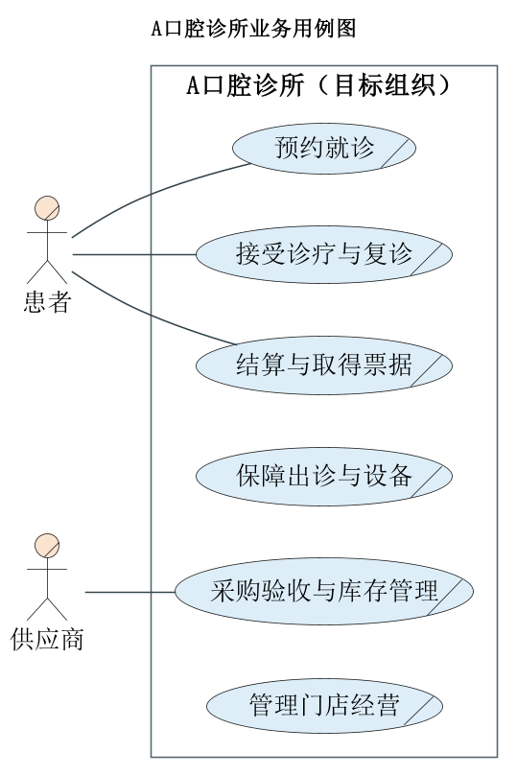
图01 业务用例图

2.4 现状预约与复诊
初次或一般就诊时，患者联系前台，说明个人信息、意向医生和就诊事项，由前台核实时间；正畸复诊可先通过微信联系主治医师。两种方式对应不同场景，微信沟通不必发生在电话预约之后，也不默认同步至前台记录。
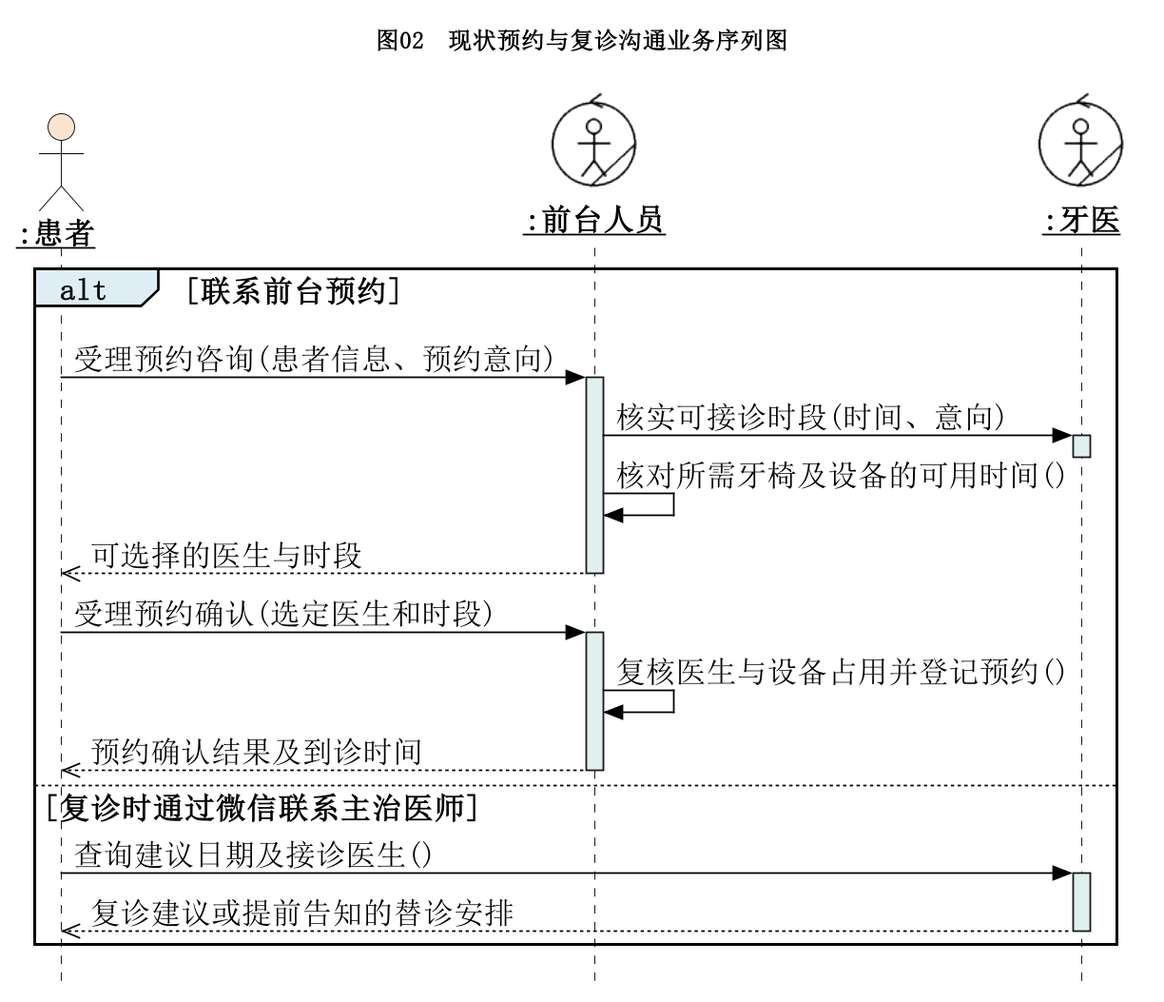
图02 现状预约复诊

2.5 现状到店诊疗
患者按预约到店，前台核对身份后安排候诊；现场来诊者由前台协调当班可接诊医生。医生核对健康信息，检查并确定本次可实施的内容，治疗后记录实际项目，由前台核对费用。一次到店可能仅完成检查和方案沟通，需要后续治疗时另行预约，不默认一次完成全部疗程。图中设备是实际参与诊疗的业务实体；信息登记由人员完成，纸张和表格不单列为业务实体。
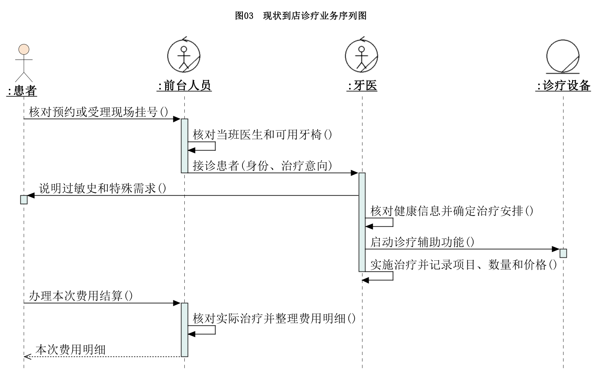
图03 现状到店诊疗

2.6 现状后台协作
经营负责人核实牙医资格、出诊时间、前台岗位及设备可用情况，协调接诊安排。本图按岗位职责描述后台协作，不认定既往诊所已使用排班或设备管理软件。
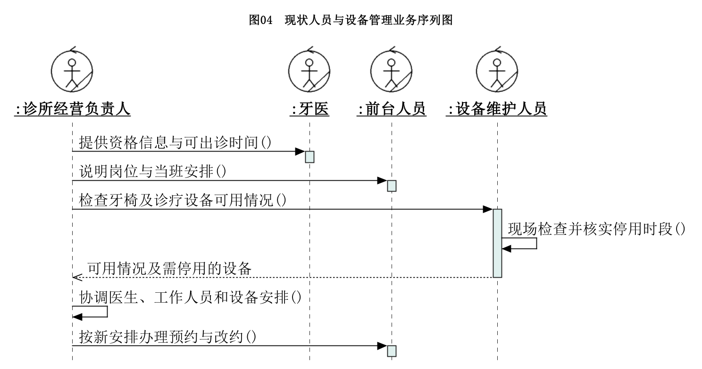
图04 现状后台管理

2.7 小程序自助预约
患者从门店、主治或熟悉医生进入排班，选择日期和就诊事项。系统在提交时重新核验医生与资源并直接确认；需要特殊核实的申请才转人工。只看到空档不代表已经预约成功。
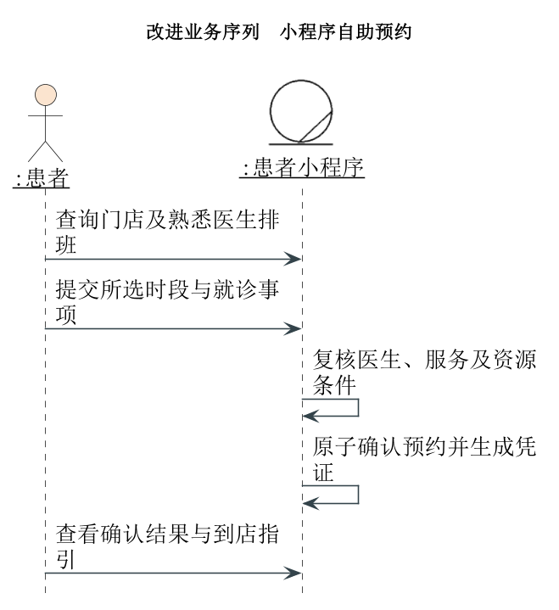
图05 小程序自助预约

2.8 管理端排班与异常协调
管理端先把真实排班、可开展服务和资源条件发布为可用号源。停诊时停止新增预约，前台联系既有患者并保存答复；通知送达不等于接受替诊。
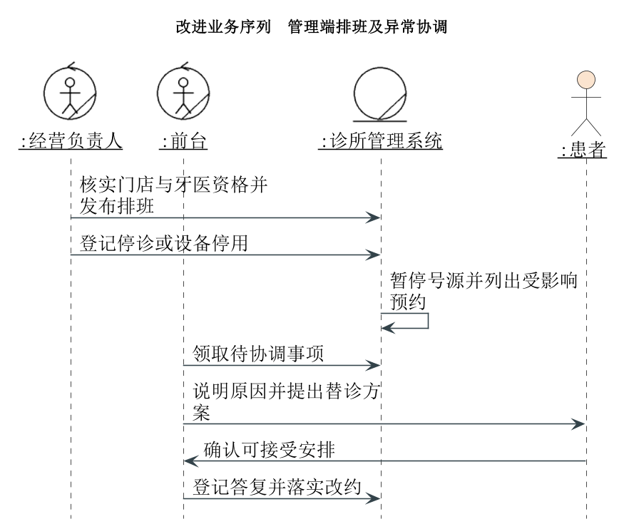
图06 后台排班与异常

2.9 自助签到与诊疗
线上约好的患者到店后可扫码取号并按指引候诊，减少到前台重复确认预约的手续；前台仍负责现场接待、候诊引导和人工协助。患者也可选择前台办理签到，两种方式使用同一候诊队列。牙医确认实际治疗，患者可在小程序核对费用并支付。预约不承诺到店立即治疗。
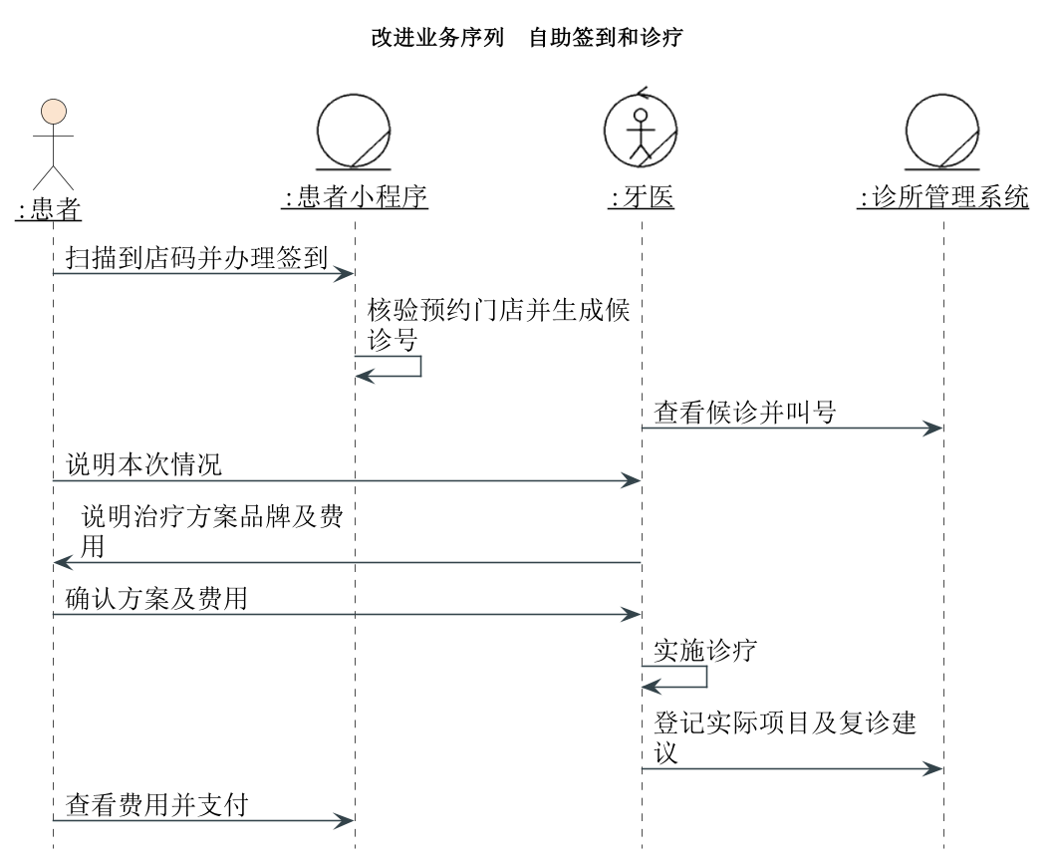
图07 自助签到与诊疗

2.10 后台采购与经营管理
库管依据实际验收和领用登记批次及成本，财务核对款票和月度费用，负责人按店查看经营结果。设备、药品和人员安排均在管理端处理，不把后台管理混入患者小程序业务。
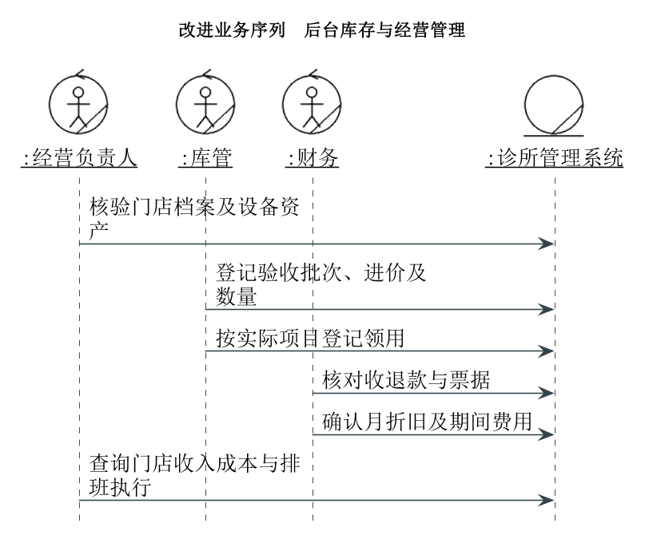
图08 后台采购成本

三 需求分析

3.1 功能范围与核心规则
编号 | 用例 | 主要执行者
01 | 维护本人资料 | 患者
02 | 查询门店医生并自助预约 | 患者
03 | 取消或改约 | 患者
04 | 查看本人记录与费用 | 患者
05 | 代办预约与异常协调 | 前台
06 | 办理签到候诊与结局 | 前台
07 | 核对健康信息与登记治疗 | 牙医
08 | 核对并生成结算单 | 前台
09 | 发布医生排班与处理停诊 | 经营负责人
10 | 维护项目及门店价格 | 经营负责人
11 | 分析预约与排班执行 | 经营负责人
12 | 查询经营收入与成本 | 经营负责人
13 | 维护设备与预约资源 | 经营负责人
14 | 维护人员与跨店任职 | 经营负责人
15 | 协调复诊与变更提醒 | 前台
16 | 制定复诊与主治计划 | 牙医
17 | 管理账号角色与门店权限 | 系统管理员
18 | 收藏与分享医生信息 | 患者
19 | 自助签到取号 | 患者
20 | 复核预约限制与申诉 | 前台
21 | 建立与维护门店档案 | 经营负责人
22 | 采购验收药品耗材 | 库管
23 | 登记领用盘点与调拨 | 库管
24 | 核算折旧与期间费用 | 财务
25 | 支付诊疗费用 | 患者
26 | 核账与办理退款 | 财务
27 | 申请与查看发票 | 患者
28 | 开票与红冲核验 | 财务
排班与自动确认：门店营业、医生资格及本店任职、排班发布、初复诊类型、项目时长、牙椅和设备均满足才可约。锁定患者、牙医及资源，按[开始,结束)检查重叠；跨店医生还要留交通缓冲。正常自助请求直接约成，不额外流转前台审批。
自助与人工衔接：小程序展示公开医生及门店，支持主治优先、熟悉医生收藏和公开名片分享。电话与现场沿用同一号源。患者可选择自助或前台签到；前台持续负责接待、候诊引导、电话现场办理及异常协调。小程序减少重复手续，不替代前台岗位。
取消与履约：拟定提前24小时为普通取消界限，7天内2次经核实的临近取消或未到可暂停自助新预约7天；以绑定的政策版本执行，待诊所批准后启用。过号、诊所取消、紧急情况或平台故障豁免；保留申诉和人工就医通道。首期不启用预约收费。
复诊与就诊：主治任期和当次接诊医生分开。复诊计划不是预约，不占号；患者可据计划自助选择班次。医嘱、牙位及实施内容由牙医核实，不能从患者选择项目推断已实施。
项目与费用：就诊含多条诊疗项目；同项目不同牙位或品牌可以分行。告知确认、实际实施、结算、收款与发票分别记录；新增项目重新告知。结算快照不跟随价目变化，退款不抹除已实施事实。
库存与成本：同一批号可有多次进价，成本按入库明细层跟踪；实耗才计成本，调拨不形成耗用。过期和隔离不得领用，负库存禁止。月折旧、维护费和期间费用分来源，禁止重复列支。
门店与权限：业务归属从关联预约或库位推导，确需快照才冗余。授权以角色与门店组合判断，再校验患者关系；前台、牙医、库管、财务的数据范围不同。门店停用保留历史。

3.2 角色与数据权限
角色 | 职责 | 数据范围
患者 | 本人资料、医生收藏、预约取消、签到、支付及发票 | 仅本人；公开门店和医生信息可未登录查询
前台 | 电话现场代办、异常协调、候诊、结算及限制复核 | 获授权门店；只看办理所需身份、预约和费用依据，不修改临床事实
牙医 | 健康核对、费用告知、实施、补记及复诊 | 本次接诊及主治/已确认替诊所需相关病历；不能因跨店任职浏览全店患者
经营负责人 | 门店人员、排班、服务价格、设备、经营汇总 | 逐店授权；默认汇总和异常摘要，不能代签临床记录
库管 | 供应方、验收入库、领用盘点、调拨 | 指定门店库位；仅见领用关联项目所需信息，不查看病历全文
财务 | 核账收退款、开票红冲、折旧及期间费用 | 指定门店账务；不修改治疗事实，采购经办与费用/退款审核保留责任区分
系统管理员 | 账号、角色门店范围、会话撤销 | 仅授权元数据；按批准依据执行，不自行提权或默认查看诊疗及财务
权限判断采用“操作权限＋该角色对应门店＋对象业务关系”。前台看办理所需资料，牙医按接诊或主治关系访问相关病历；库管只见领用所需项目，财务只见账务依据。技术管理员不默认拥有临床或资金权限。人员任职和登录授权分开；离岗撤销会话，历史署名保留。

3.3 两端系统用例图
以下按患者端及管理端岗位分别绘图。规约和分析序列图仍为一个用例一份，不把多个用例压成一条笼统流程。执行者在软件边界外；管理端员工在业务组织内，这两种边界不可混淆。
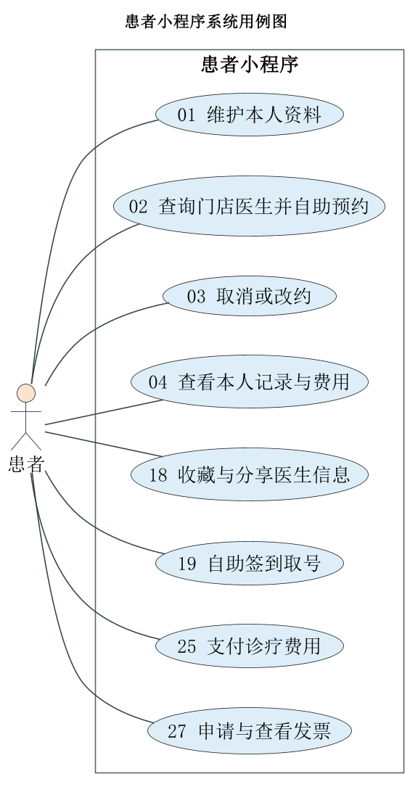
图09 患者小程序
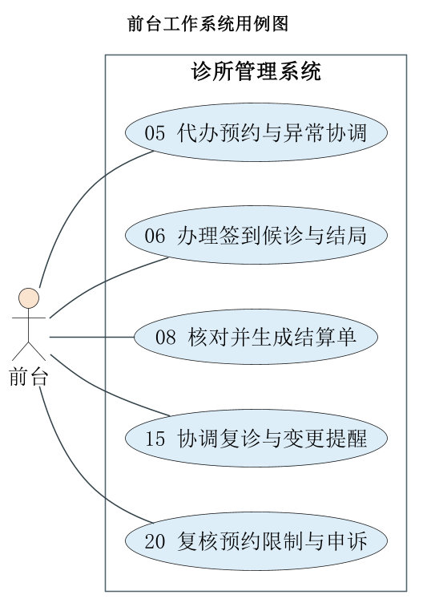
图10 前台工作
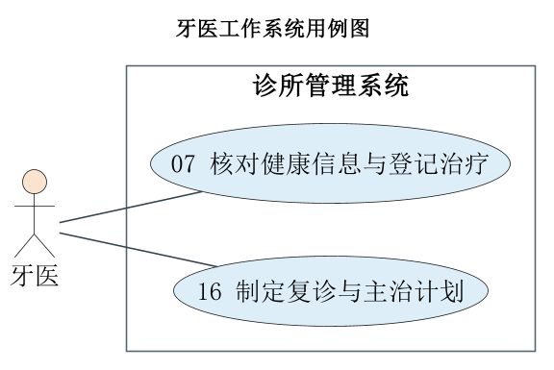
图11 牙医工作
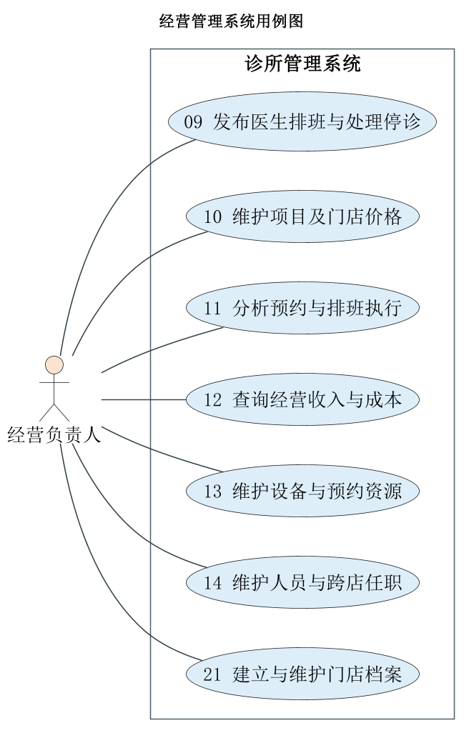
图12 经营管理
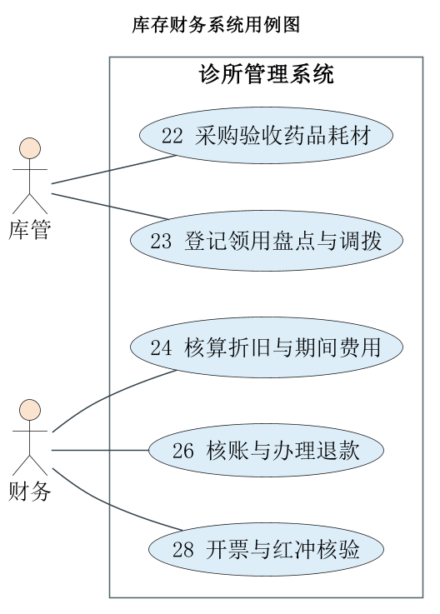
图13 库存财务
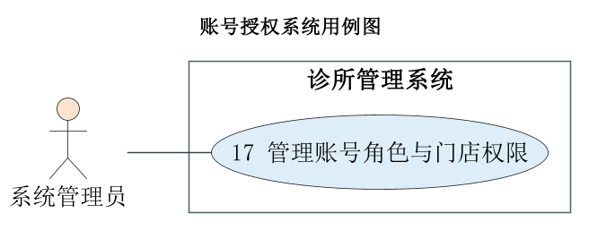
图14 账号授权

3.4 用例规约与分析序列图
各规约明确涉众利益、前后置条件、基本路径及异常。分析序列图的边界对象接收请求，控制对象组织权限及事务，实体对象完成其负责的校验或记录；箭头指向承担消息所述工作的接收者，只保留必要结果返回。图中的步骤是业务职责设计，不代表已实现的软件代码。

01 维护本人资料
规约项 | 内容
执行者与利益 | 患者。患者要求便捷和隐私；牙医需要分清本人申报和临床核对；前台避免错绑档案。
前置条件 | 微信身份已验证；修改资料须已绑定本人档案，首次建档走扩展流程。
成功后置 | 申报已更新，既往接诊快照不变。
基本路径 | 01 查看本人资料。  02 提交联系方式及过敏申报。  03 校验字段与档案归属。  04 保存变更并记审计。
扩展与约束 | 首次使用可在线建档；已有档案用一次性凭证核验绑定，电话号码一致不自动合并。未申报不等于无过敏。
数据依据 | 患者、登录账号、微信登录绑定；完整属性见数据字典。
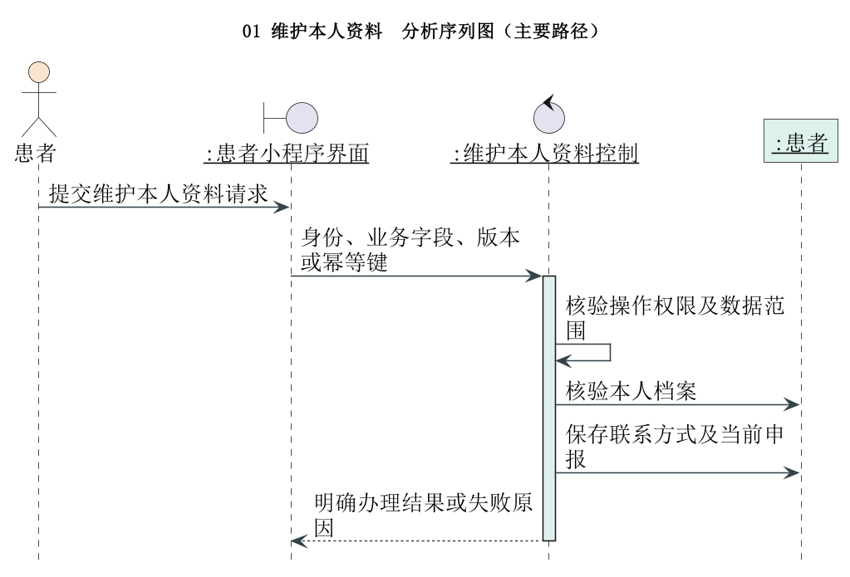
图15 01 维护本人资料分析序列图

02 查询门店医生并自助预约
规约项 | 内容
执行者与利益 | 患者。患者需要约到熟悉医生并看清门店；其他患者不应遭遇虚占；牙医需要真实且可执行的排班。
前置条件 | 门店已营业，医生资格及可预约排班已发布；提交时完成本人认证。
成功后置 | 条件满足时预约与资源占用同时确认，直接返回凭证，无需前台逐笔审批。
基本路径 | 01 选择门店、初复诊及就诊事项。  02 查看主治、收藏或公开推荐医生的出诊。  03 筛选排班服务、医生和设备共同可用时段。  04 核对地点时间及预约规则并提交。  05 锁定患者、医生与资源并复核冲突。  06 同事务保存已确认预约、占用与规则版本。
扩展与约束 | 无空档可换日期或联系诊所；未知治疗先约检查评估。需核实特殊情况转待确认，不提前占位。并发冲突不约成；相同幂等请求返回原结果。限制期只阻止新自助预约。
数据依据 | 门店档案、出诊安排、预约就诊、资源占用；完整属性见数据字典。
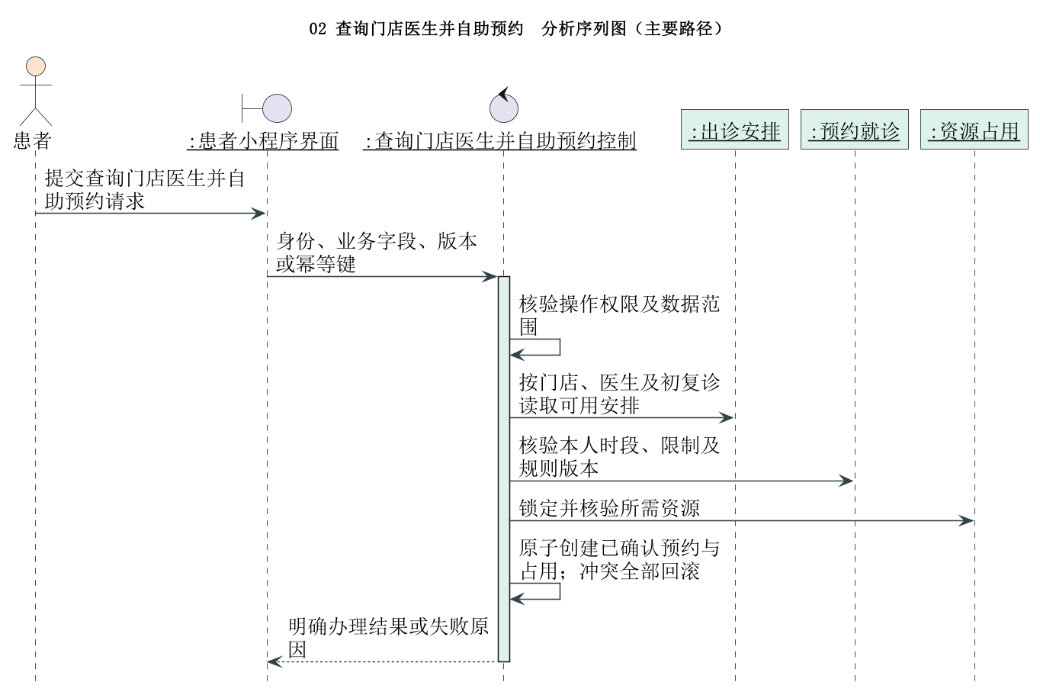
图16 02 查询门店医生并自助预约分析序列图

03 取消或改约
规约项 | 内容
执行者与利益 | 患者。患者希望合理调整不丢原号；其他患者希望释放名额；诊所需要区分正当取消与反复占位。
前置条件 | 本人尚未开始接诊的预约，当前版本有效。
成功后置 | 取消释放资源并留因；改约成功时占新放旧同时生效。
基本路径 | 01 查看当前预约与取消规则。  02 提交取消或新时段。  03 核验本人、状态与版本。  04 取消时保存发起方和时间并释放资源。  05 改约时按预约规则重新抢占并关联原单。  06 记录需核实的履约事件。
扩展与约束 | 提前24小时取消不计入限制，临近取消按当时规则登记。候诊后离店可取消但须关闭候诊号，不能记未到；接诊开始后不再取消预约。诊所原因不计入；已签到过号不是未到。改约失败保留原有效安排；原医生已停诊则明确待协调。不能阻止受限用户取消已有预约。
数据依据 | 预约就诊、改约方案、预约履约事件、资源占用、候诊登记；完整属性见数据字典。
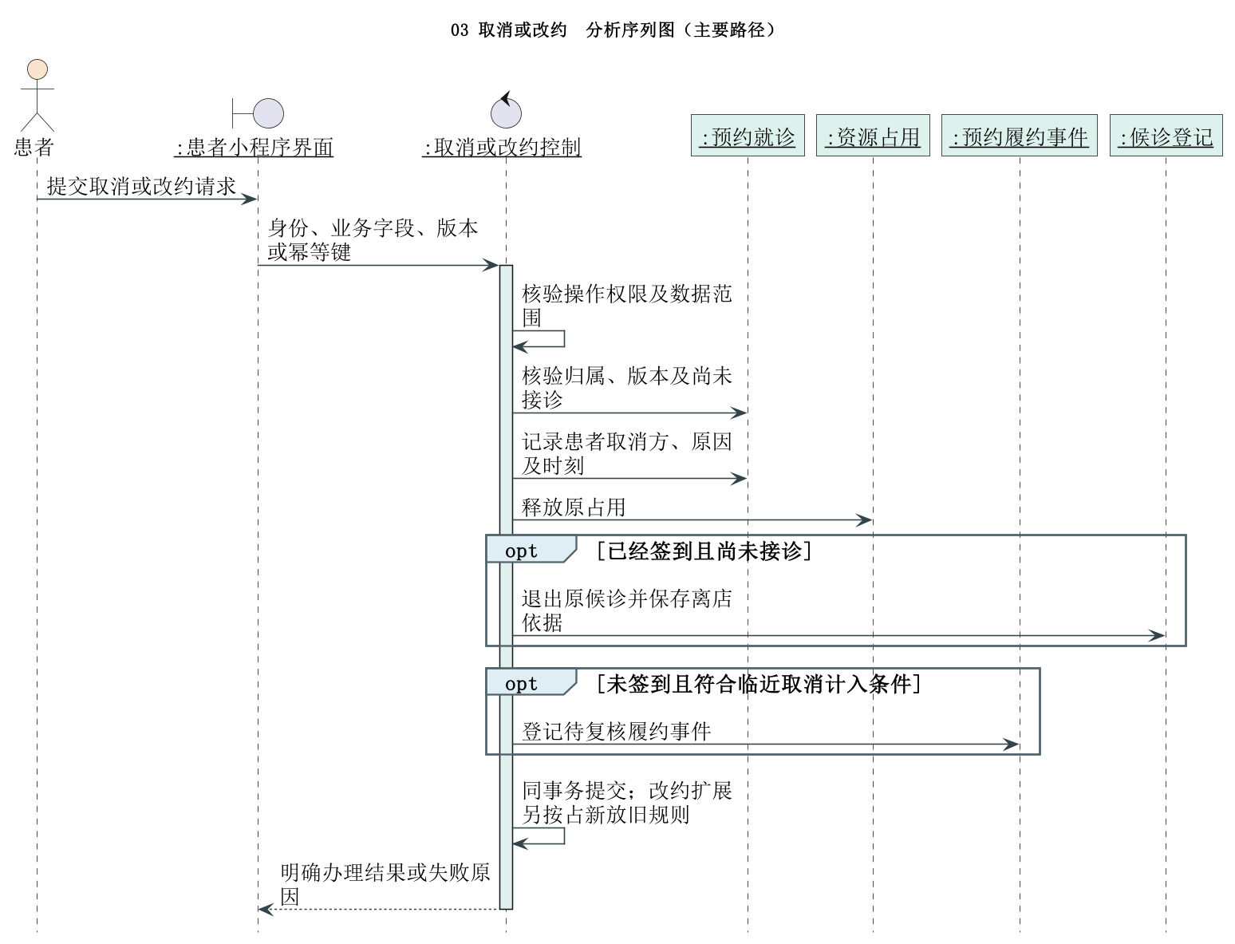
图17 03 取消或改约分析序列图

04 查看本人记录与费用
规约项 | 内容
执行者与利益 | 患者。患者需要准确了解接诊人、治疗记录和费用；其他患者信息不应泄露。
前置条件 | 认证且绑定本人档案。
成功后置 | 返回本人可见记录，不触发收费或更改状态。
基本路径 | 01 选择预约或就诊。  02 校验本人归属。  03 汇集实际接诊、已确认告知、有效结算与收退款。  04 显示门店、接诊人、明细和发票状态。
扩展与约束 | 未开单显示未生成；未核实到账显示处理中，不能显示已付款。临床说明按医生确认内容展示，不自动解释诊断。
数据依据 | 预约就诊、接诊记录、结算单、收款流水；完整属性见数据字典。
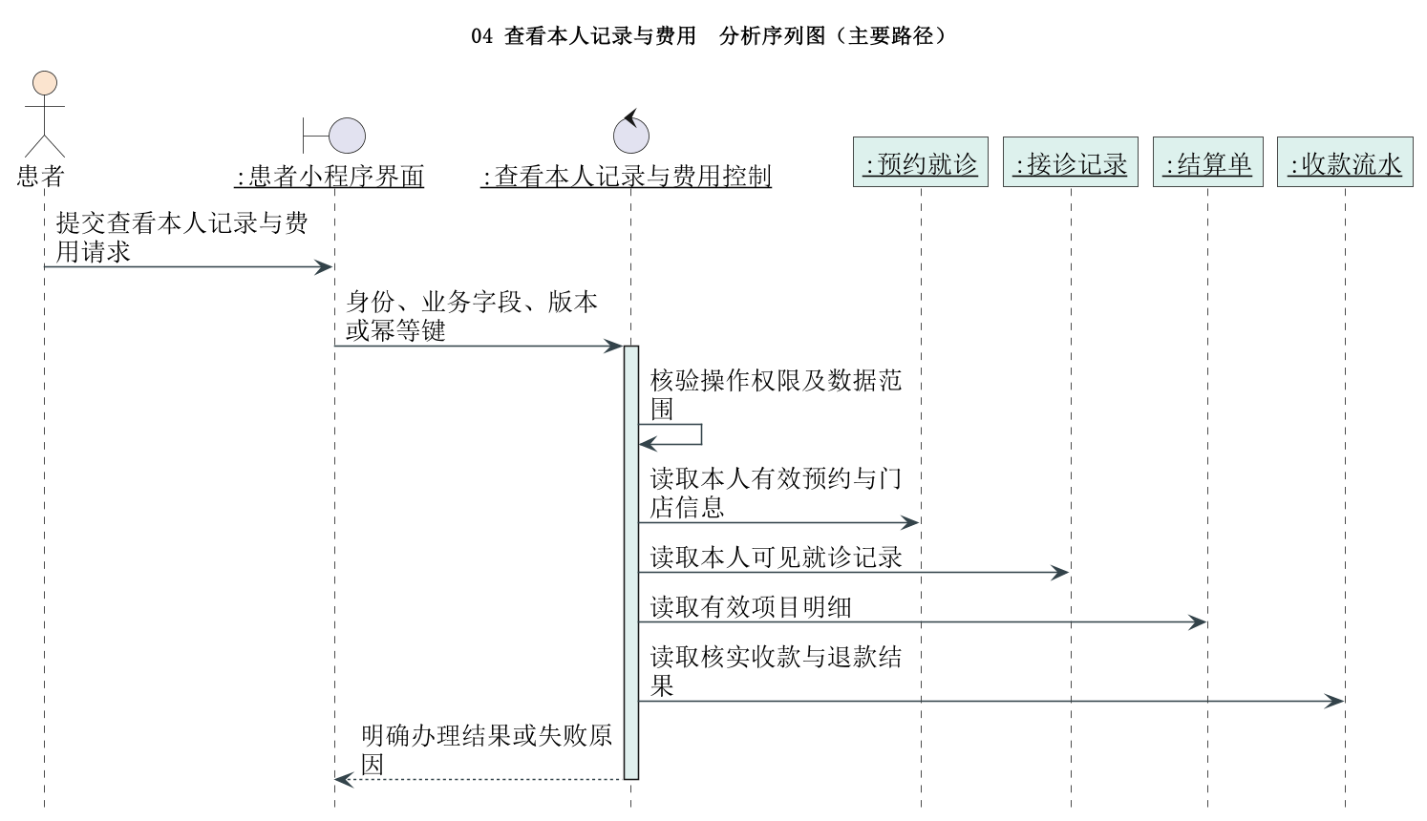
图18 04 查看本人记录与费用分析序列图

05 代办预约与异常协调
规约项 | 内容
执行者与利益 | 前台。电话及现场患者应同等使用号源；医生需要信息完整；替诊应取得患者同意。
前置条件 | 具有对应门店预约权限；沟通事实已核实。
成功后置 | 按统一规则约成或记录待协调原因。
基本路径 | 01 检索患者并核验身份。  02 登记电话、现场或微信沟通事项。  03 查询同一套公开排班及资源。  04 取得方案确认并调用预约确认服务。  05 保存沟通依据及结果。
扩展与约束 | 正常小程序预约不强制经过前台代办；患者仍可向前台咨询或请求协助。现场无空档不能越权挤占；替诊需确认。必要就医由牙医人工评估，不能由预约限制直接拒诊。
数据依据 | 患者、预约就诊、改约方案、联系与提醒记录；完整属性见数据字典。
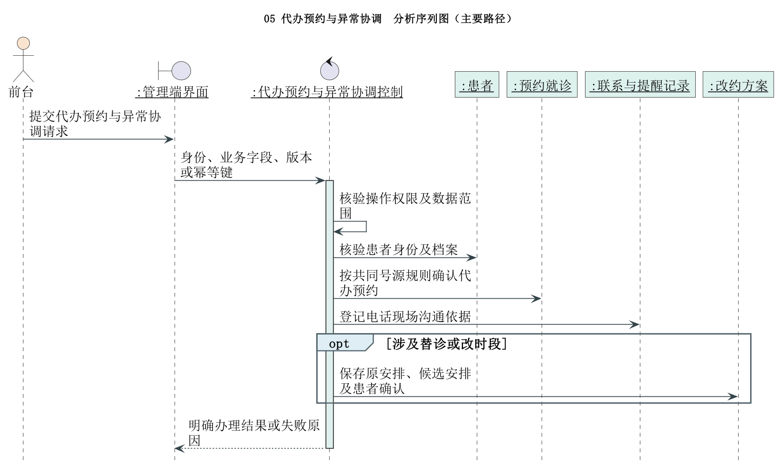
图19 05 代办预约与异常协调分析序列图

06 办理签到候诊与结局
规约项 | 内容
执行者与利益 | 前台。患者希望按实际到店情况候诊；牙医需要准确队列；负责人需要可信到诊统计。
前置条件 | 预约存在；人工办理具本店权限。
成功后置 | 到诊、叫号或经核实的未到结局已保存。
基本路径 | 01 核对身份与预约。  02 办理签到并生成门店当日唯一候诊号。  03 按医生、时段和到店情况组织候诊。  04 记录每次叫号与回应。  05 时段结束后核实未到并登记依据。
扩展与约束 | 患者可选择前台签到或小程序自助签到（用例19），共用队列且不重复出票。已签到过号可回队，不计未到；临床优先级由牙医判断并留因，预约时间不承诺零等待。
数据依据 | 预约就诊、候诊登记、叫号记录、预约履约事件；完整属性见数据字典。
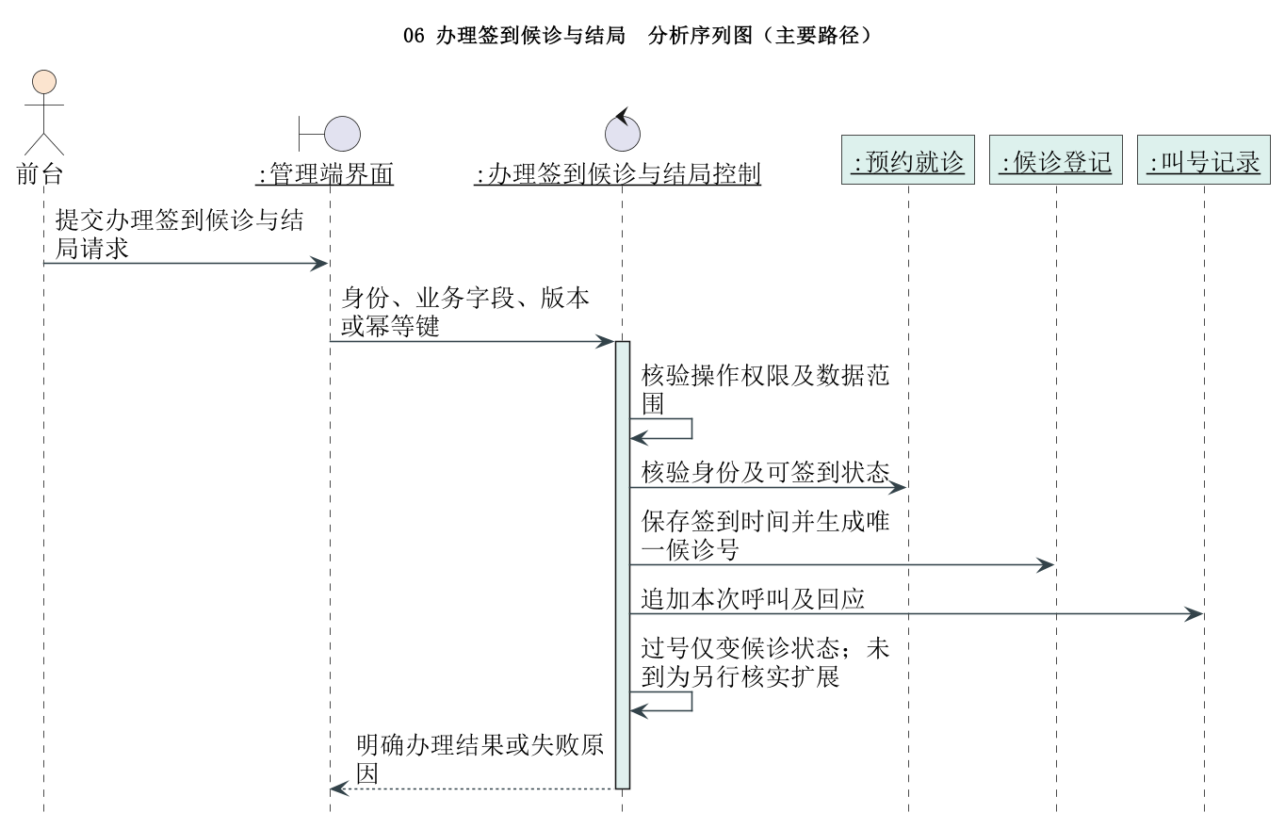
图20 06 办理签到候诊与结局分析序列图

07 核对健康信息与登记治疗
规约项 | 内容
执行者与利益 | 牙医。患者需要安全诊疗及事先知悉费用；后续医生需要可信病历；结算人员需要实际实施依据。
前置条件 | 已签到，本人被确认承担该次接诊，具门店和临床权限。
成功后置 | 形成就诊记录、已告知及实际实施项目，完成后留复诊建议。
基本路径 | 01 核对身份、过敏及既往相关记录。  02 登记检查结论和拟行项目。  03 说明牙位、品牌规格、数量及预计费用。  04 取得费用确认和必要临床同意。  05 实施后逐项记录实际数量、采用价及执行人。  06 完成本次就诊并按需制定复诊计划。
扩展与约束 | 新增项目重新告知；仅检查也据实记录。未实施不得计费；补记追加而不覆盖原署名。替诊不自动改长期主治，费用确认不等同临床知情同意。
数据依据 | 接诊记录、诊疗项目记录、接诊补记；完整属性见数据字典。
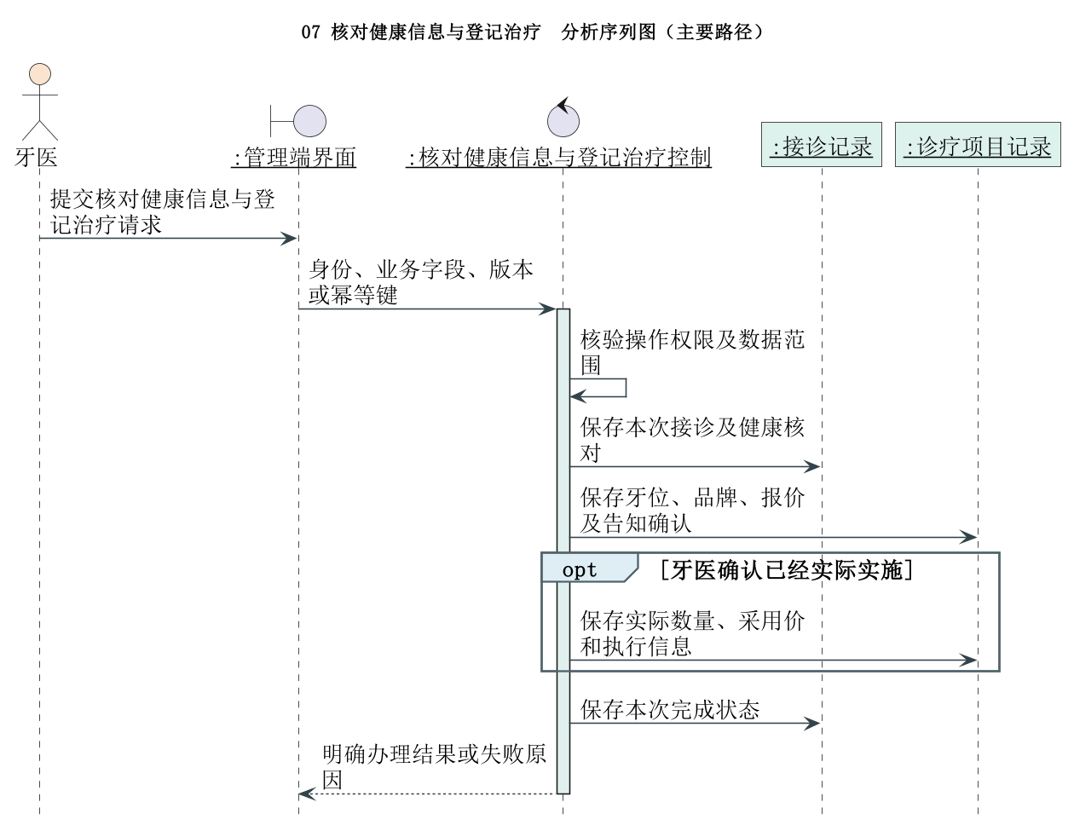
图21 07 核对健康信息与登记治疗分析序列图

08 核对并生成结算单
规约项 | 内容
执行者与利益 | 前台。患者希望费用对应已做项目；财务需要可靠应收依据；牙医的实施事实不得被收费人员修改。
前置条件 | 就诊完成，有已实施应结算项目；具本店结算权限。
成功后置 | 形成一份有效结算单及冻结明细，尚不等于收款。
基本路径 | 01 读取已实施项目及告知依据。  02 核对数量品牌和采用价。  03 发现疑问退回牙医说明。  04 逐行舍入后生成结算明细。  05 以幂等请求确认唯一有效单。
扩展与约束 | 无应结算项目不强制开单。无成功收款且无已开票据时，先核实关闭待支付交易，再保留旧版本并重建有效单；已收款或开票的单转财务处理，不直接覆盖或删除。
数据依据 | 接诊记录、诊疗项目记录、结算单、结算明细；完整属性见数据字典。
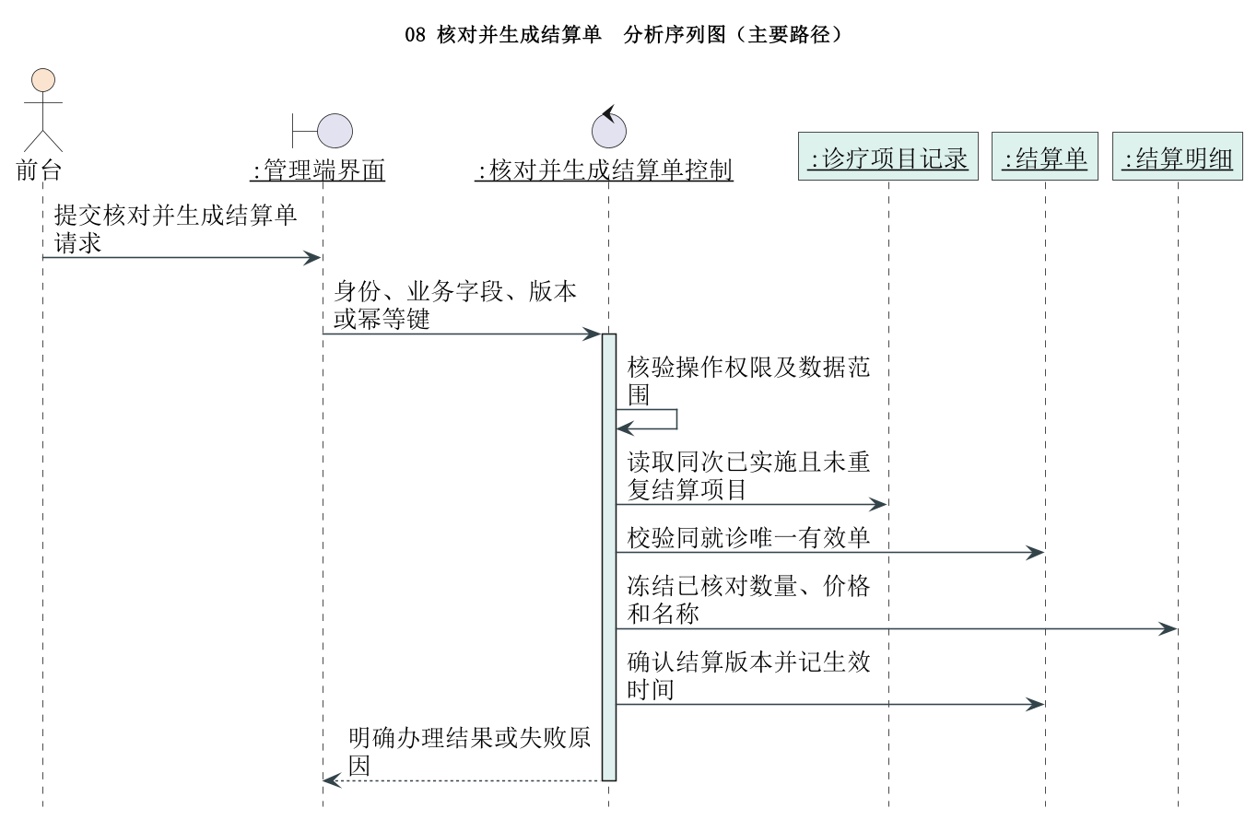
图22 08 核对并生成结算单分析序列图

09 发布医生排班与处理停诊
规约项 | 内容
执行者与利益 | 经营负责人。患者需要可信号源；医生需要可执行跨店安排；负责人希望提高有效接诊和牙椅利用。
前置条件 | 具目标门店权限，医生任职资格已核实。
成功后置 | 排班和可约服务已发布，停诊影响进入协调。
基本路径 | 01 选择门店和牙医。  02 设置初复诊类型、班次及可约项目时长。  03 核验跨店冲突、交通缓冲及资源能力。  04 发布可预约排班。  05 停诊时停止新增预约并列受影响名单。
扩展与约束 | 不得直接覆盖已经接诊的历史排班；取消班次由前台联系患者，送达不等于接受替诊。跨店相邻班次保留交通缓冲，业务小时不等于医生一直在岗。
数据依据 | 出诊安排、排班可约服务、员工门店任职、医生停诊时段；完整属性见数据字典。
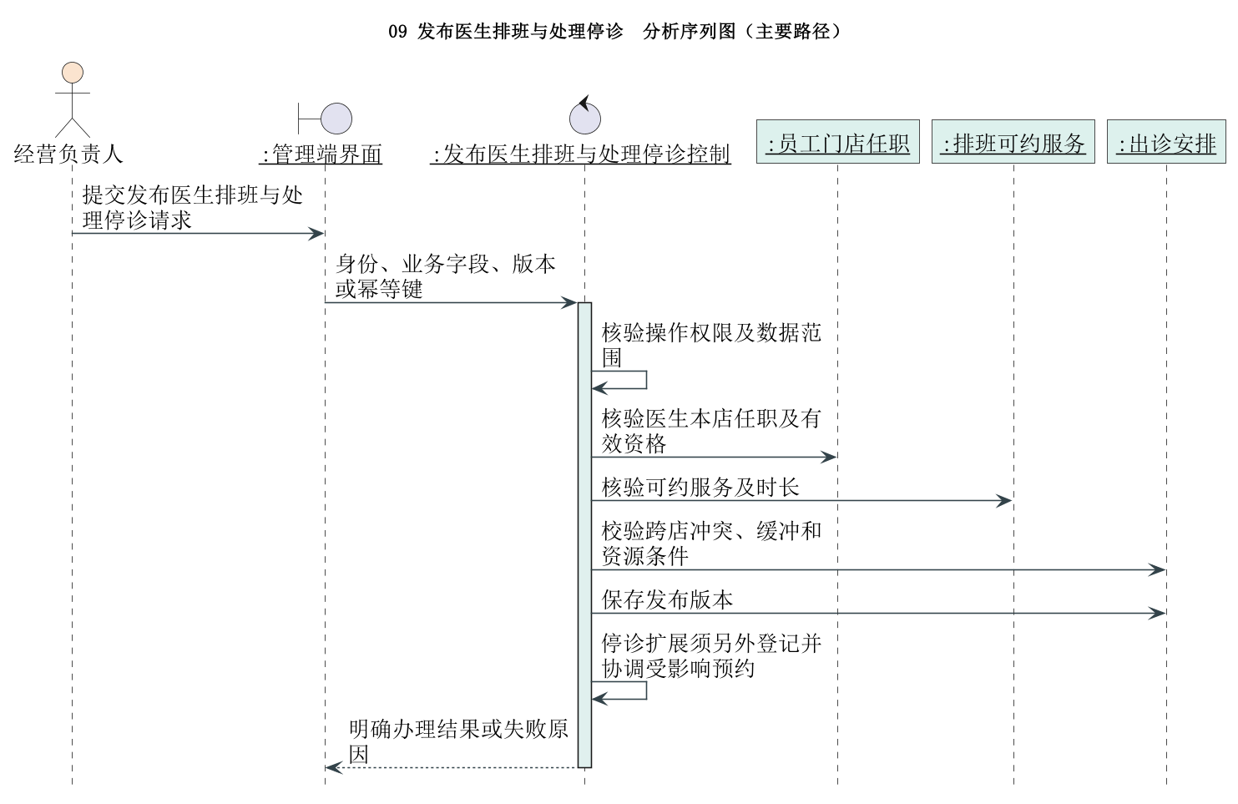
图23 09 发布医生排班与处理停诊分析序列图

10 维护项目及门店价格
规约项 | 内容
执行者与利益 | 经营负责人。患者需可核对的价目；医生需明确可开展项目；财务需保留历史价格。
前置条件 | 门店资格和项目范围经核实。
成功后置 | 开放范围及新参考价格生效，既往报价不变。
基本路径 | 01 维护七类服务目录。  02 核验门店及牙医开展范围。  03 配置资源类别与周转时间。  04 录入门店参考价格与生效依据。  05 追加价格历史并刷新现价。
扩展与约束 | 未开展项目不展示为可约；品牌或牙位差异在就诊告知中确定。不能因调价覆盖原告知及结算。
数据依据 | 治疗项目、门店服务开放、项目调价记录、牙医可提供服务；完整属性见数据字典。
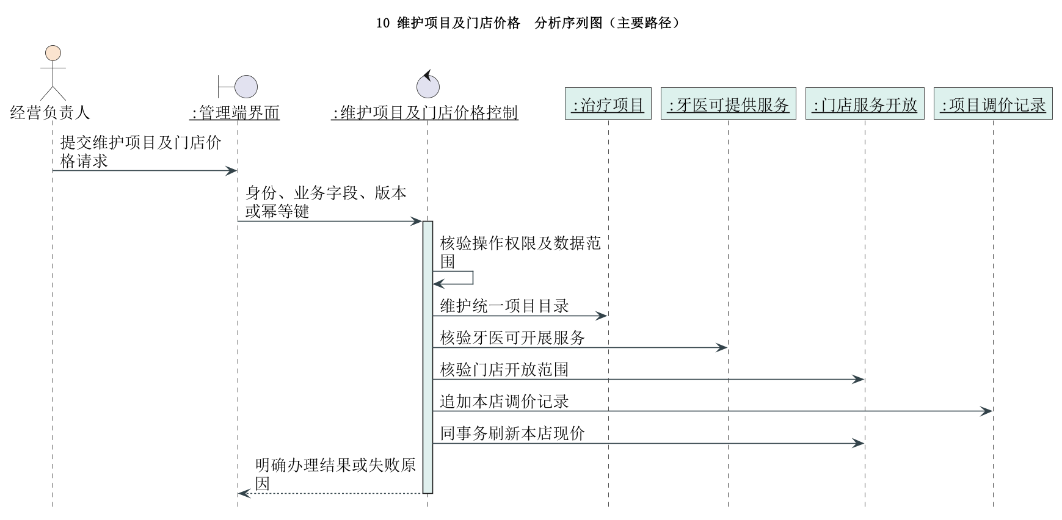
图24 10 维护项目及门店价格分析序列图

11 分析预约与排班执行
规约项 | 内容
执行者与利益 | 经营负责人。负责人需要找出空闲、停诊和失约原因；患者不应因统计口径被误判。
前置条件 | 具门店报表权限，统计区间明确。
成功后置 | 返回按原预约日期和门店分组的执行指标。
基本路径 | 01 选择门店及日期。  02 汇总有效排班分钟与已接诊分钟。  03 分别统计取消、改约、未到和诊所停诊。  04 查看自助确认及人工协调比例。  05 定位异常安排。
扩展与约束 | 跨店汇总不重复计同一预约；候诊时长按签到至实际接诊计算，未接诊不填零。利用率不以超负荷挤占诊疗安全为目标。
数据依据 | 出诊安排、预约就诊、接诊记录；完整属性见数据字典。
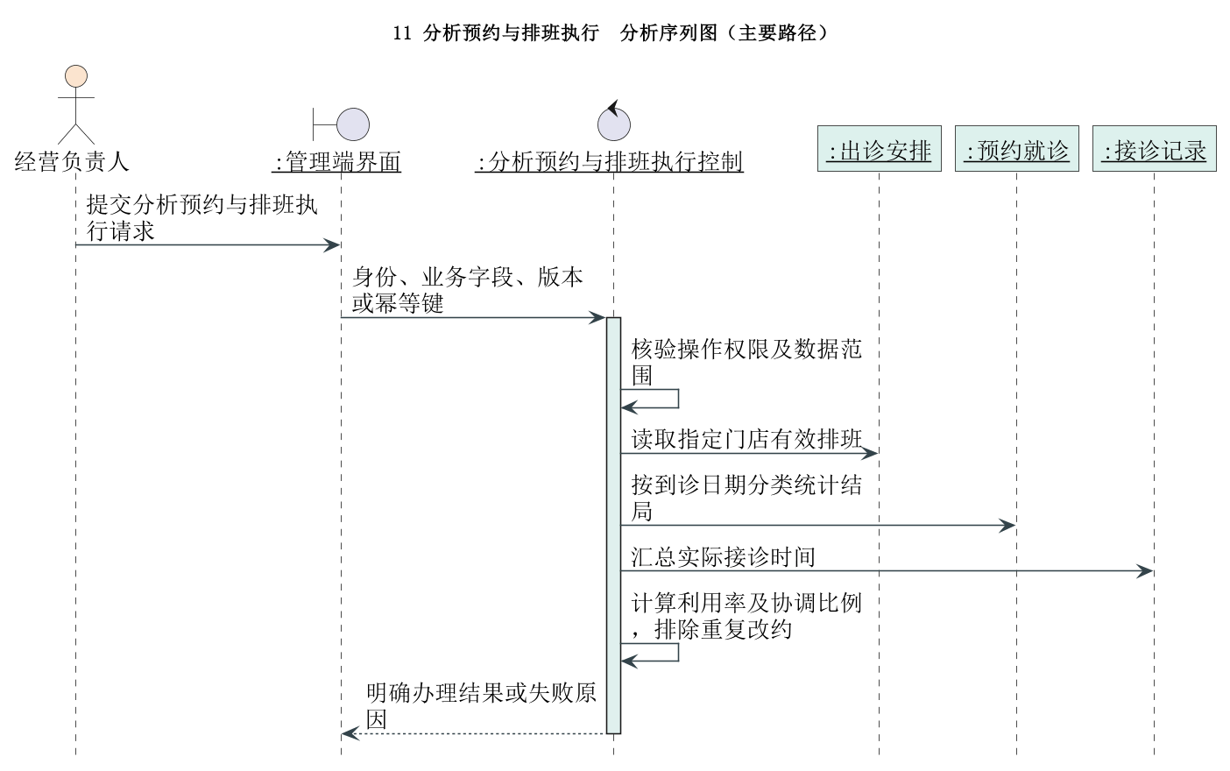
图25 11 分析预约与排班执行分析序列图

12 查询经营收入与成本
规约项 | 内容
执行者与利益 | 经营负责人。负责人需要知道盈利来自何处；财务需要可追溯口径；患者病历不应因经营分析随意展开。
前置条件 | 相应门店权限，财务已核对收款、成本与期间费用。
成功后置 | 返回收入、实收、直接耗材、折旧和管理利润测算及异常。
基本路径 | 01 选择门店和期间。  02 汇总有效实施结算及已批准的退款冲减。  03 另列成功收款净额与应收未收。  04 汇总实际领用、维护、折旧和已审核期间费用。  05 按统一口径计算经营测算结果并下钻凭证摘要。
扩展与约束 | 采购入库不直接当消耗成本；现金净流入不是利润。已批准未退金额列待退款，不能再次向患者收费；跨期调整单列，未关账标明暂估；不是完整法定财务报表。
数据依据 | 结算单、收款流水、退款明细、库存收发流水、设备月折旧、期间费用登记；完整属性见数据字典。
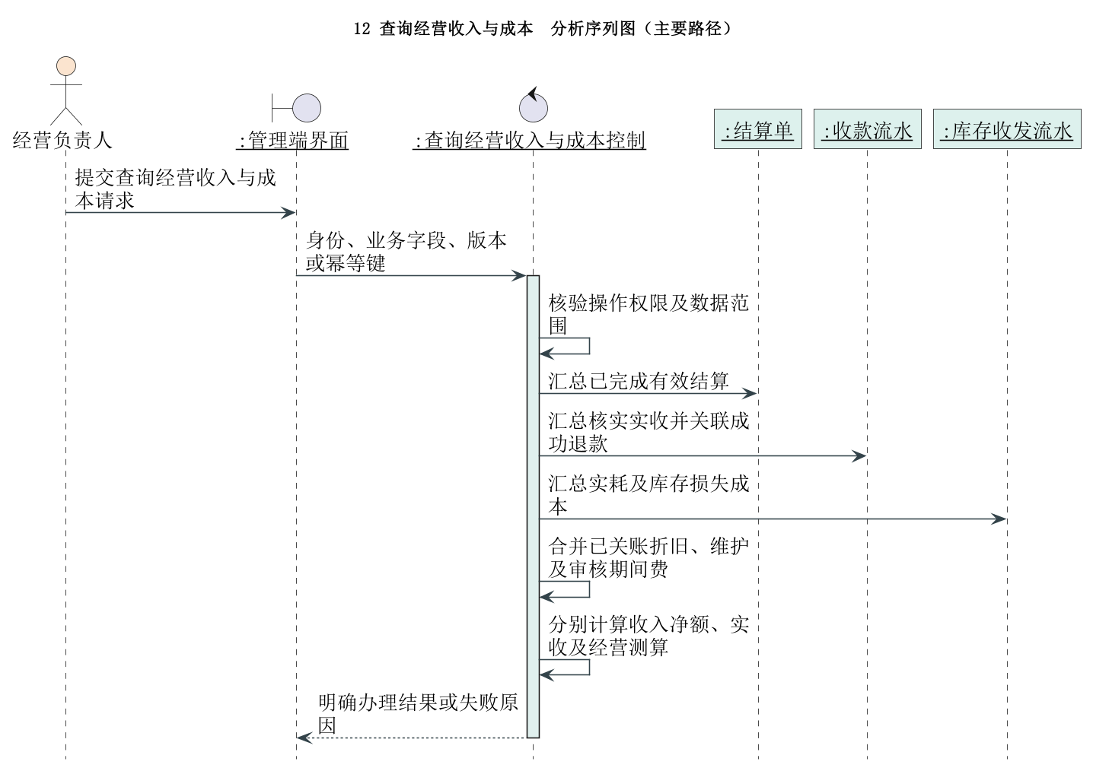
图26 12 查询经营收入与成本分析序列图

13 维护设备与预约资源
规约项 | 内容
执行者与利益 | 经营负责人。患者需要设备可用；牙医需避免临床中断；负责人需清楚设备投入与使用。
前置条件 | 具门店设备管理权限，设备档案已核实。
成功后置 | 资源与资产关联明确，停用期间不能被约。
基本路径 | 01 维护设备资产卡与所属门店。  02 将可预约设备关联资源。  03 登记维护和不可用时段。  04 列出受影响预约并交协调。  05 验收通过后恢复开放。
扩展与约束 | 资产不必都是排班资源。设备采购不直接列当期费用；报废保留历史。恢复不能仅凭预计维修结束时间自动完成。
数据依据 | 设备资产卡片、诊疗资源、资源禁用时段、设备维护记录；完整属性见数据字典。
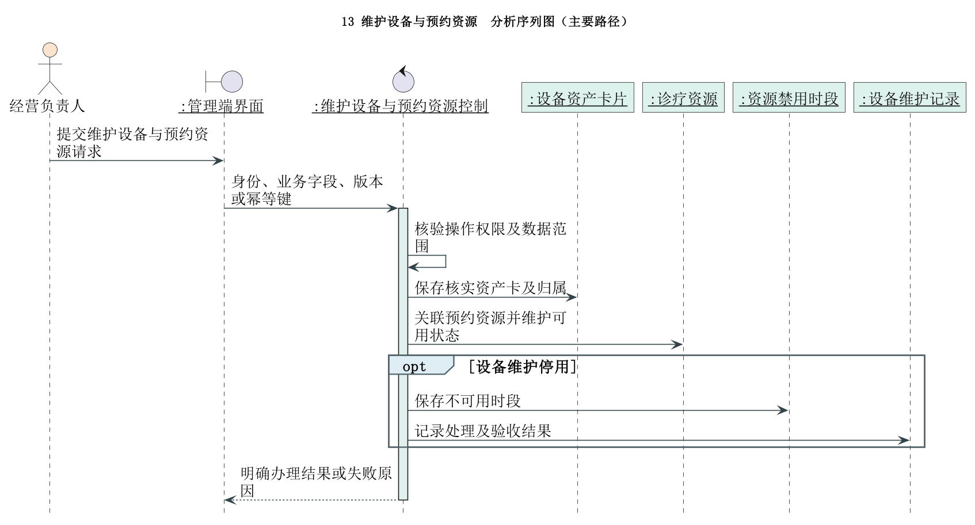
图27 13 维护设备与预约资源分析序列图

14 维护人员与跨店任职
规约项 | 内容
执行者与利益 | 经营负责人。患者需要合格医生；员工需要明确职责；诊所需要交接不中断。
前置条件 | 有人员管理权限，任职及资格依据齐全。
成功后置 | 人员及门店任职更新，离岗账号和未完事项处理。
基本路径 | 01 建立人员档案。  02 核验医生资格。  03 设置可任职门店及开放服务。  04 检查待处理预约和主治关系。  05 调岗离岗时交接并提交账号调整依据。
扩展与约束 | 任职不直接授予系统权限；离岗保留历史署名，停用账号并撤销会话。长期主治交接须患者知晓和同意依据。
数据依据 | 工作人员、人员资格、员工门店任职、主治交接记录；完整属性见数据字典。
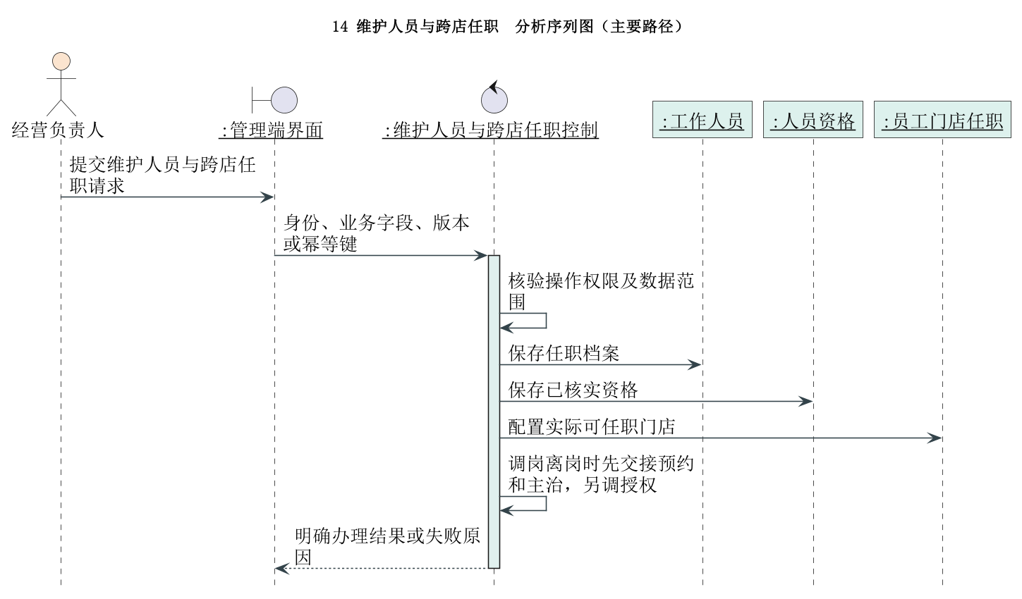
图28 14 维护人员与跨店任职分析序列图

15 协调复诊与变更提醒
规约项 | 内容
执行者与利益 | 前台。患者需要提前得知变化；医生需要安排被落实；诊所不应把通知发出当已同意。
前置条件 | 存在复诊计划或需协调预约，具本店协调权限。
成功后置 | 联系结果和患者确认分别保存，必要时转改约。
基本路径 | 01 筛选待联系事项。  02 核实本次医生及可用时段。  03 发送获授权的订阅消息或电话联系。  04 登记送达和答复。  05 患者接受后调用改约并保存依据。
扩展与约束 | 订阅消息拒收或发送失败可电话跟进。微信私聊只记录商定结果，不自动读取聊天；患者无答复不擅自替换医生。
数据依据 | 复诊计划、联系与提醒记录、改约方案；完整属性见数据字典。
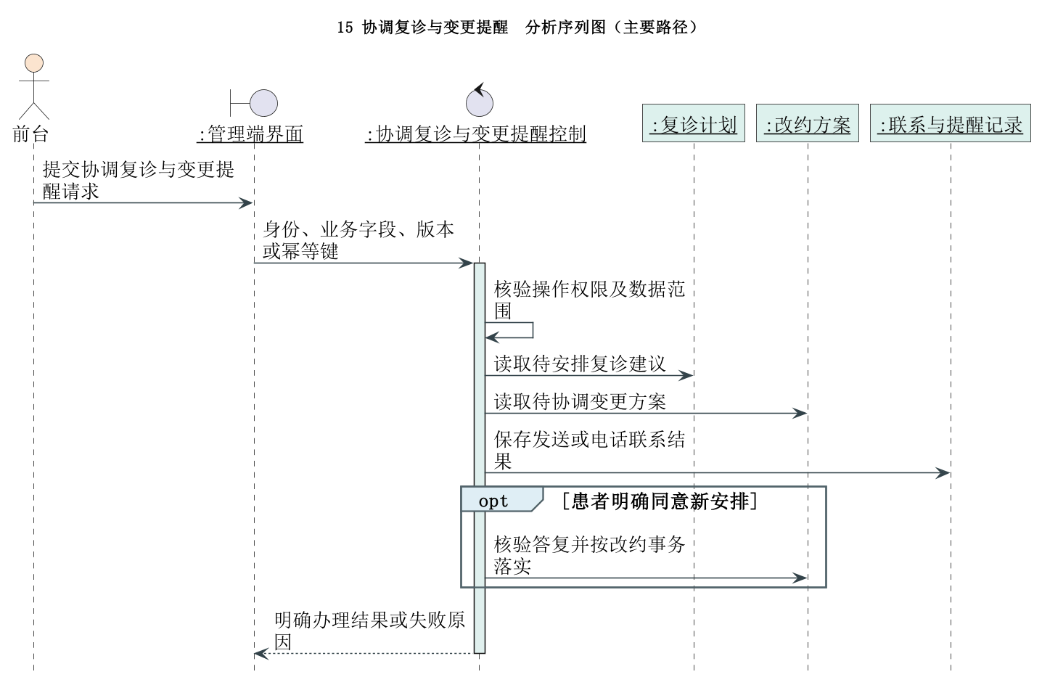
图29 15 协调复诊与变更提醒分析序列图

16 制定复诊与主治计划
规约项 | 内容
执行者与利益 | 牙医。患者需要连续治疗；主治与替诊医生需要分清长期责任和本次执行。
前置条件 | 本次接诊已形成，具有临床权限。
成功后置 | 保存建议日期范围与时长，供患者自助选班或人工协调。
基本路径 | 01 评估后续诊疗需要。  02 填写复诊日期范围、目的及时长。  03 告知患者优先主治与替诊选择。  04 保存计划供本人预约。  05 完成关联复诊后关闭计划。
扩展与约束 | 建议不占号；同一计划仅一笔有效预约，取消或未到后计划仍可再约；接诊完成且牙医确认本次目的达到才关闭计划。变更建议保留前版；临时替诊不改长期主治。
数据依据 | 接诊记录、复诊计划、主治交接记录；完整属性见数据字典。
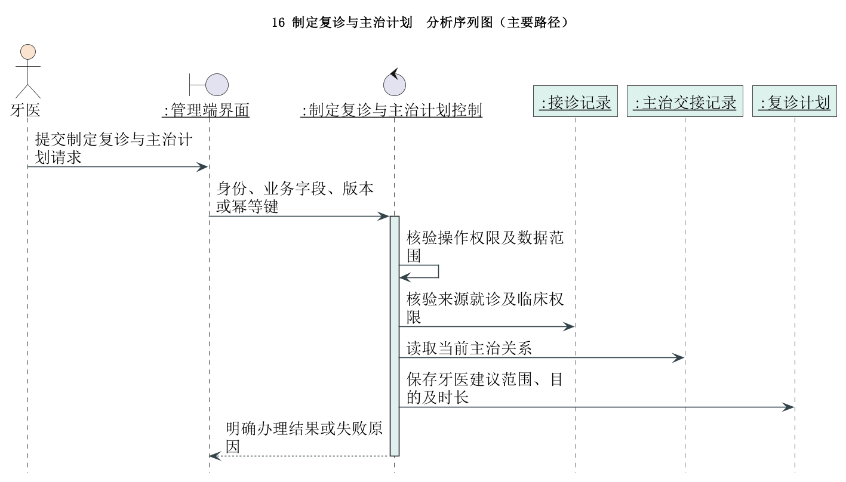
图30 16 制定复诊与主治计划分析序列图

17 管理账号角色与门店权限
规约项 | 内容
执行者与利益 | 系统管理员。员工需要职责范围内办理工作；患者需要隐私；负责人需要授权有依据。
前置条件 | 负责人已批准授权范围，操作人非自行提权。
成功后置 | 角色及各角色门店范围更新，旧会话失效并留审计。
基本路径 | 01 核验身份及批准依据。  02 选择适用角色。  03 逐角色设置门店范围。  04 校验临床资格与最后管理员约束。  05 更新授权版本并撤销会话。
扩展与约束 | 管理员不因技术身份查看病历和收费；兼岗单独授权，账号仅有某角色并不意味着所有门店可访问。
数据依据 | 登录账号、账号角色、角色门店范围、登录会话；完整属性见数据字典。
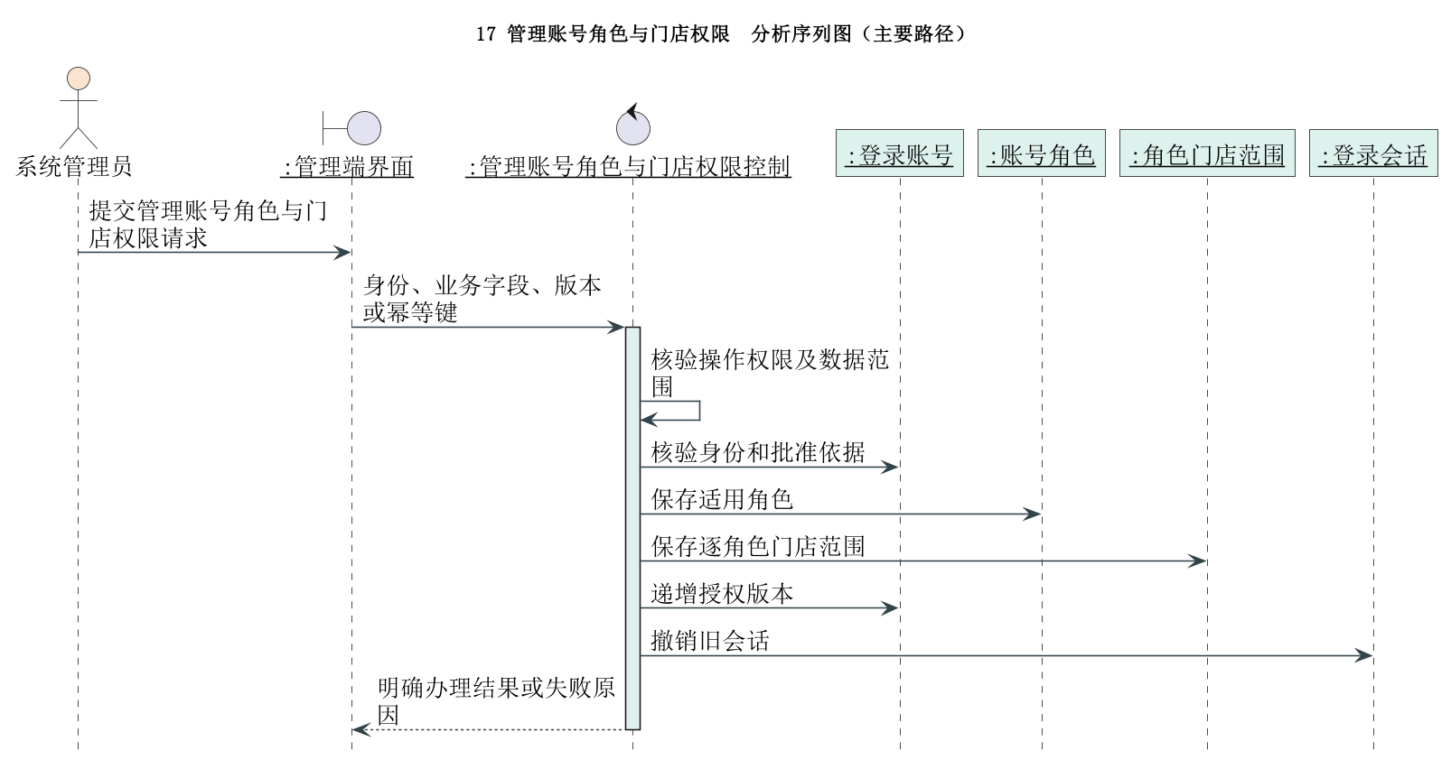
图31 17 管理账号角色与门店权限分析序列图

18 收藏与分享医生信息
规约项 | 内容
执行者与利益 | 患者。患者希望找到熟悉或朋友推荐医生；被推荐人不应暴露就诊隐私。
前置条件 | 医生公开资料经诊所核实；收藏须本人认证。
成功后置 | 保存本人收藏或分享公开医生名片。
基本路径 | 01 搜索公开医生资料或打开分享名片。  02 查看执业信息和出诊门店。  03 按本人选择收藏并记录来源类别。  04 进入排班查询选择合适时间。
扩展与约束 | 只分享公开名片，不附朋友病历、预约或联系方式。推荐不代表疗效担保，不替代医生评估，不建立返佣机制。
数据依据 | 工作人员、熟悉医生收藏、出诊安排；完整属性见数据字典。
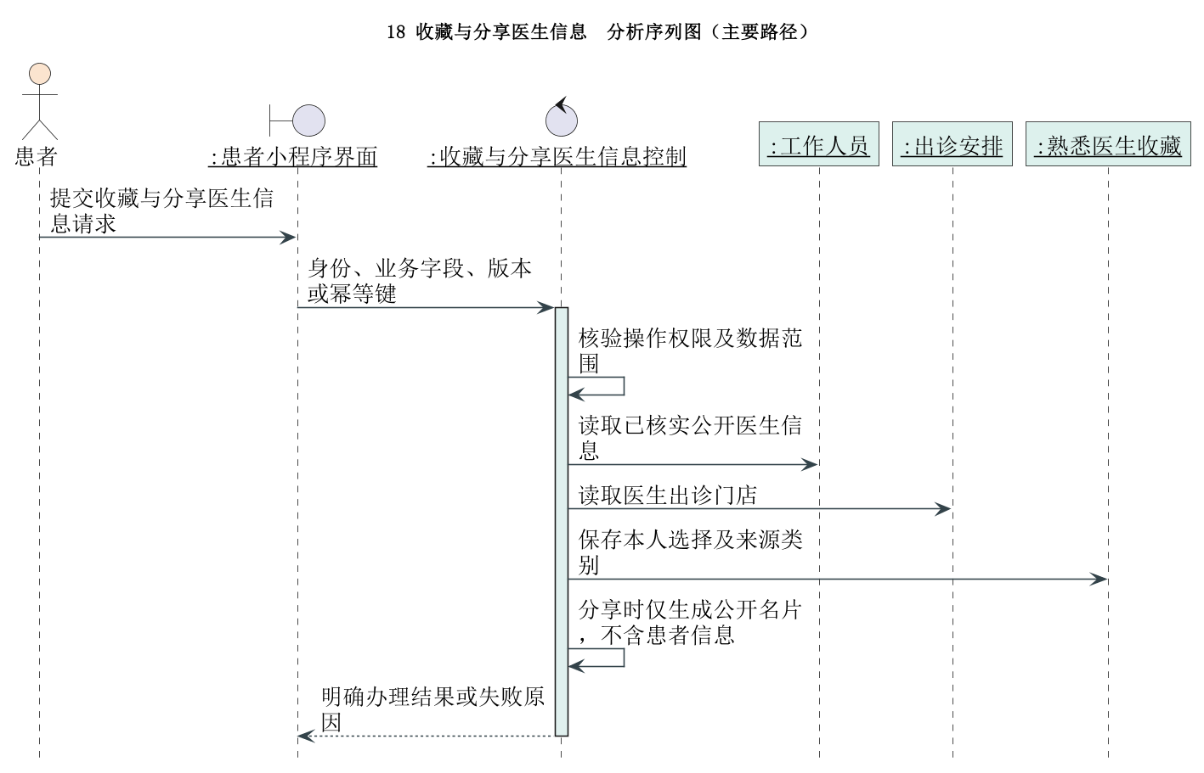
图32 18 收藏与分享医生信息分析序列图

19 自助签到取号
规约项 | 内容
执行者与利益 | 患者。患者希望约好后直接候诊；诊所需要真实到店而非远程抢号。
前置条件 | 本人已确认预约，处于门店可签到时窗。
成功后置 | 本人预约进入候诊，取得该店当日唯一号。
基本路径 | 01 在预约门店扫描短效签到码。  02 服务端核验本人、门店和时窗。  03 锁定预约防止重复签到。  04 保存签到时间及候诊号。  05 显示候诊指引。
扩展与约束 | 二维码校验降低误签到但不保证绝对防转发，疑似异常由人工核验；网络故障转前台。扫码不自动确认治疗完成。
数据依据 | 预约就诊、候诊登记；完整属性见数据字典。
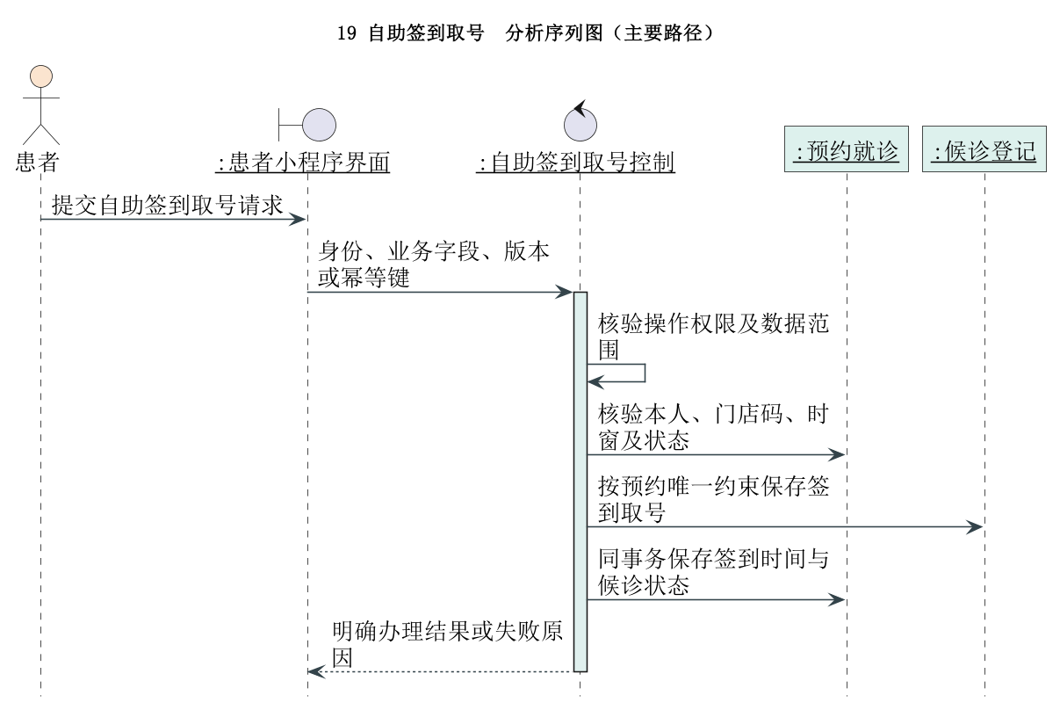
图33 19 自助签到取号分析序列图

20 复核预约限制与申诉
规约项 | 内容
执行者与利益 | 前台。其他患者希望减少反复占号；本人需要申诉机会；诊所应保留必要医疗服务通道。
前置条件 | 出现需核实事件或患者申诉，具有本店处理权限。
成功后置 | 事件计入或豁免已说明，限制重算并通知患者。
基本路径 | 01 查看原预约及当时规则。  02 区分临近取消、未到及诊所原因。  03 核实签到、联系和异常说明。  04 保存计入或豁免依据。  05 按规则重算限制并告知到期时间。
扩展与约束 | 示例为滚动7天2次、限制7天，须诊所批准才启用。既有预约照常、取消照常；紧急就医转牙医评估。不收自动罚款，不能付钱绕过限制。
数据依据 | 预约规则版本、预约履约事件、自助预约限制；完整属性见数据字典。
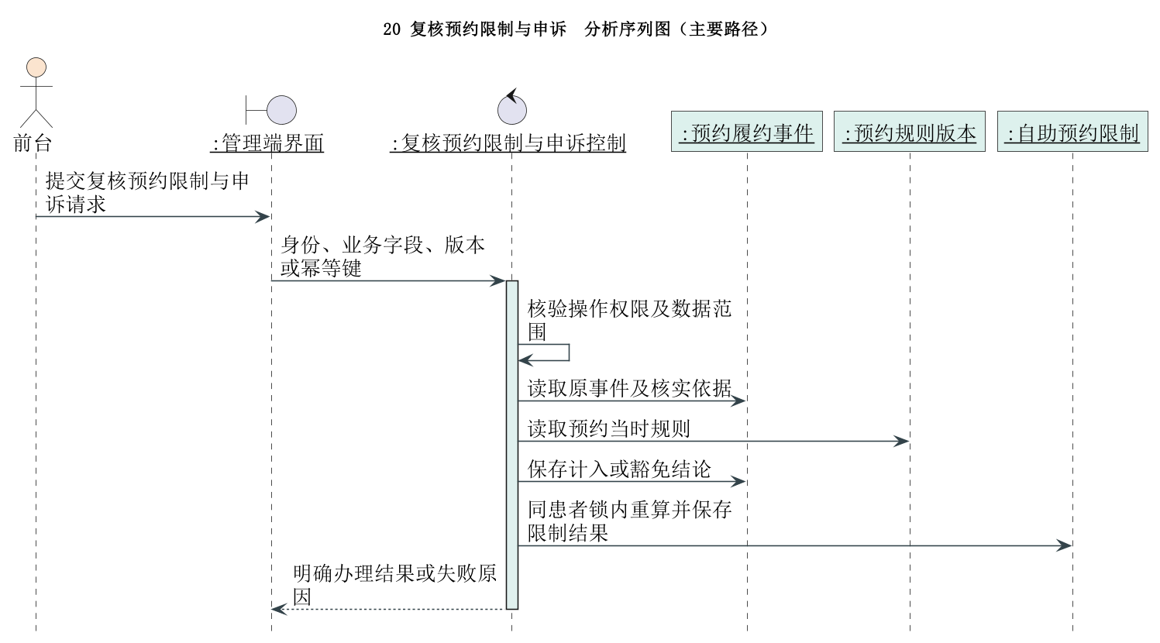
图34 20 复核预约限制与申诉分析序列图

21 建立与维护门店档案
规约项 | 内容
执行者与利益 | 经营负责人。患者需要找对地点；员工需要明确店别；负责人需要规范开店及停店衔接。
前置条件 | 经营主体及负责人已确定，有档案维护权限。
成功后置 | 经核验的门店发布，草稿不对患者开放。
基本路径 | 01 填写经营主体、全称、地址电话与营业时间。  02 登记机构资质和负责人。  03 核验资料并记录核验人时间。  04 配置员工、服务及库位。  05 发布门店详情。
扩展与约束 | 未核验不能发布排班；停用前处置预约、库存和未结账，历史不删。新门店不是复制旧店患者私密数据到另一个主体。
数据依据 | 经营主体、门店档案、员工门店任职、门店库位；完整属性见数据字典。
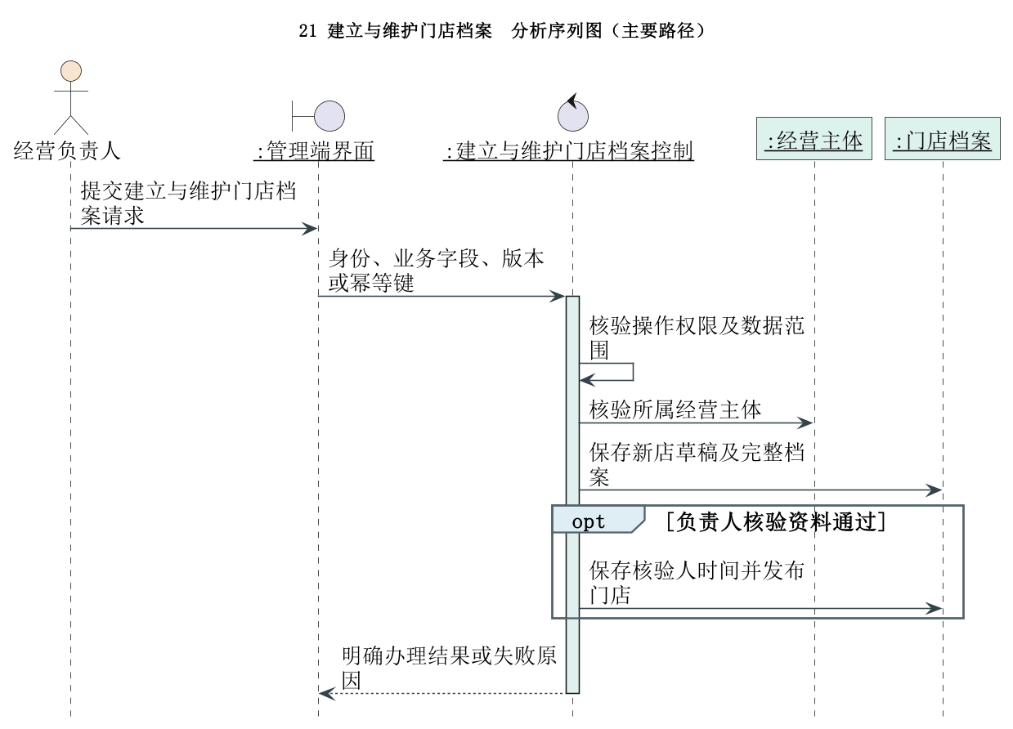
图35 21 建立与维护门店档案分析序列图

22 采购验收药品耗材
规约项 | 内容
执行者与利益 | 库管。牙医需要合格材料；患者需要批次可追溯；负责人需要真实进价和库存。
前置条件 | 供货资质及库位有效，验收人员具相应权限。
成功后置 | 验收明细与入库流水原子过账，保留各批采购成本。
基本路径 | 01 核验供应商及随货凭证。  02 核对品种、批准信息、批号与效期。  03 记录数量、单位成本和库位。  04 不合格品隔离不准领用。  05 确认验收后产生入库流水。
扩展与约束 | 同批不同进价分成本层。过账失败整体回滚，重试幂等；采购价不是面向患者售价，开包换算须留凭证。
数据依据 | 供应商档案、药品耗材批次、采购验收单、采购验收明细、库存收发流水；完整属性见数据字典。
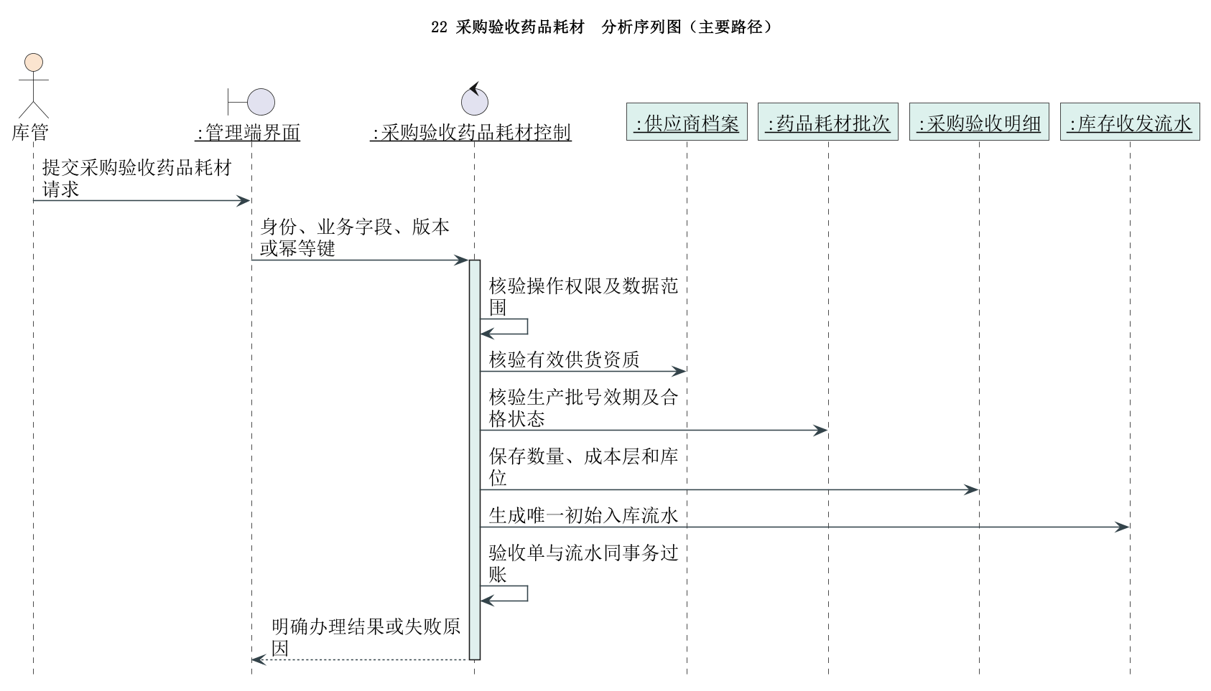
图36 22 采购验收药品耗材分析序列图

23 登记领用盘点与调拨
规约项 | 内容
执行者与利益 | 库管。患者需要所用批次可追溯；牙医需要及时供给；经营负责人需要避免过期和虚假成本。
前置条件 | 具相关库位门店权限；临床领用对应已实施项目或经核验的实际使用记录。
成功后置 | 库存流水、实际领用成本及必要审核记录完成。
基本路径 | 01 选择品种与用途。  02 按近效期优先选择可用成本层。  03 核验库存、批次状态和项目所属门店。  04 过账带方向数量。  05 对盘差报损或跨店调拨取得批准并记录凭证。
扩展与约束 | 不允许负库存、过期或隔离批领用。调拨两端同事务成对；退回需核实能否再用，不能默认患者退药重新销售。管理系统不代替处方审核和专业发药。
数据依据 | 库存收发流水、采购验收明细、门店库位、诊疗项目记录、药品耗材批次；完整属性见数据字典。
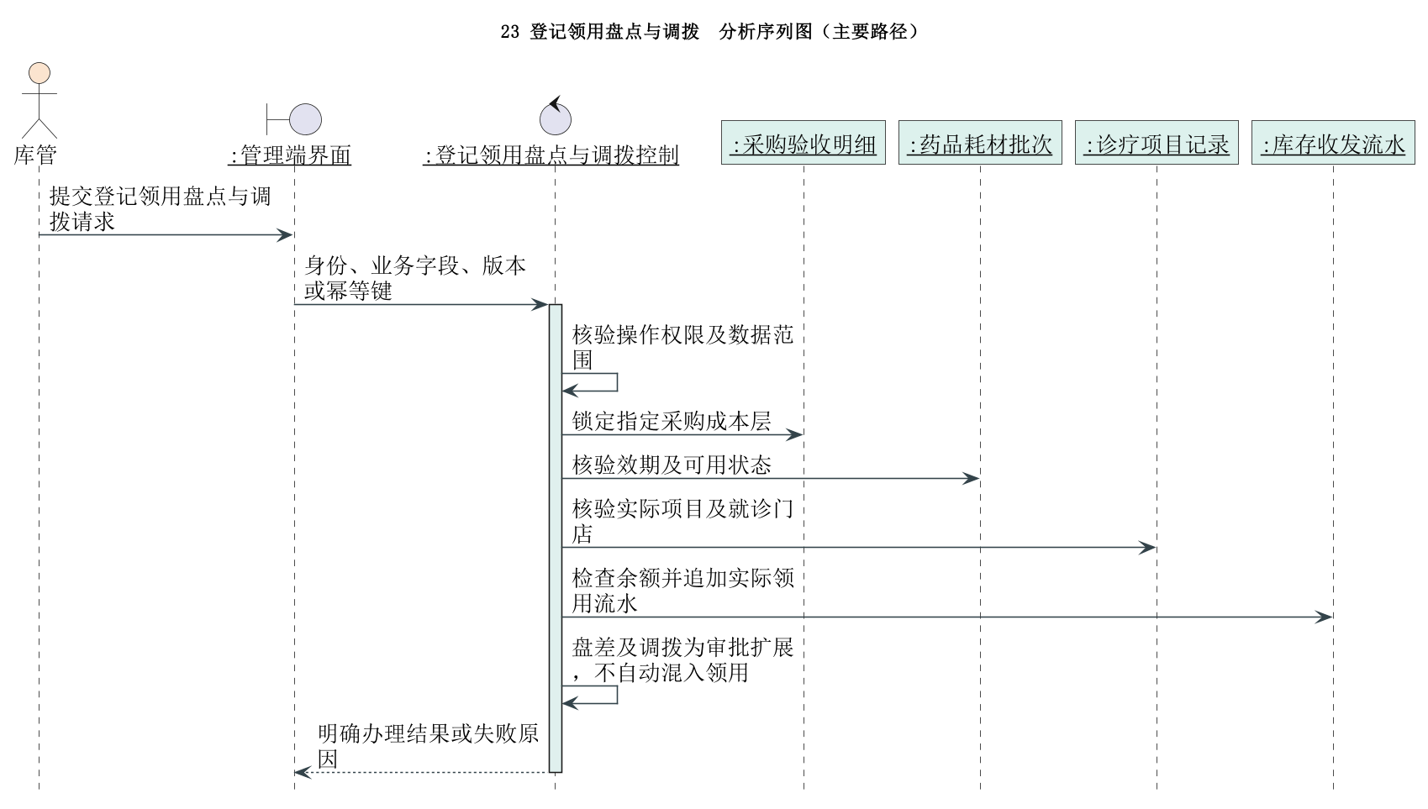
图37 23 登记领用盘点与调拨分析序列图

24 核算折旧与期间费用
规约项 | 内容
执行者与利益 | 财务。负责人需要避免虚高利润；财务需要凭证及归属一致；门店需要可核对分摊。
前置条件 | 资产与成本资料核实，具有目标门店财务权限。
成功后置 | 月折旧唯一落账，期间费用审核后纳入测算。
基本路径 | 01 按资产卡计算本月直线折旧。  02 核验启用日期和残值及剩余年限。  03 记录门店归属快照并确认。  04 录入房租人员水电等期间费用。  05 审核凭证及跨店分摊。
扩展与约束 | 同月不可重计，末期调尾差；采购、领用、折旧和维护不能重复记期间费。会计估计变更仅影响经批准的后续期间，不回写已关账数据。
数据依据 | 设备资产卡片、设备月折旧、期间费用登记；完整属性见数据字典。
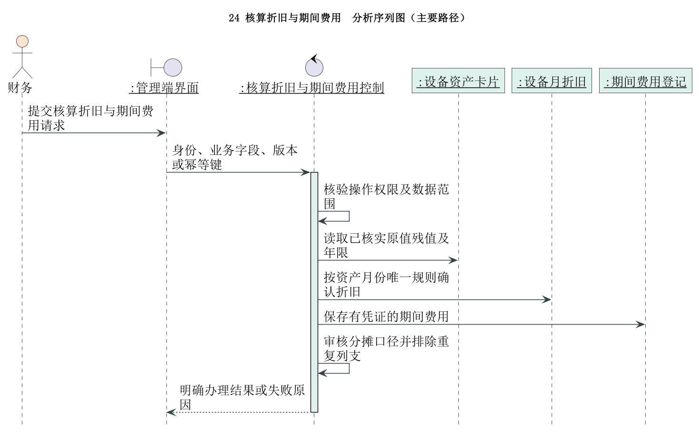
图38 24 核算折旧与期间费用分析序列图

25 支付诊疗费用
规约项 | 内容
执行者与利益 | 患者。患者需要支付金额明确且不重复扣款；诊所需要到账可信。
前置条件 | 本人有效结算单存在且有待付金额，支付渠道已配置。
成功后置 | 渠道核实成功后产生实收记录，失败不算收入到账。
基本路径 | 01 查看项目及待付金额。  02 发起支付并生成幂等订单。  03 调用支付渠道。  04 服务端验证回调并核对金额。  05 锁定账单记录成功收款。  06 向本人展示收款结果。
扩展与约束 | 超时先查询原交易，不能盲目新建扣款。现金由用例26财务登记并核凭证；首期不收预约押金，不把医疗费支付作为解除预约限制方式。
数据依据 | 结算单、结算明细、收款流水；完整属性见数据字典。
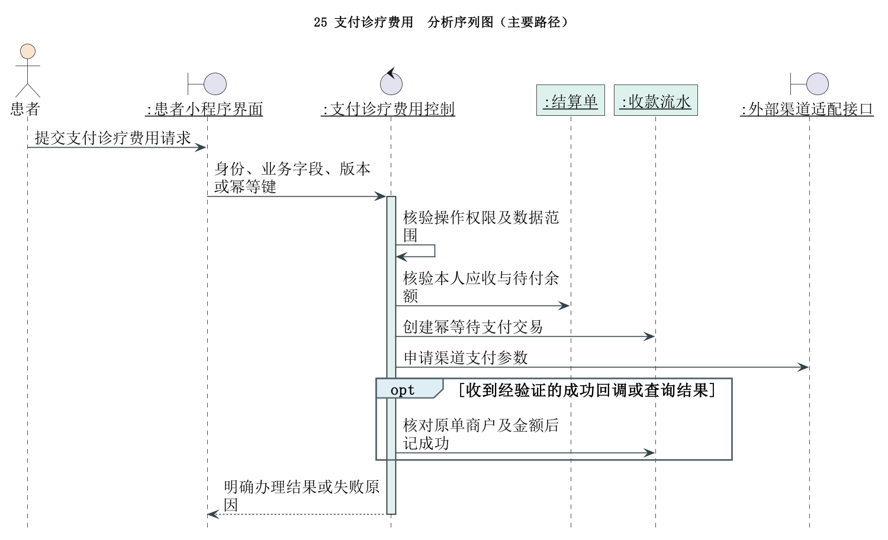
图39 25 支付诊疗费用分析序列图

26 核账与办理退款
规约项 | 内容
执行者与利益 | 财务。患者需要合理退款及时落实；负责人需要防重退；财务需要收款、项目和票据对应。
前置条件 | 具本店核账权限；核账可登记已核实现金，退款另须原成功收款及批准依据。
成功后置 | 核账差异有结果，退款原路办理并留下项目归属。
基本路径 | 01 核对渠道及现金凭证。  02 选择原收款及需退项目。  03 核验可退余额与项目额度。  04 取得批准后按原渠道退款。  05 验证结果并写成功退款。  06 已开票时登记红冲协调事项。
扩展与约束 | 处理中退款也预占可退额度；失败查明结果再重试。退款不抹去真实治疗；项目与支付不属于同账单则拒绝。现金经手与退款审核按授权分离。
数据依据 | 收款流水、退款明细、发票记录、结算单；完整属性见数据字典。
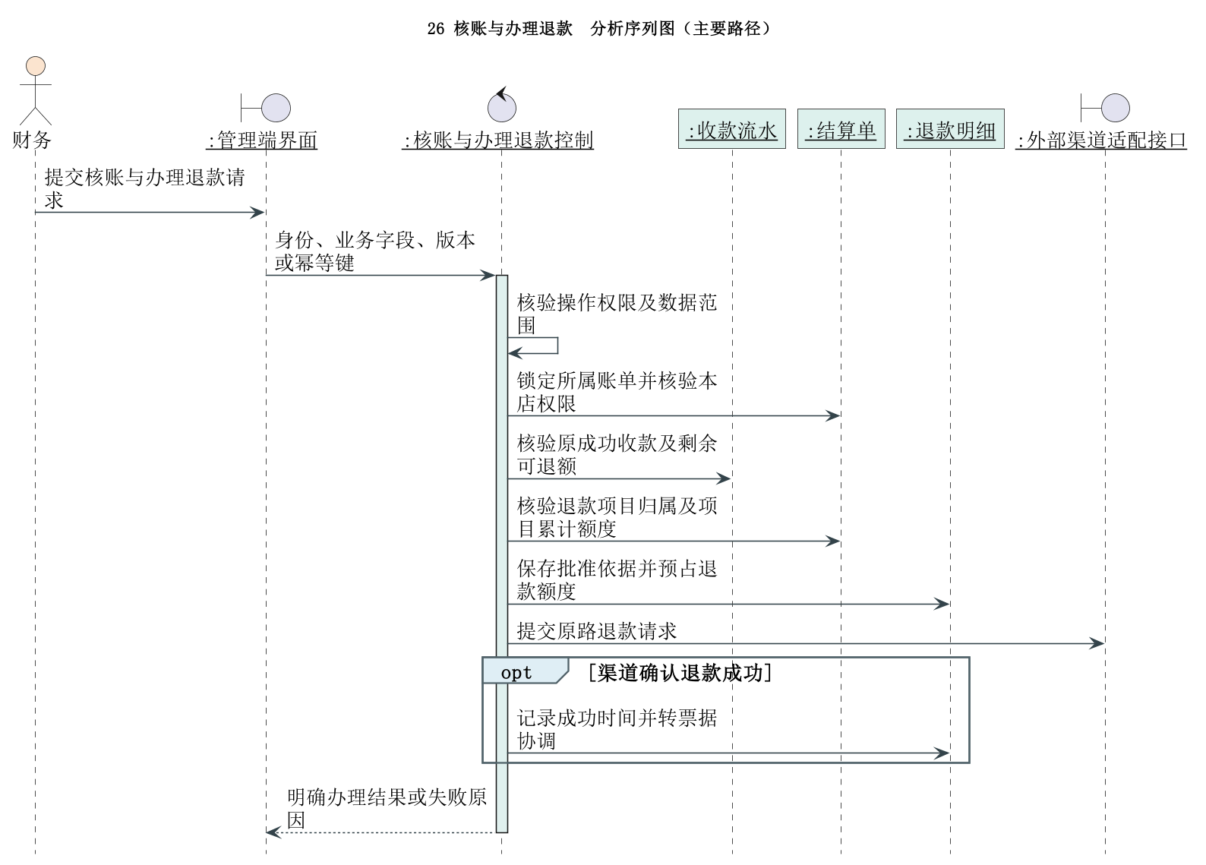
图40 26 核账与办理退款分析序列图

27 申请与查看发票
规约项 | 内容
执行者与利益 | 患者。患者需要合法可核对的票据；诊所需要避免重复或错误抬头。
前置条件 | 本人有效结算单存在，项目和应收金额已确认。
成功后置 | 发票申请提交，开具成功后可下载本人电子票。
基本路径 | 01 选择已确认的诊疗费用。  02 填写抬头及需要的税号。  03 核对项目及申请金额。  04 提交幂等发票申请。  05 查询平台核验后的状态和文件。
扩展与约束 | 申请不等于开票成功。失败提示原因，重复查询不重复开；结算单不能标成发票。退款后的需红冲部分不再次申请蓝票。
数据依据 | 结算单、发票记录、发票项目明细；完整属性见数据字典。
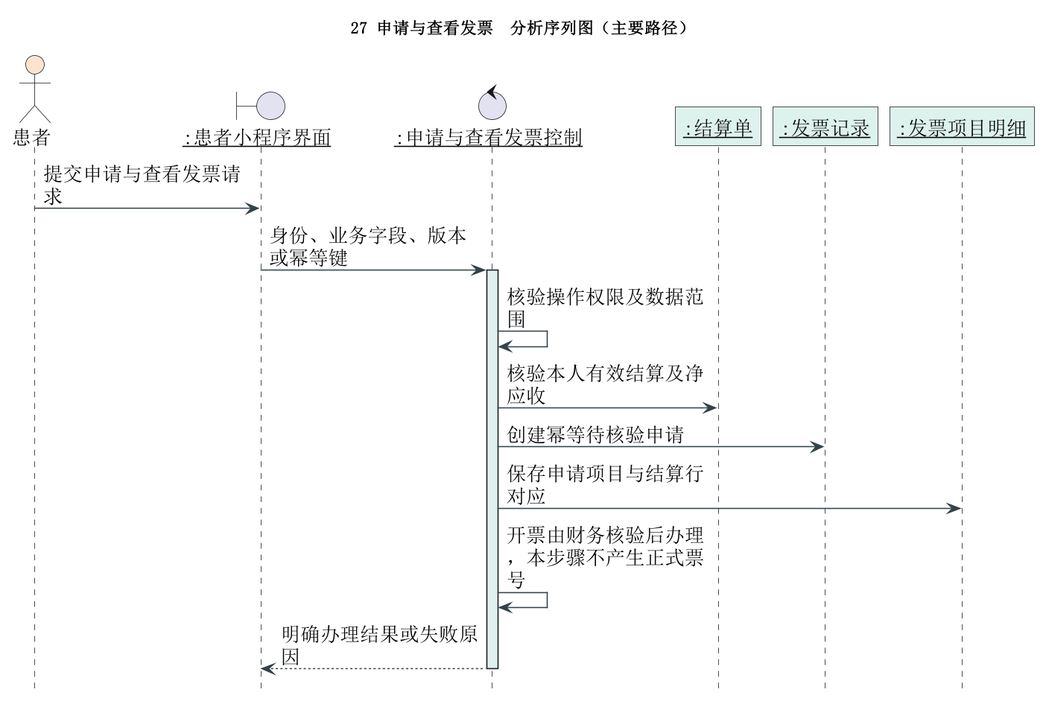
图41 27 申请与查看发票分析序列图

28 开票与红冲核验
规约项 | 内容
执行者与利益 | 财务。患者需要票实相符；财务需要税目主体正确；诊所需要开票与退款可追踪。
前置条件 | 具门店财务权限，开票主体及渠道已经核实。
成功后置 | 平台确认的号码及明细入库，红字指向原蓝字。
基本路径 | 01 核对已确认业务、应收及未开额度。  02 确认抬头、主体和税目。  03 按渠道提交或核验人工开具结果。  04 保存发票号码和受控文件。  05 退款需红冲时引用原票逐行核对额度。
扩展与约束 | 不预设全部诊疗免税；平台超时先查再重试。红冲不能超原票剩余额度，内部系统不得自行伪造正式发票号码。
数据依据 | 发票记录、发票项目明细、退款明细；完整属性见数据字典。
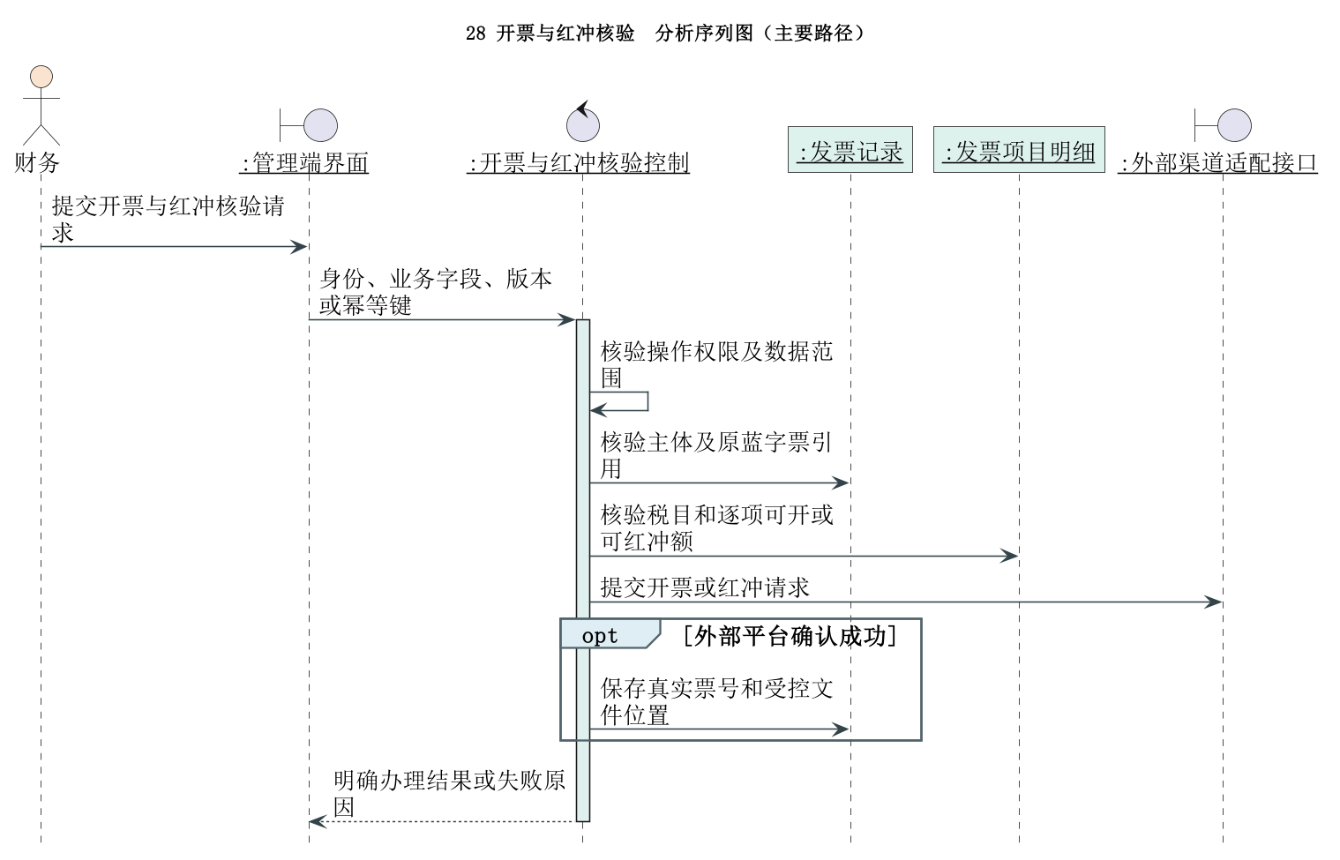
图42 28 开票与红冲核验分析序列图

四 类与对象分析

4.1 识别对象与关系
从实际责任识别门店、患者、牙医、排班、预约、就诊和诊疗项目，再加入结算、票据与成本对象。排班说明医生何时在何店可开展哪些服务；预约引用可执行安排；就诊记录实际发生过程，诊疗项目记录牙位、品牌、告知和实施。预约意向与临床事实不合为同一个对象。
工作人员与牙医采用泛化，空心三角指向工作人员。患者与预约、医生与排班等采用普通关联；结算单与其明细、预约与其资源占用采用组合，实心菱形位于整体端。角色是授权职责，不是牙医或前台的继承类型。组合不等于删除数据库中的历史明细。
自关联仅在有明确历史含义时使用，如原预约与候选后继、联系原尝试与重试、原库存流水与冲销、蓝字发票与红字发票。各链须同一业务主体且无环；不能为了展示符号强行增加泛化或自反关系。
类图展示业务概念的主要属性，数据库再展开标识、关联、审计及历史字段，不要求一类对应一表。关联多重性覆盖草稿阶段：筹备主体可尚无门店，未过账验收明细可尚无库存流水；账单、发票及验收单确认前必须校验至少一条明细。账号必须且只能绑定患者或工作人员之一。
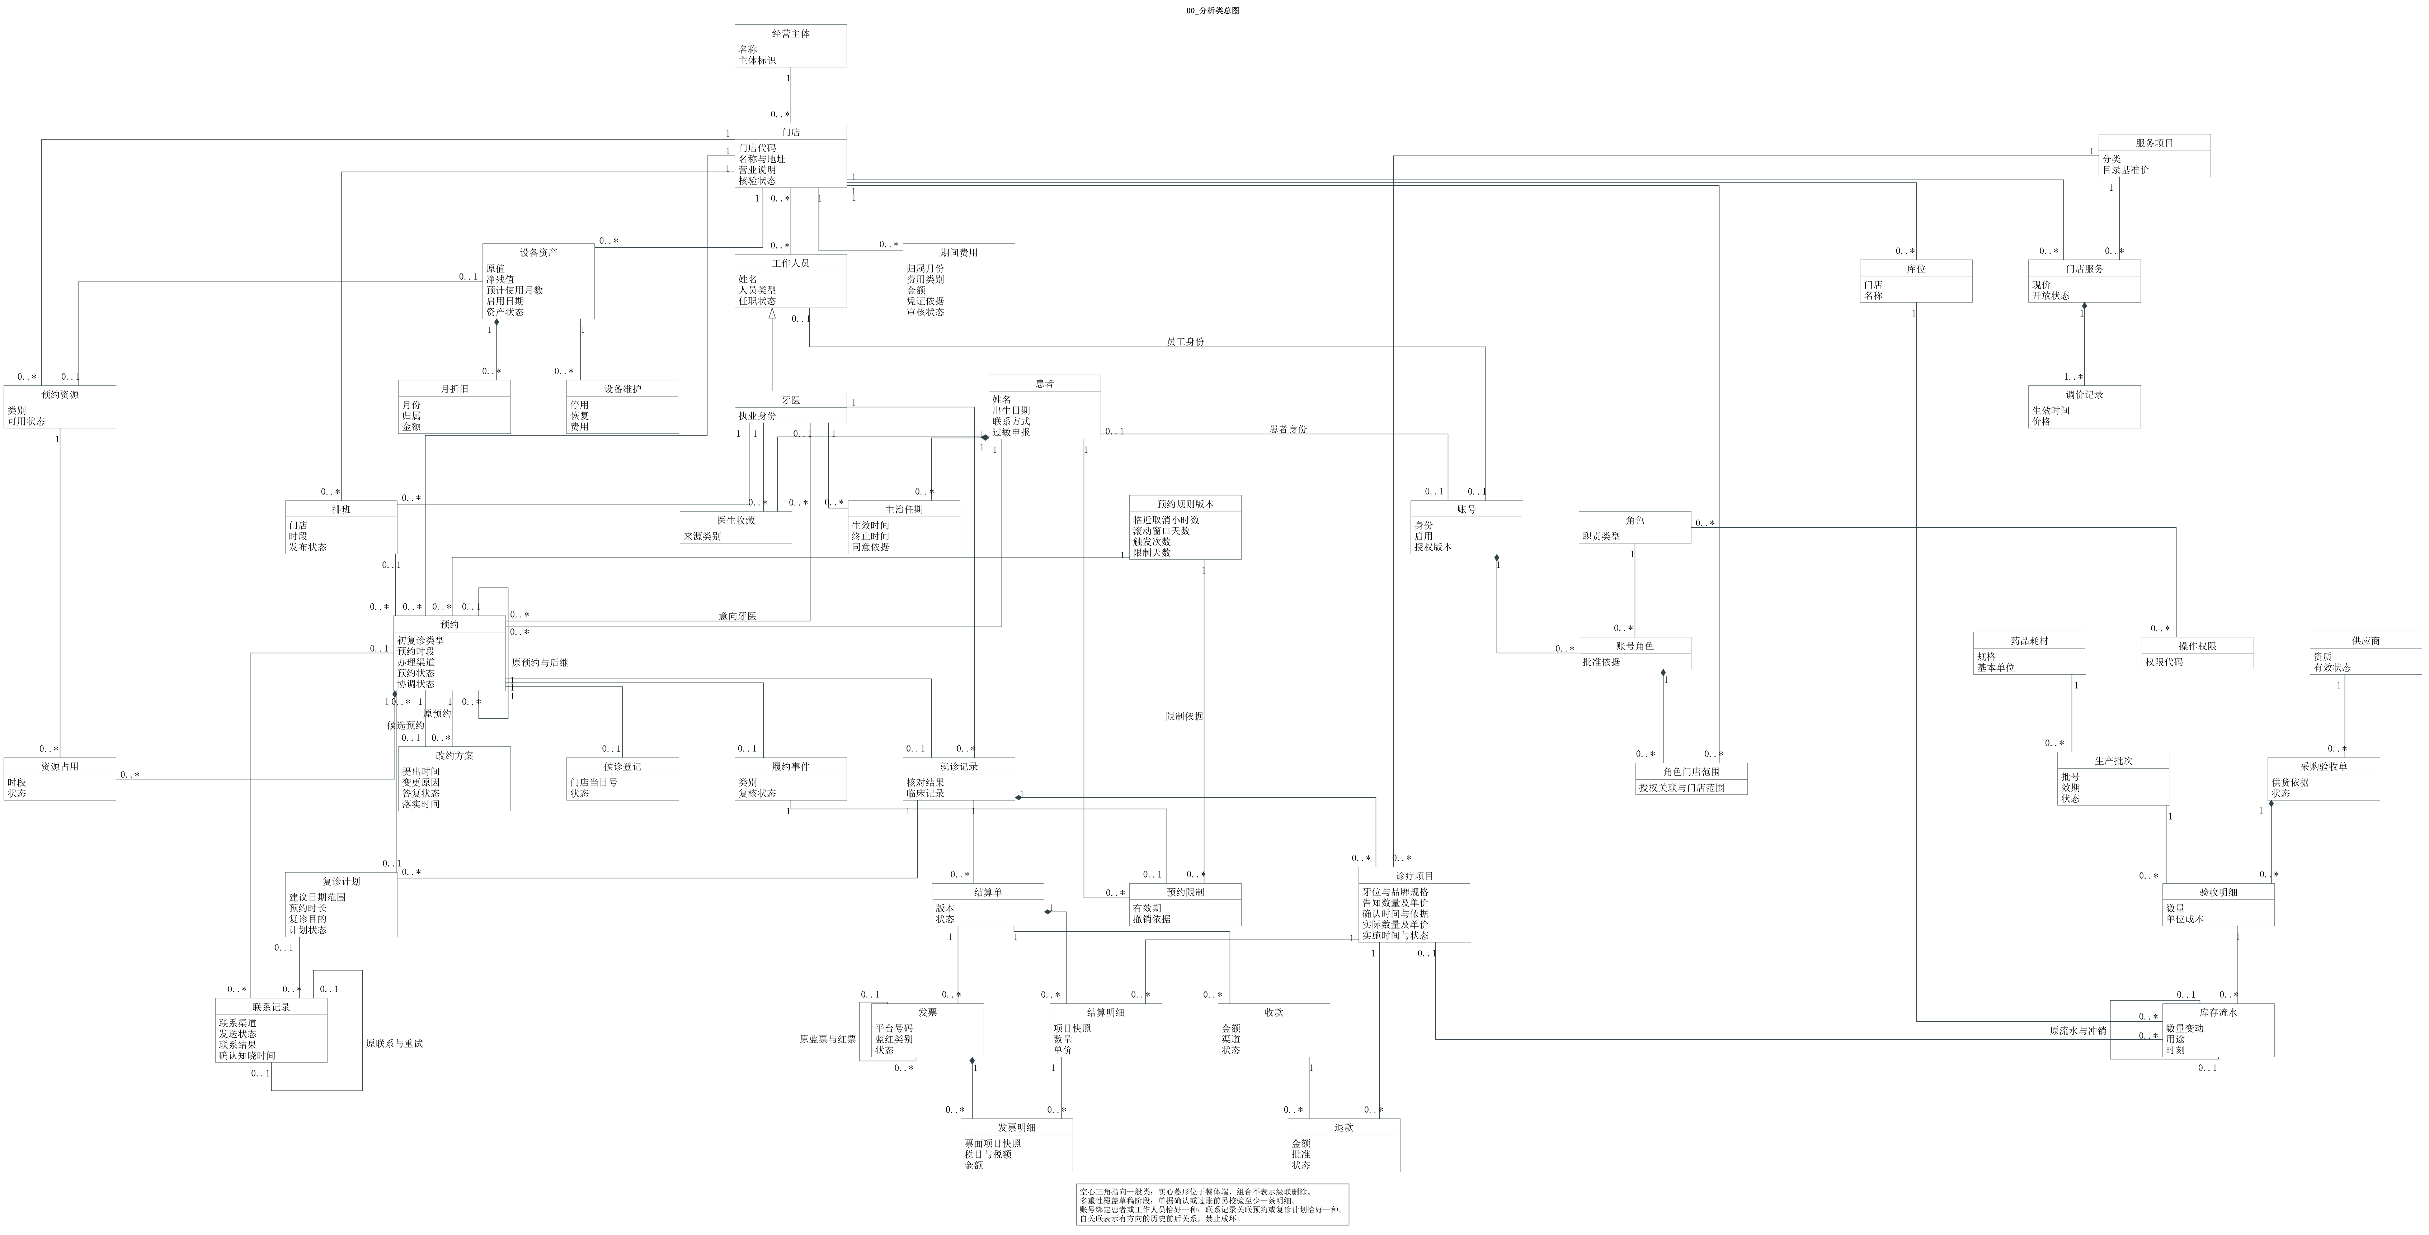
图43 分析类总图（局部关系见后续分图）

4.2 组织与任职
同一主体设置多个门店，工作人员可在多个门店任职；只有核实资格及该店可开展范围的牙医才能发布出诊。
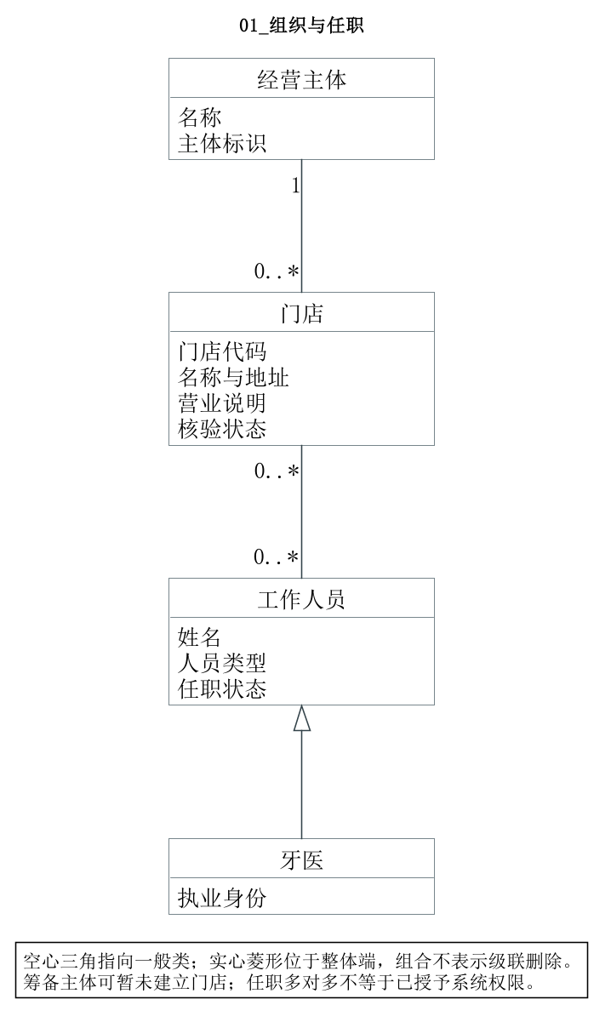
图44 组织与任职类图

4.3 主治与熟悉医生
长期主治任期与收藏医生分开。患者收藏熟悉医生不等于建立临床主治关系，临时替诊也不覆盖长期主治。
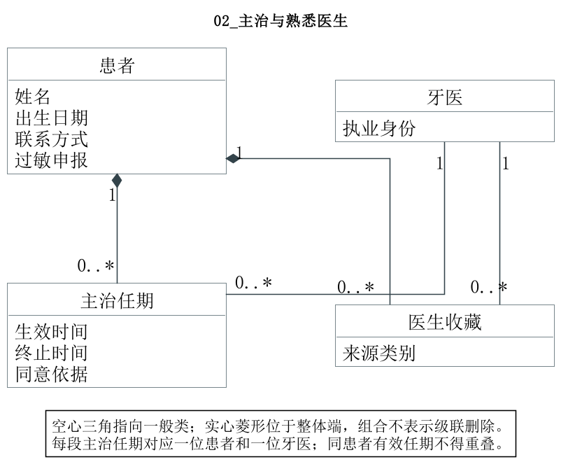
图45 主治与熟悉医生类图

4.4 排班预约与资源
待确认预约允许暂未分配排班；已确认预约必须指定有效排班、医生和资源。一个资源在不同不重叠时段可被不同预约使用。
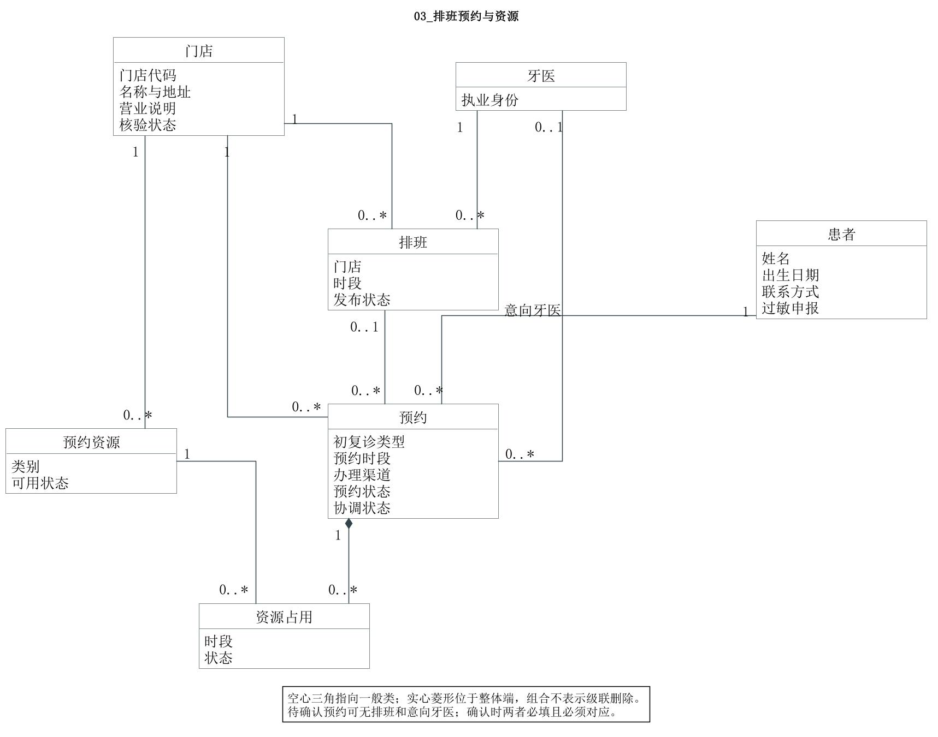
图46 排班预约与资源类图

4.5 改约与履约
改约方案分别引用原预约和候选预约；同原单可保留失败方案，但至多一个有效后继。每预约最多一个履约计入事件，限制可复核撤销。
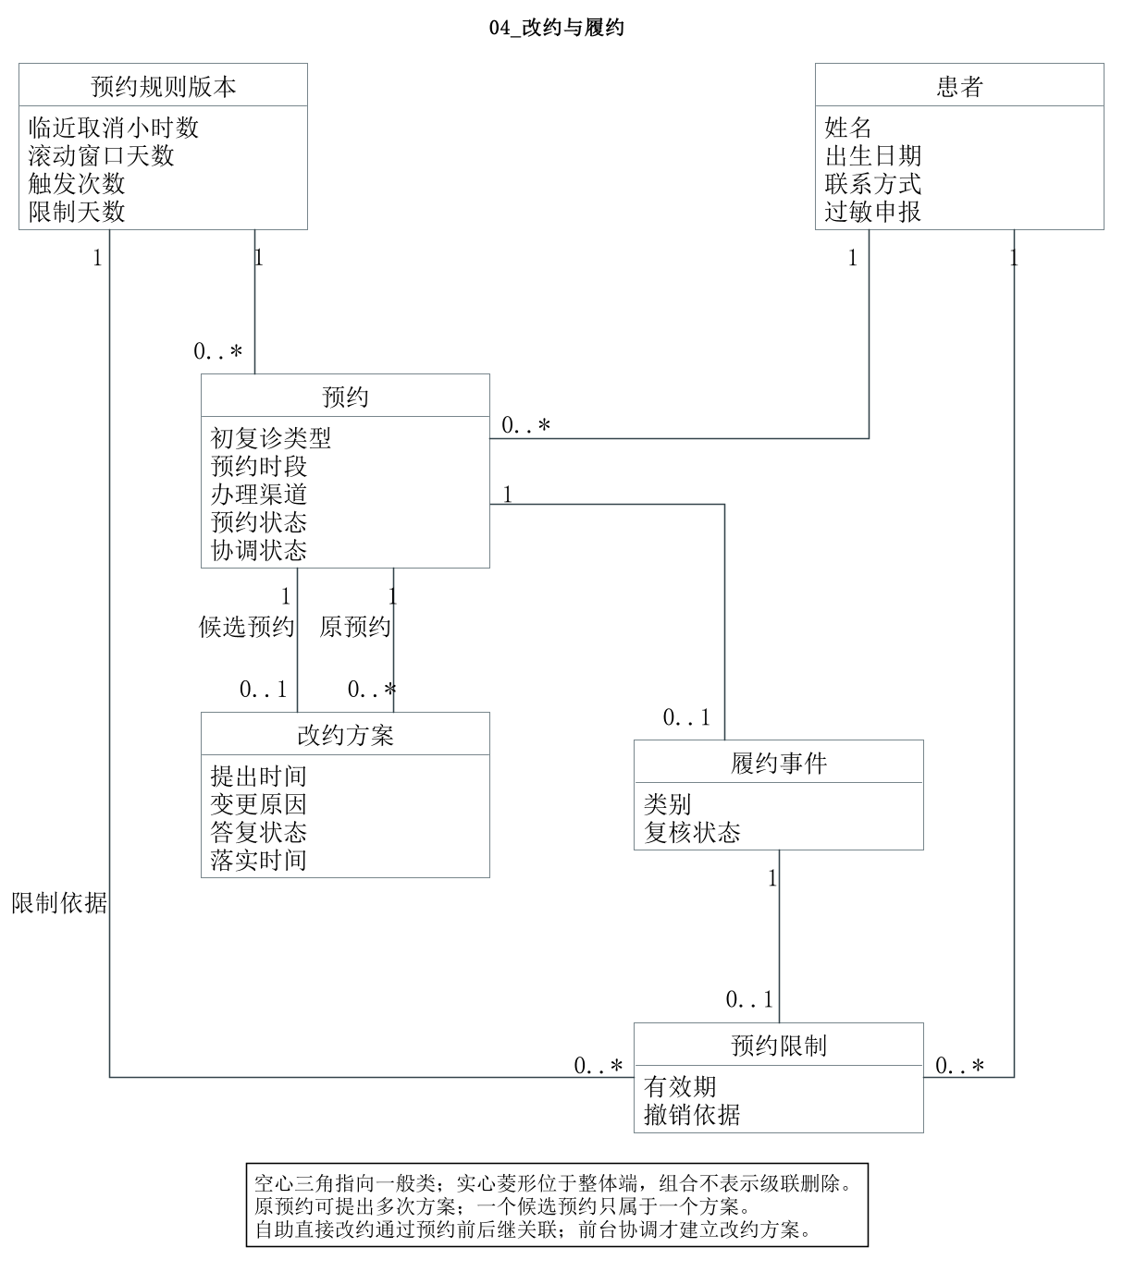
图47 改约与履约类图

4.6 诊疗项目
一次预约最多形成一次就诊，一次就诊可以有多条实际项目。项目引用服务目录，保存本次牙位、品牌、数量和采用价。
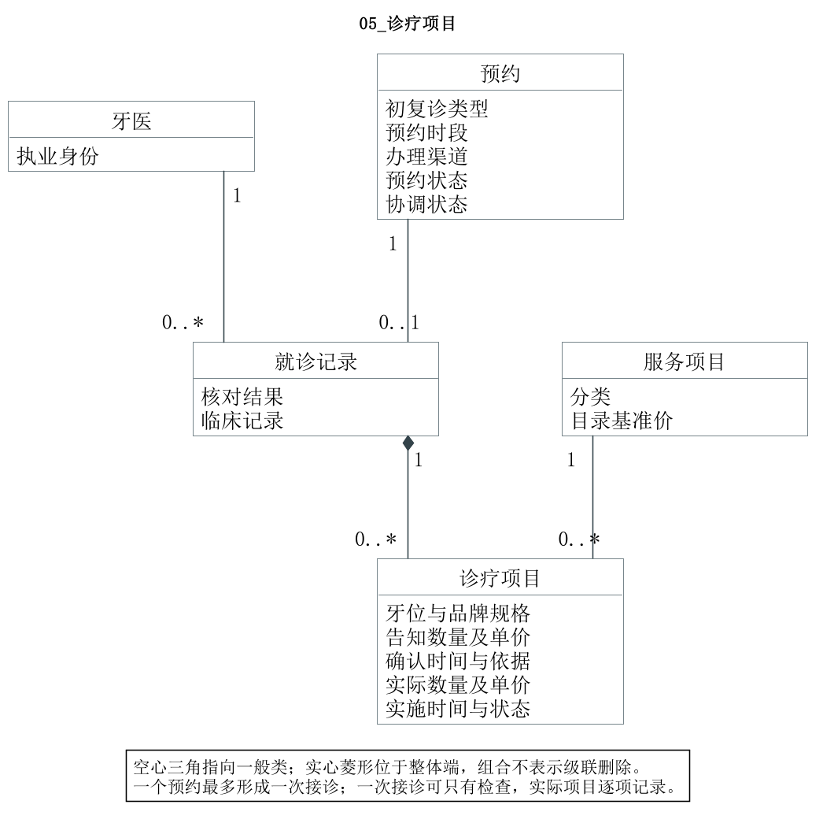
图48 诊疗项目类图

4.7 门店项目价格
门店与服务目录是多对多，以门店服务记录本店开放范围及现价；调价历史依附具体门店项目。
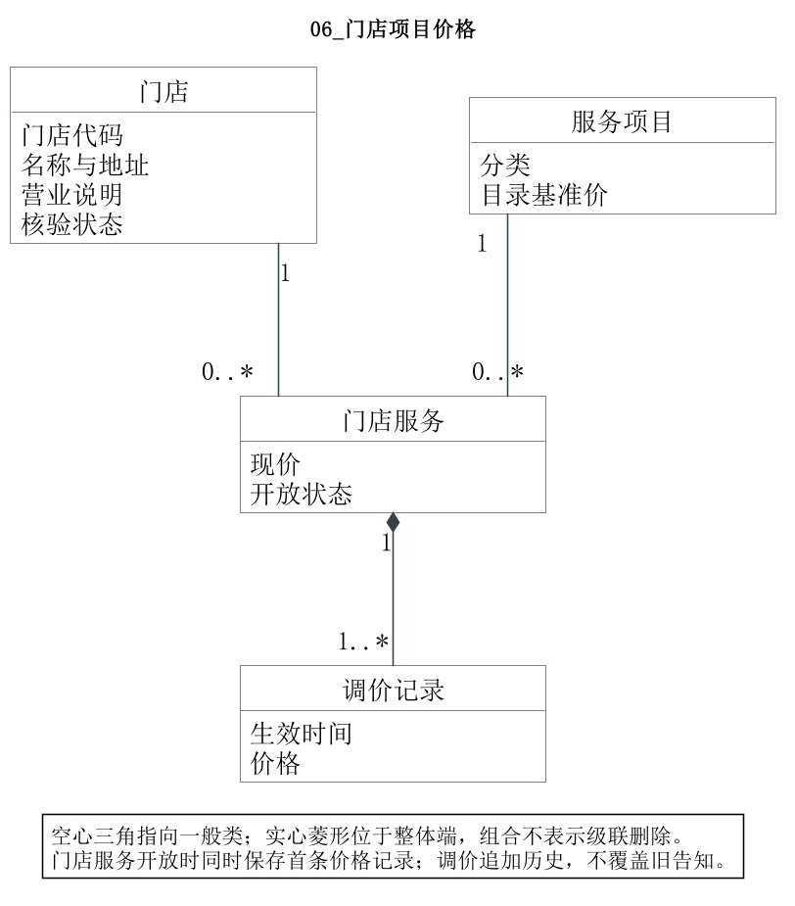
图49 门店项目价格类图

4.8 复诊与联系
复诊建议由来源就诊产生；计划可关联历次改约预约，但仅一笔当前有效预约。联系记录关联计划或预约，二者恰一。
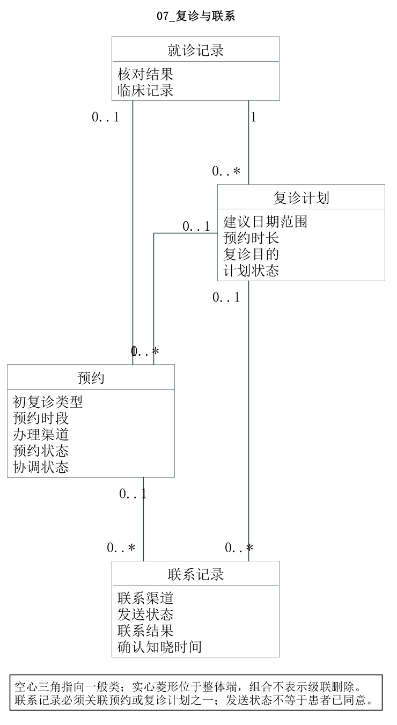
图50 复诊与联系类图

4.9 结算与收退款
同就诊允许保留结算版本，但只有一个有效单。一个账单可分次支付，一笔支付可分次退款；退款还须明确对应实际项目。
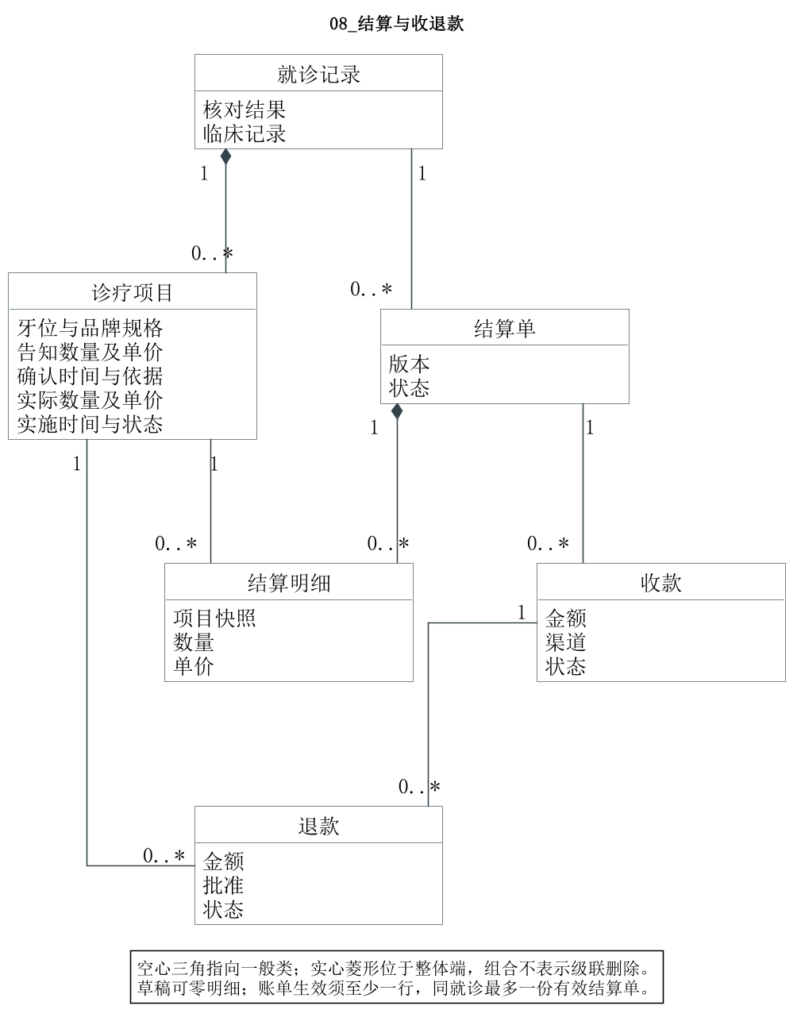
图51 结算与收退款类图

4.10 发票与结算依据
一张发票属于一张结算单，允许分次开票。发票明细必须定位结算行；红字引用原蓝字，不能把修改发票字段当红冲。
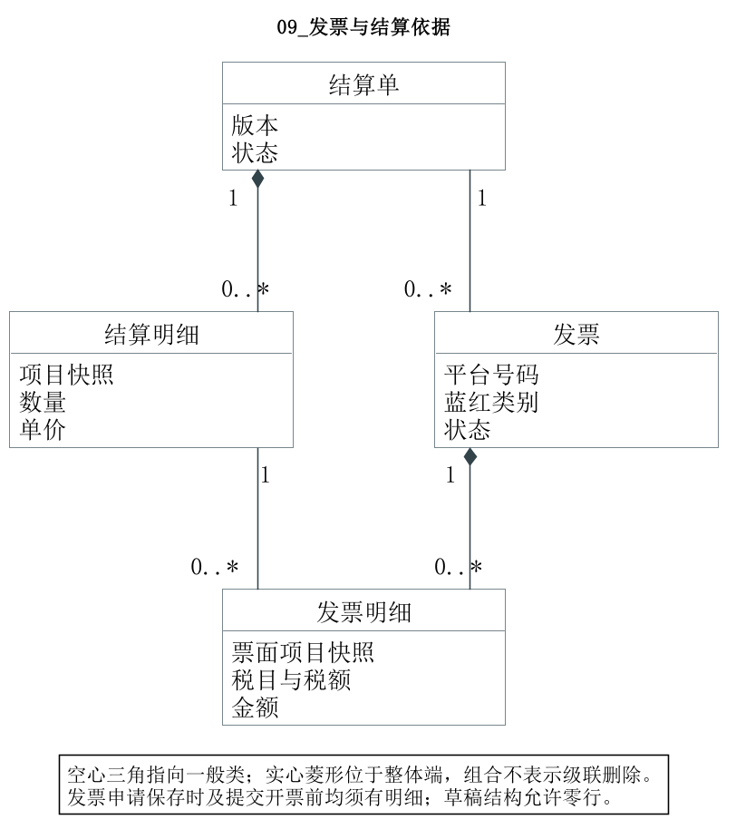
图52 发票与结算依据类图

4.11 采购与批次
同批次可多次验收入库形成不同采购成本层。验收单由多条明细组成，供应商和批次不从自由文本临时拼接。
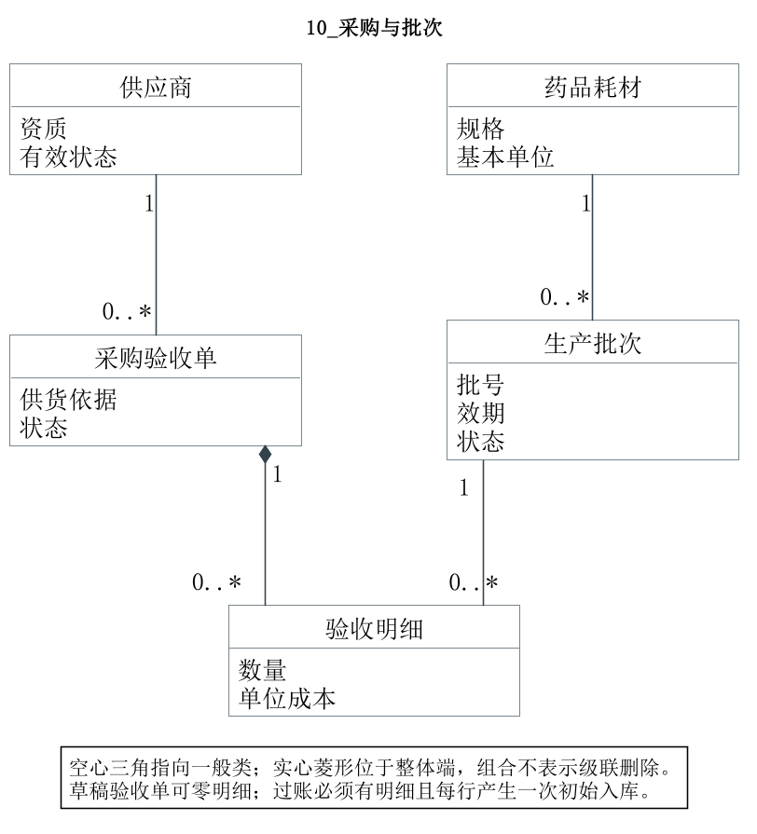
图53 采购与批次类图

4.12 库存与实际领用
库存收发按成本层和库位登记；临床领用引用实际项目，调拨仅改变库位，冲销引用原流水。
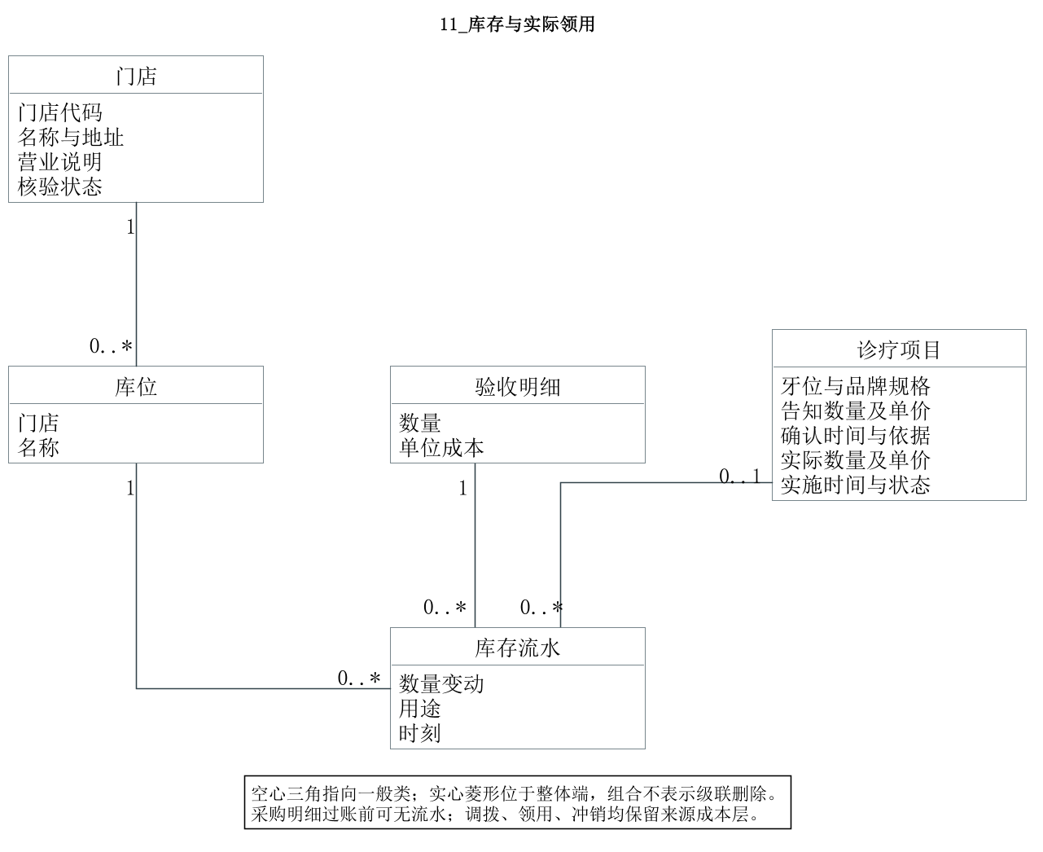
图54 库存与实际领用类图

4.13 设备与成本
资产卡和排班资源分别表达财务价值与预约能力，可一对一关联但均不是必须拥有对方。月折旧保存当期门店快照。
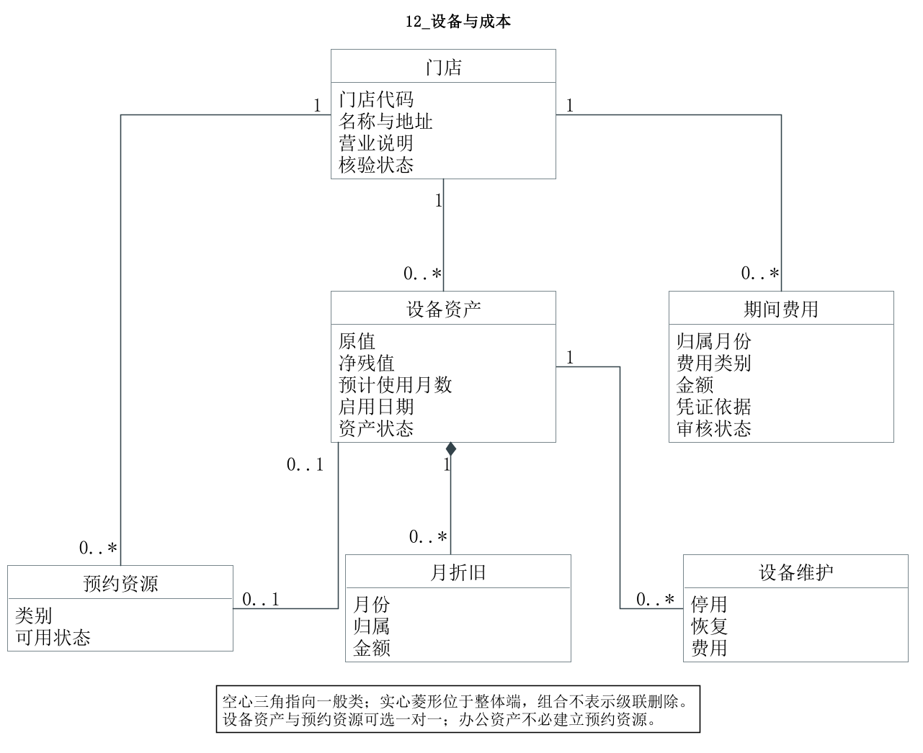
图55 设备与成本类图

4.14 角色与门店范围
账号角色关联解决兼岗，门店范围依附该次角色授权。角色权限是多对多，不把不同角色的门店权限无条件交叉合并。
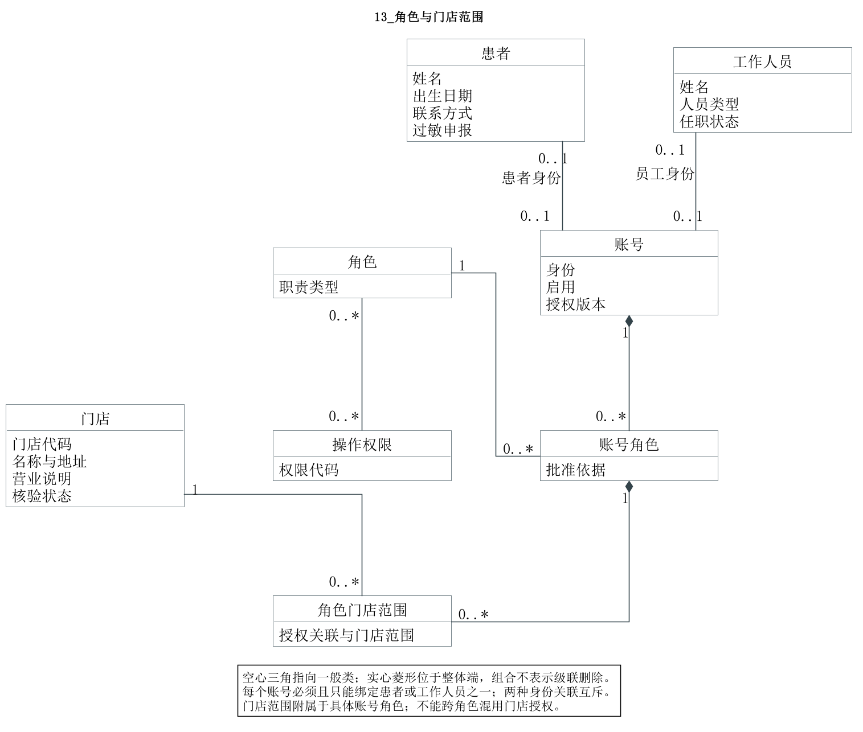
图56 角色与门店范围类图

4.15 类到表的映射选择
分析关系 | 物理选择与理由
工作人员及牙医泛化 | staff单表以staff_type区分，资格单独credential；避免同人兼岗重复档案。临床权限另校验身份和资格。
多对多关系 | staff_branch、branch_service、schedule_service、account_role、role_permission保存关联本身及必要属性。
整体与明细 | bill/bill_line、purchase_receipt/purchase_receipt_line分表，外键非空；历史默认RESTRICT，组合不等于级联删除。
告知及实际实施 | 同一项目生命周期存care_item，实际数量、价格、人和时间须同时为空或同时完整；新增项目另建行。
资产及资源 | asset管理原值折旧，resource管理预约可用；resource.asset_id可空且唯一，不把所有资产当号源。
报价及历史 | 当前门店价存branch_service，历史存service_price_history；已告知价格及票据留快照。
审计与行为类 | 控制及边界对象不机械建表；audit_log是追踪辅助，不用对象类别字符串替代核心业务外键。
自助改约在同一事务建立新预约并用previous_id保留前后关系；appointment_change用于前台提出候选方案并记录患者答复，proposed_by因此指前台人员。患者直接改约不伪造前台经办人。候选方案未落实时不占号，落实前再次校验资源。

五 分析状态机
状态机描述单一对象生命周期，不把支付、预约和发票混成同一状态。状态变化必须由事件和守卫条件触发；已完成的历史不因退款或提醒失败被改写。

5.1 预约
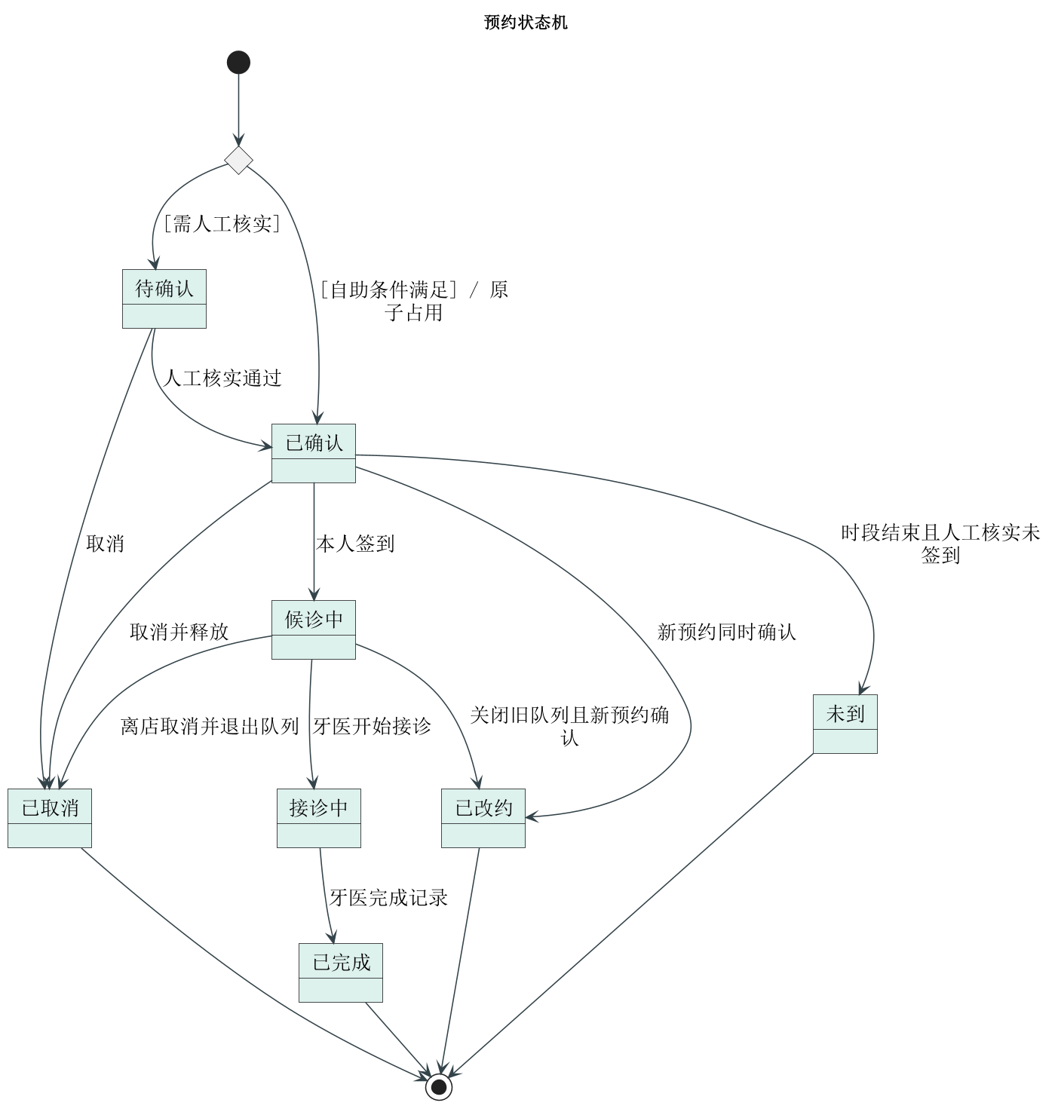
图57 预约

5.2 排班
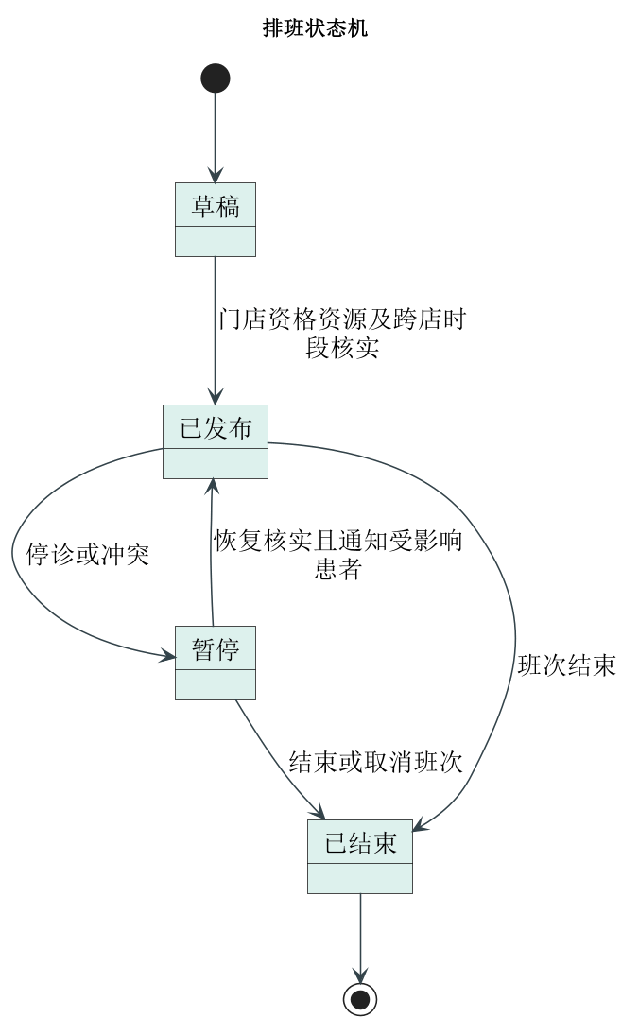
图58 排班

5.3 复诊计划
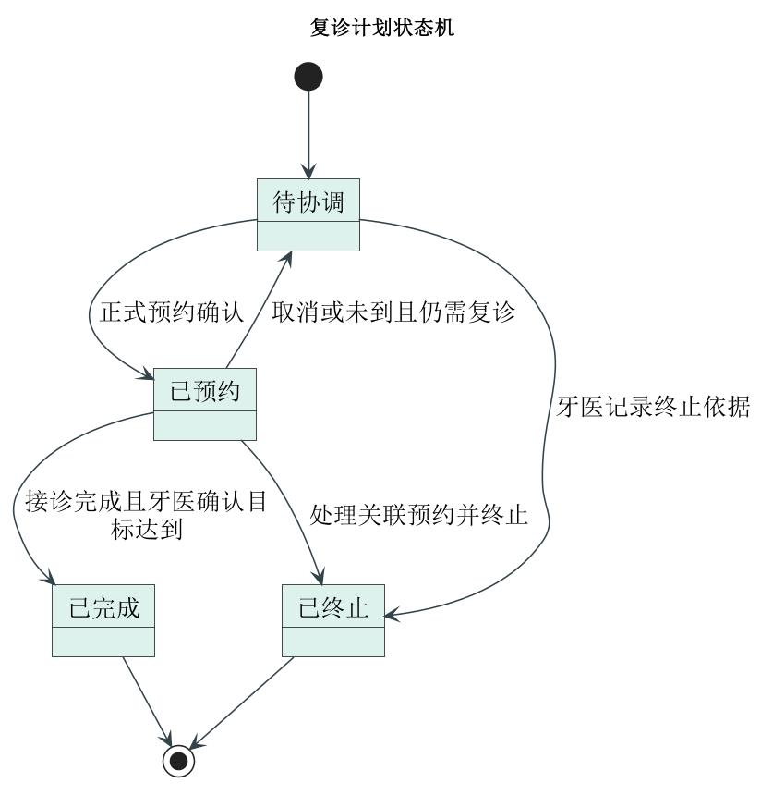
图59 复诊计划

5.4 预约限制
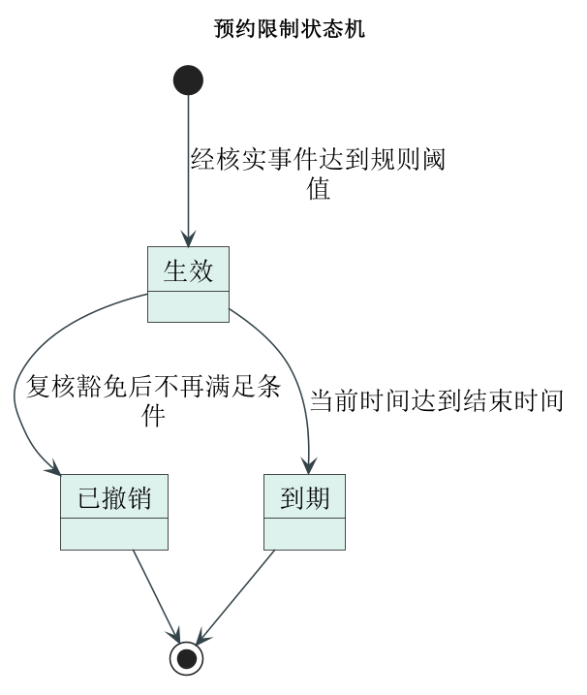
图60 预约限制

5.5 收款
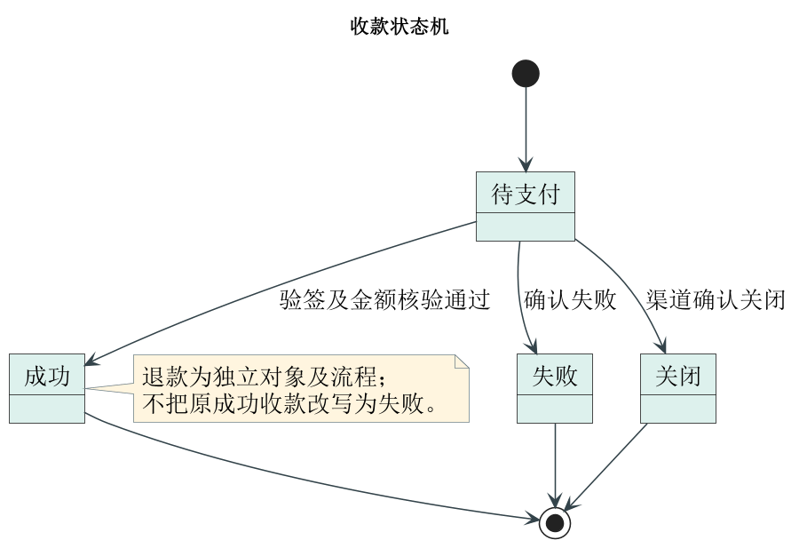
图61 收款

5.6 发票
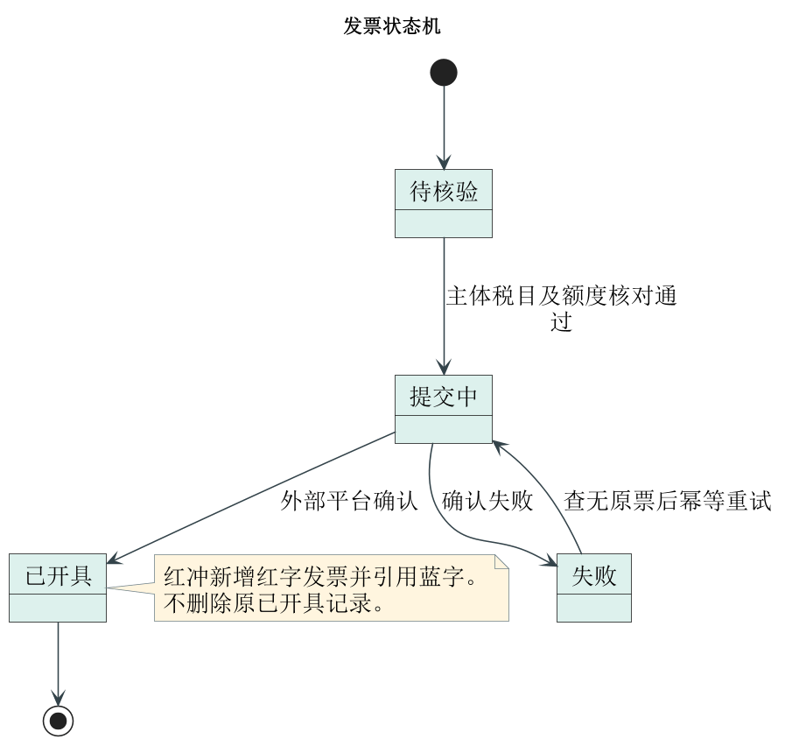
图62 发票

5.7 退款
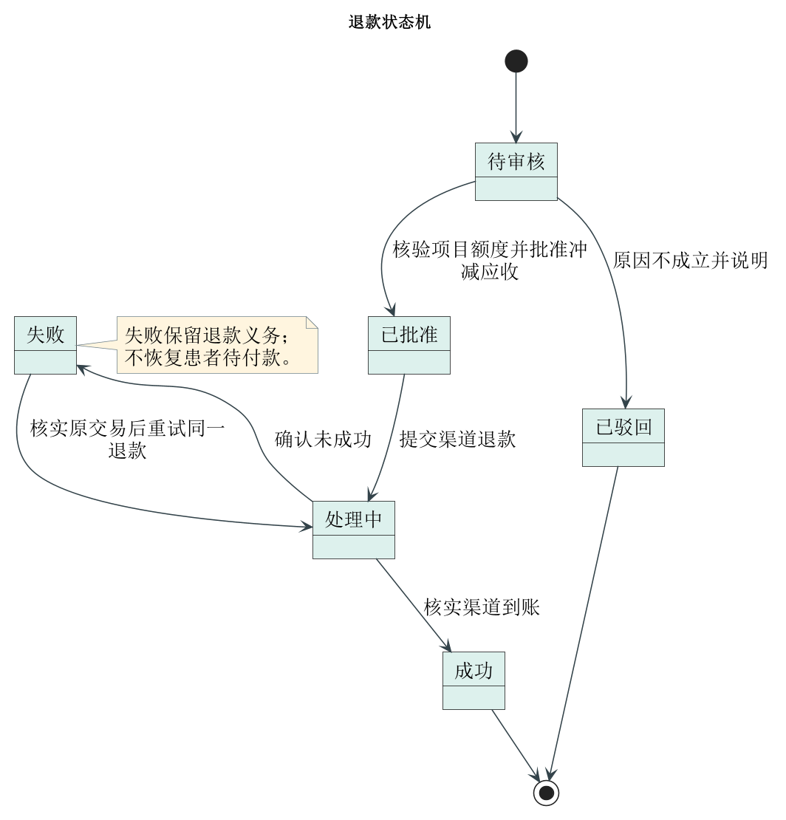
图63 退款
排班暂停时，预约的协调状态单独记为待协调；不能把已停诊安排继续显示为正常可接诊。到店过号属于候诊记录变化，不等于预约未到。库存采用只追加收发流水，结余由流水计算；不是随意在“有库存”和“无库存”之间切换。

六 数据库设计

6.1 设计边界与范式
数据库共60张表，495个字段，142项外键约束（其中4项为联合外键）。结构按人员授权、排班履约、诊疗复诊、资源成本、采购库存及资金票据划分。表数由业务关系决定，不以表少作为简化目标，也不把每个分析对象机械映射一表。
第一范式要求单一字段值：多项目、多角色、多批次分行，不在字段中保存逗号分隔的编号。第二范式要求联合键的非键属性依赖完整键，例如门店项目价格依赖门店与项目组合。第三范式通过分离主体、供应商、服务目录和生产批次，避免在预约、采购和结算中反复复制可变化的主数据。
必要冗余有明确用途：患者当前主治、门店当前参考价用于常用查询；候诊号保留门店便于当日唯一编号；发票行保留bill_id便于联合外键核验；告知、结算和月折旧保存当时事实快照。前两者与历史同事务更新；后几者是不可随当前主数据重算的历史事实。其他可推导总额、库存余额和患者归属原则上不重复存储。

6.2 主键外键 ER 图
图中蓝色PK为主键，绿色FK为外键，联合主键由同表所有PK字段组成。只列键和完整引用目标，普通属性放在下一节。跨模块与经办人引用直接标在字段下方，减少长线穿图；不是删除这些外键。总图供定位模块，逐表阅读使用分图或配套SVG放大查看。
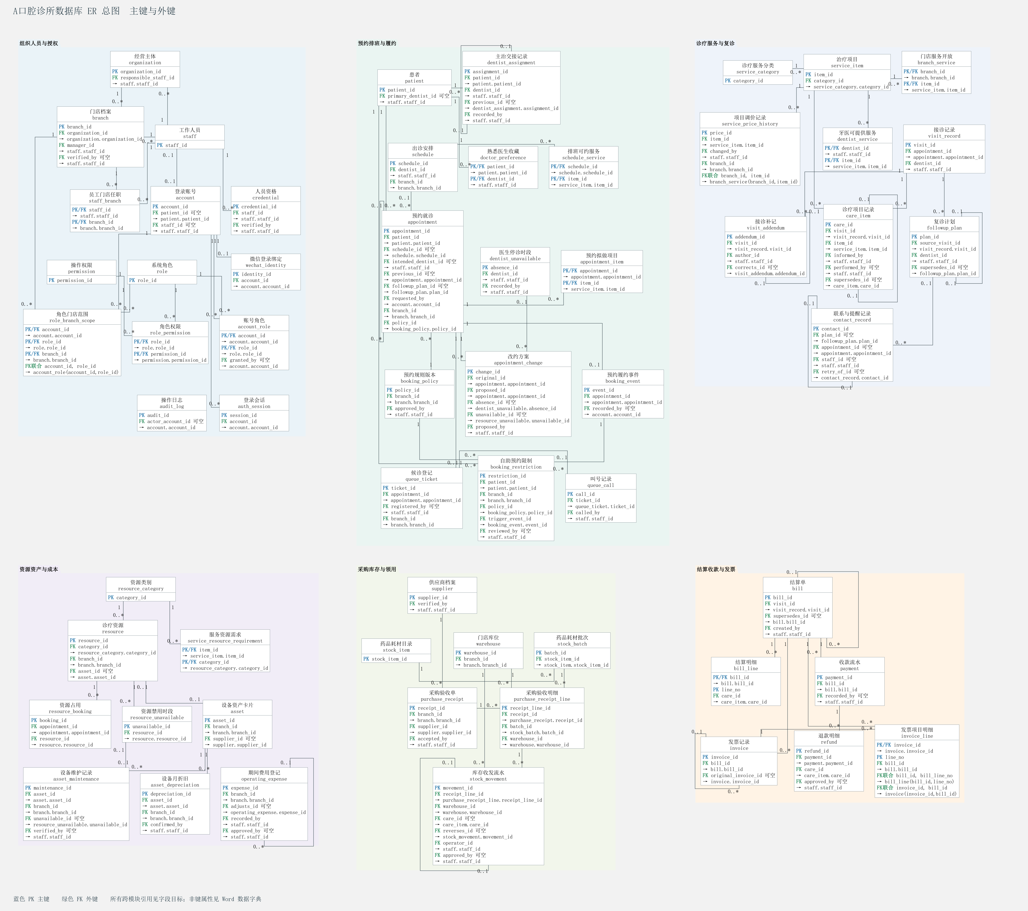
图64 数据库ER总图
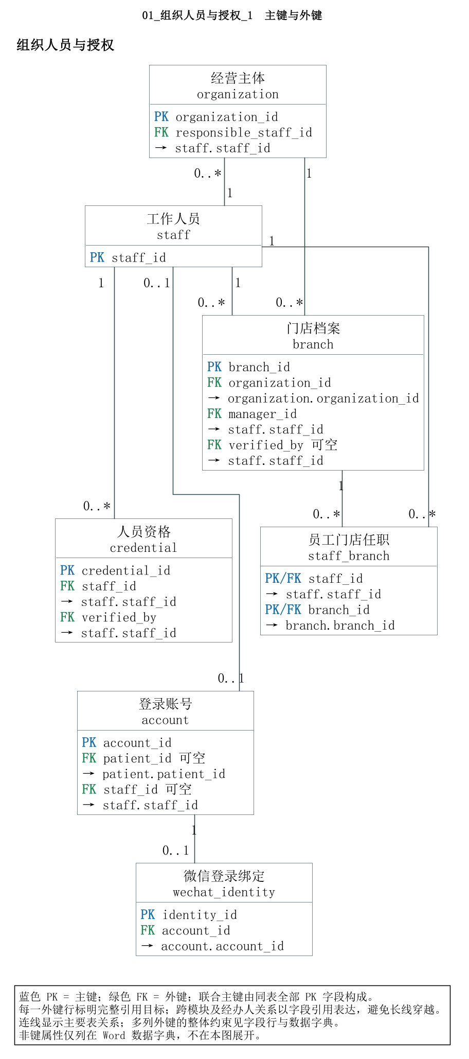
图65 组织人员与授权_1
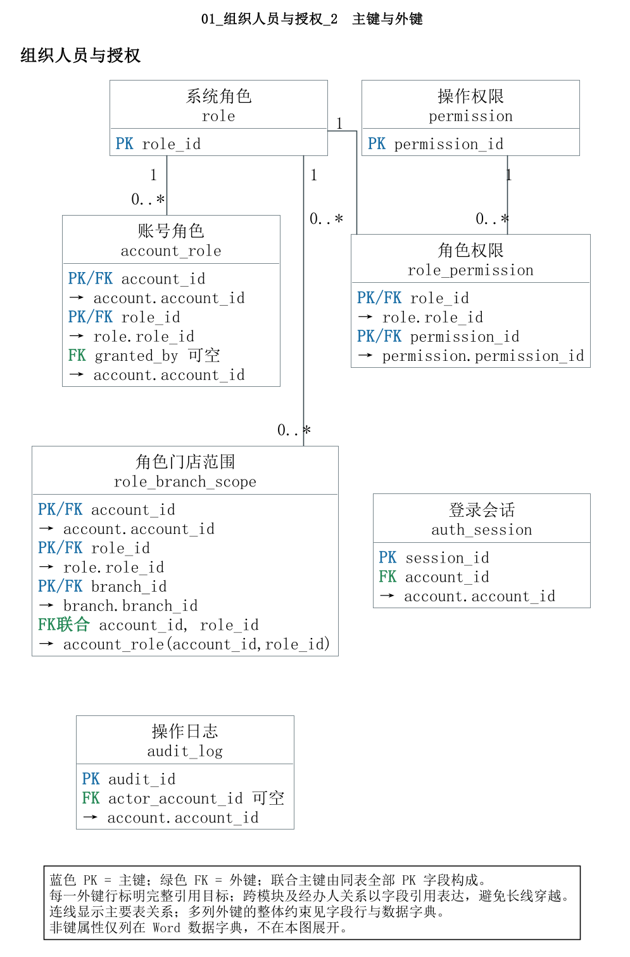
图66 组织人员与授权_2
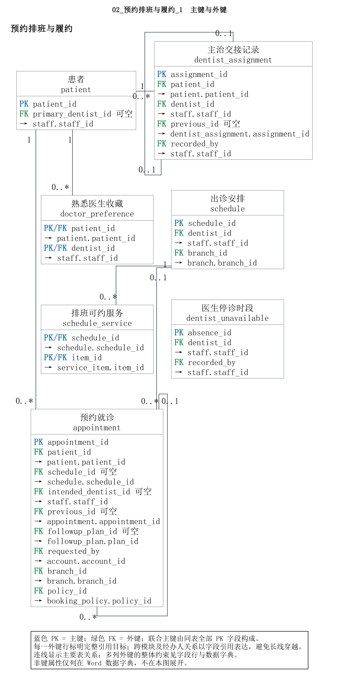
图67 预约排班与履约_1
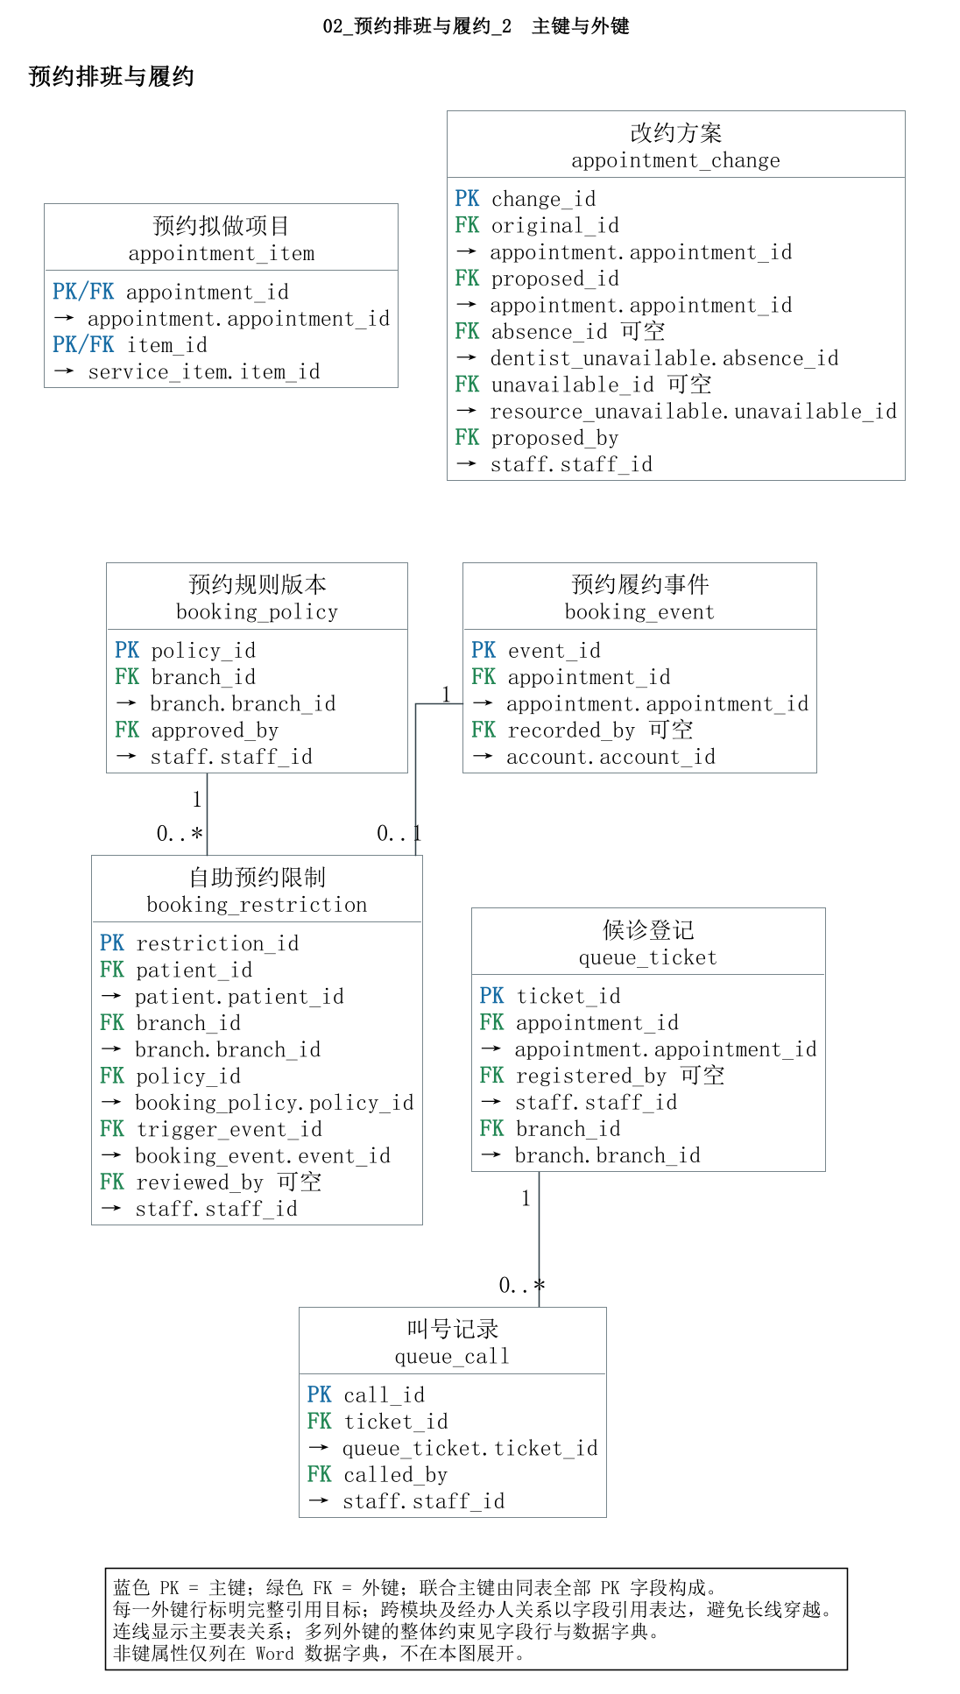
图68 预约排班与履约_2
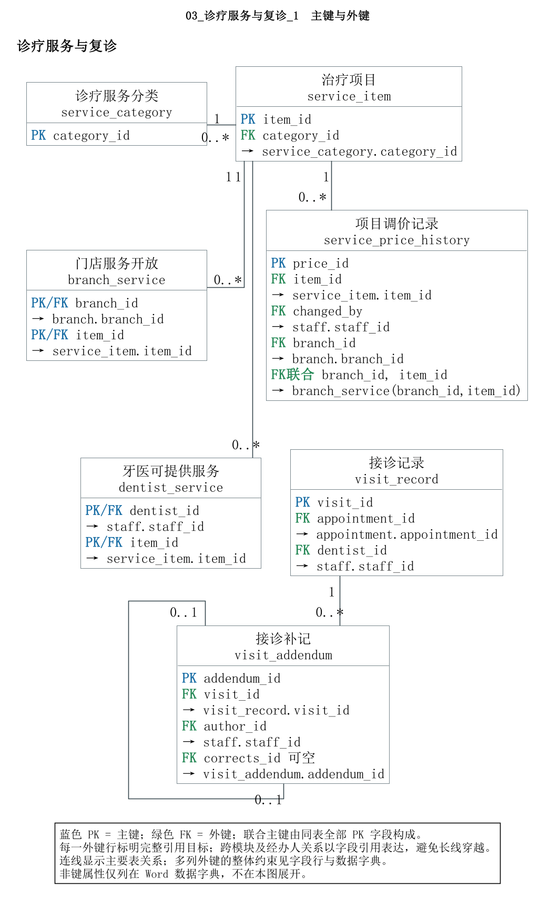
图69 诊疗服务与复诊_1
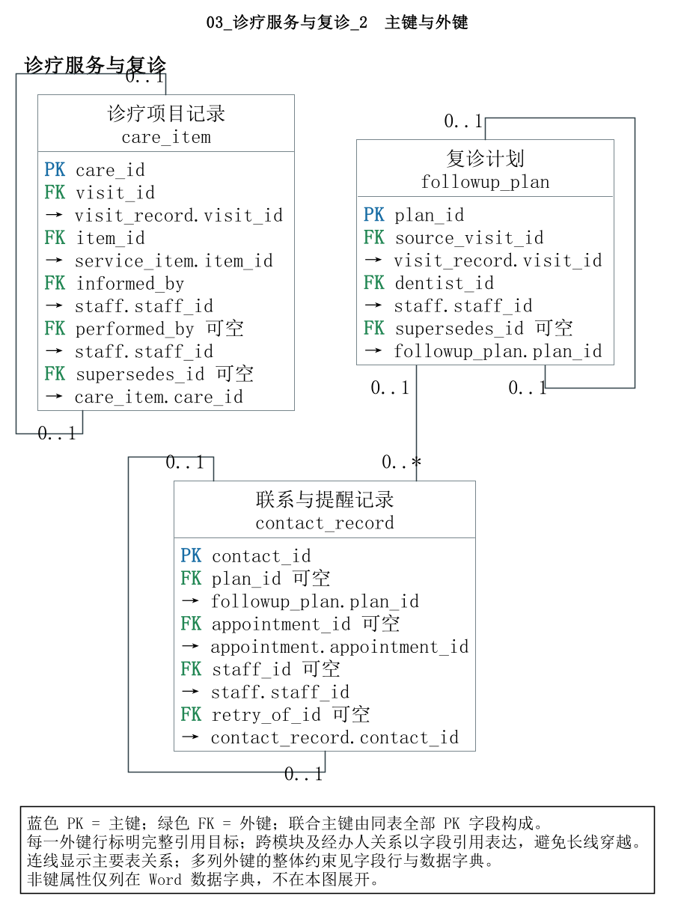
图70 诊疗服务与复诊_2
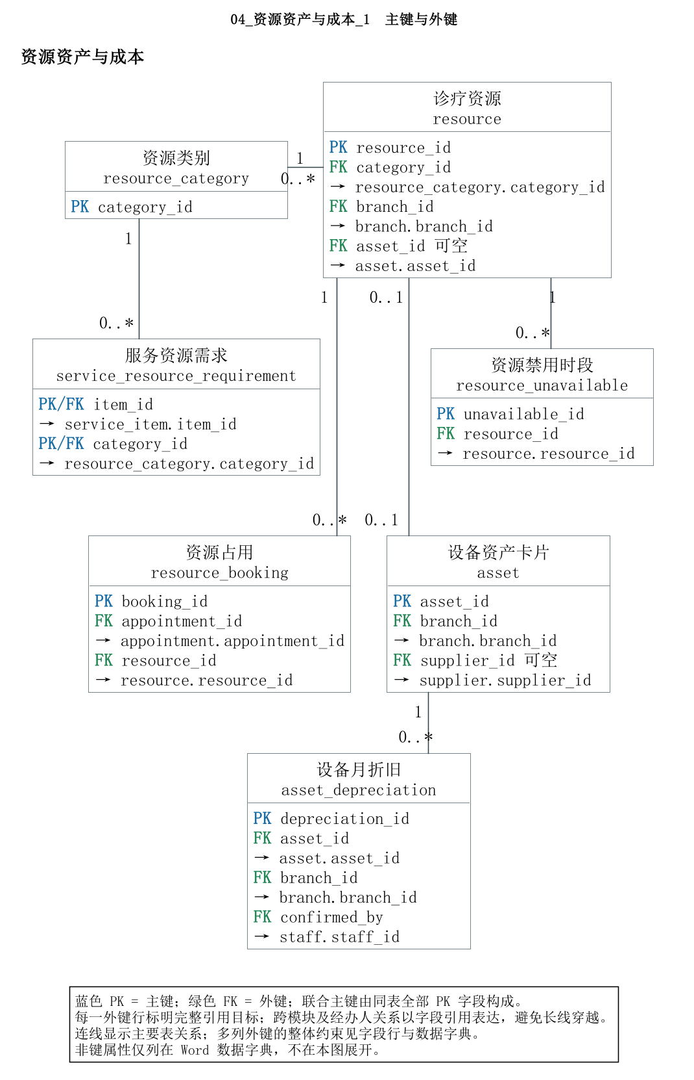
图71 资源资产与成本_1
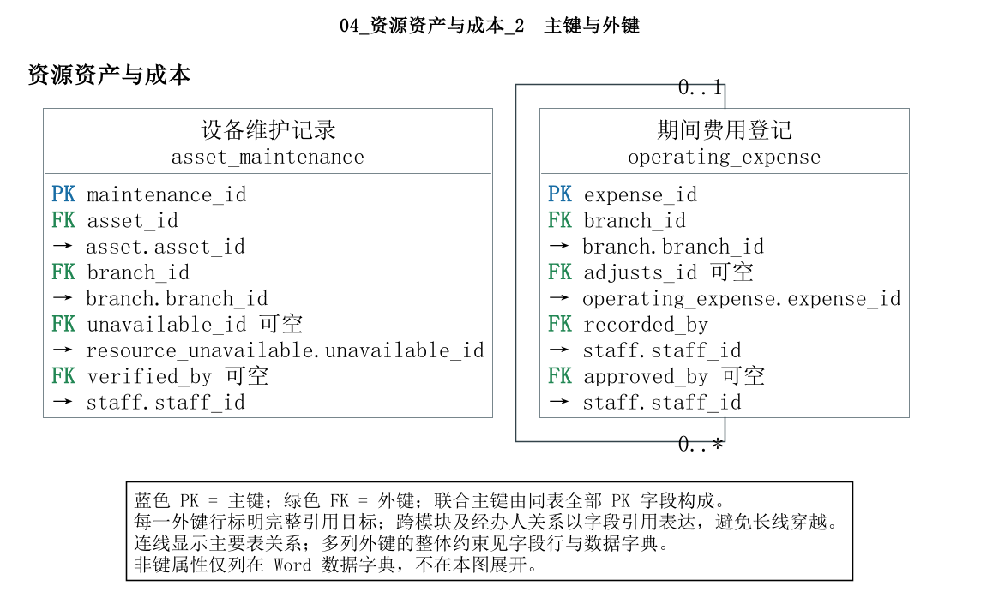
图72 资源资产与成本_2
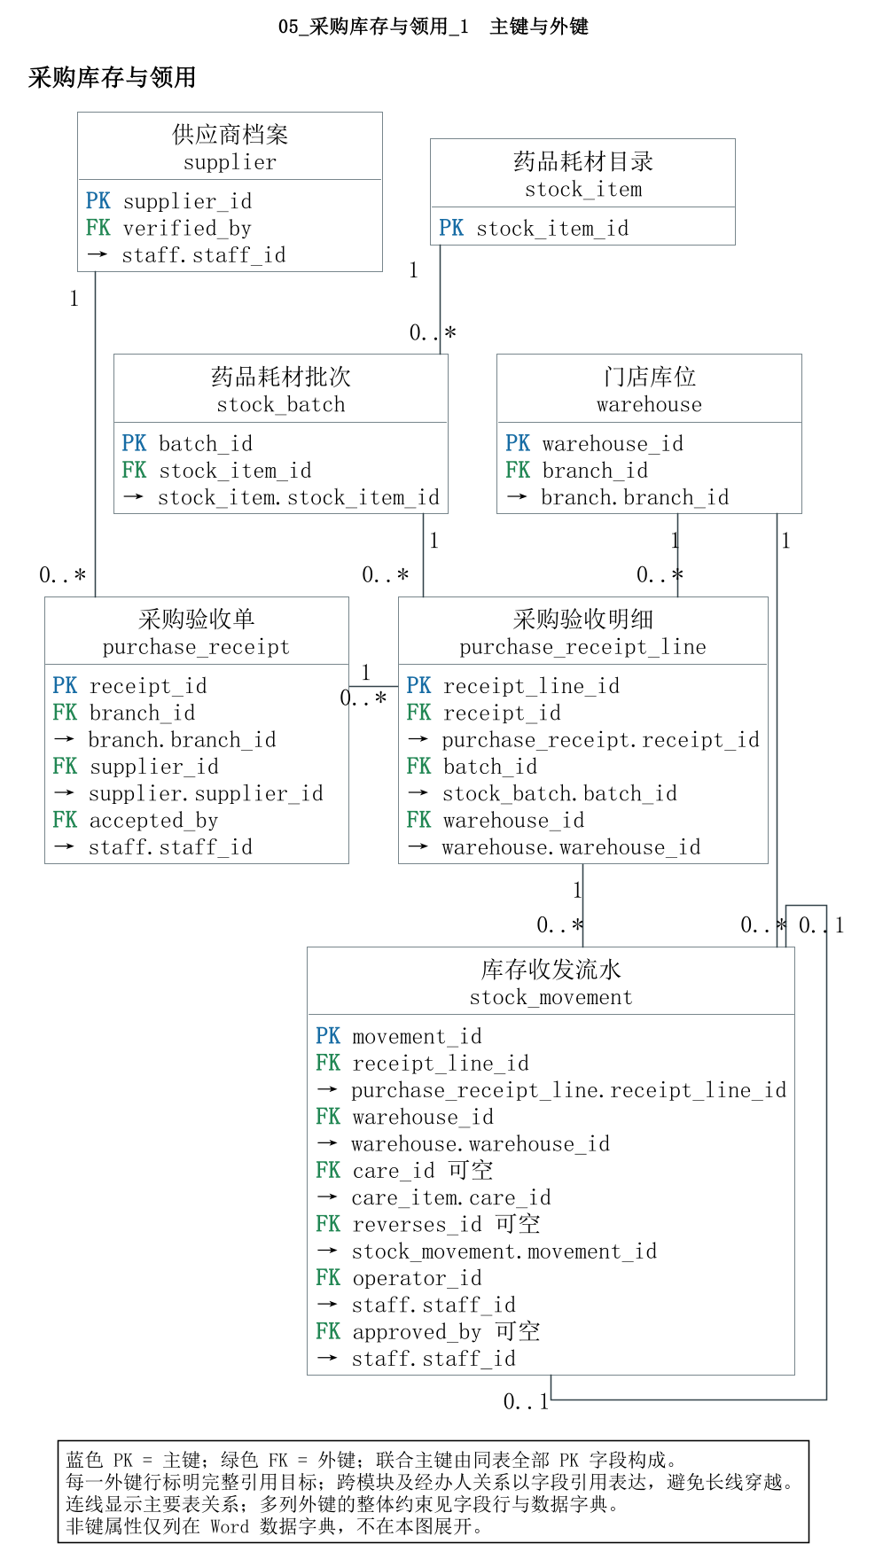
图73 采购库存与领用_1
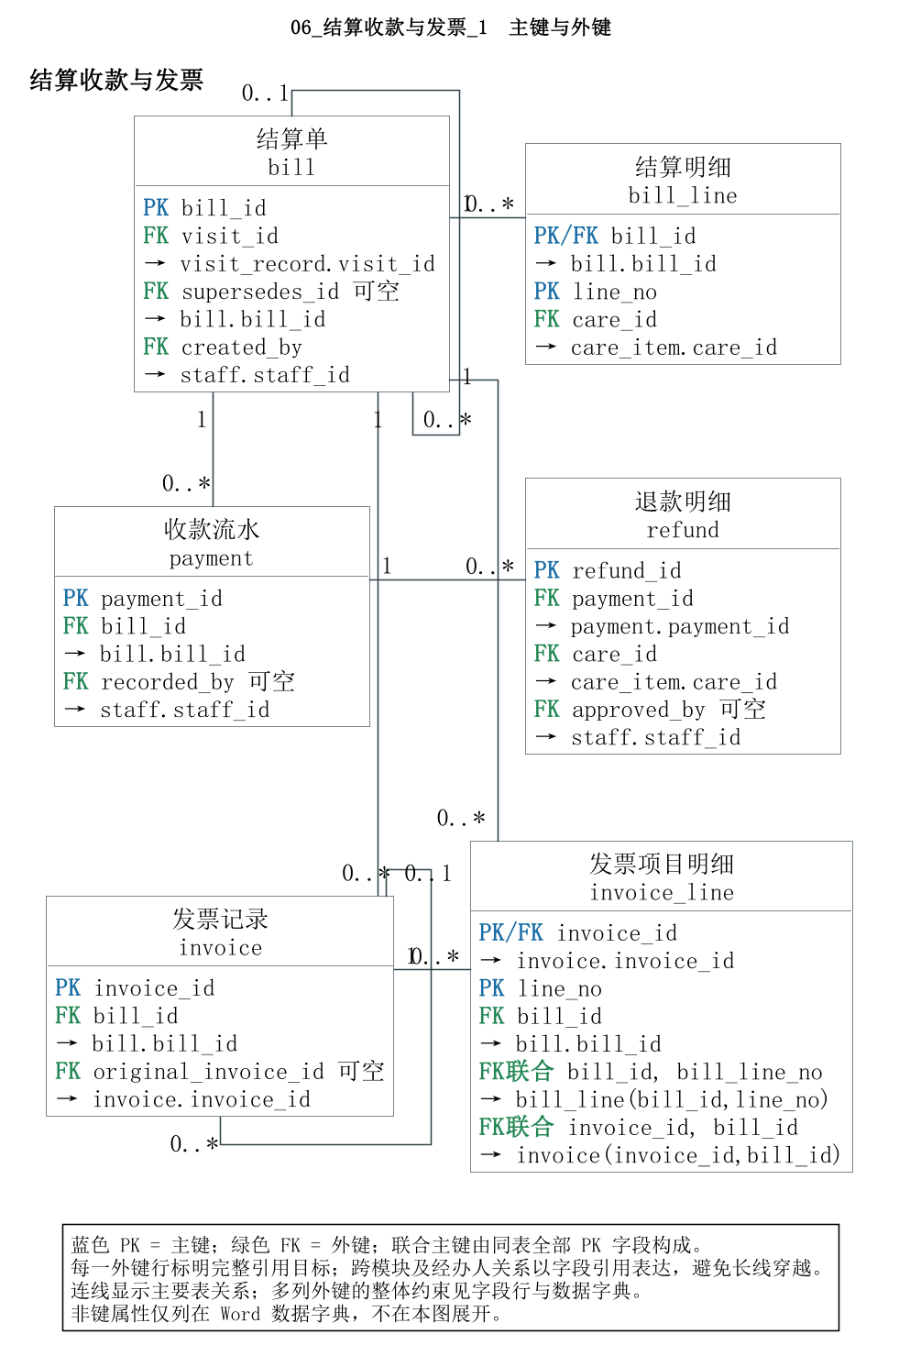
图74 结算收款与发票_1

6.3 数据字典
PK表示主键，FK表示外键，UQ表示唯一，可空为允许NULL；其余字段必填。联合键及跨表约束以表后规则为准。时间存带时区时间戳、以中国标准时间显示；金额使用十进制定点数。业务编号为稳定代理键，姓名、电话、当前价格不作为主键。

6.3.1 经营主体（organization）
字段 | 类型 | 键与约束 | 含义
organization_id | bigint | PK | 经营主体编号
legal_name | varchar(120) | 必填 | 营业登记全称
credit_code | varchar(30) | 必填；UQ | 统一社会信用代码
contact_phone | varchar(30) | 必填 | 公开联系电话
responsible_staff_id | bigint | 必填；FK→staff.staff_id | 经营负责人
state | varchar(20) | 必填 | 筹备、营业、停用
约束：本设计服务同一经营主体下的多家门店，不作为跨企业共享病历平台。独立法人门店需另行明确数据授权及开票主体，不能仅修改名称套用。

6.3.2 门店档案（branch）
字段 | 类型 | 键与约束 | 含义
branch_id | bigint | PK | 门店编号
organization_id | bigint | 必填；FK→organization.organization_id | 所属经营主体
code | varchar(30) | 必填；UQ | 内部稳定门店代码
name | varchar(100) | 必填 | 公示门店名称
address | varchar(300) | 必填 | 实际地址
phone | varchar(30) | 必填 | 门店电话
license_no | varchar(80) | 必填 | 医疗机构许可或备案标识
license_valid_to | date | 可空 | 证照载明有效期，无期限另行核验
opening_hours | varchar(200) | 必填 | 营业时间说明，不替代医生排班
manager_id | bigint | 必填；FK→staff.staff_id | 门店负责人
state | varchar(20) | 必填 | 草稿、待核验、营业、停用
verified_by | bigint | 可空；FK→staff.staff_id | 档案核验人
verified_at | timestamptz | 可空 | 核验时间
version | integer | 必填 | 并发修改版本
约束：新增填写全称、主体、地址、电话、资质、负责人和营业说明，经核验才发布。停用先处理未完预约、库存和账务；历史门店不得删除。排班另存，不把营业时间文本当号源。

6.3.3 工作人员（staff）
字段 | 类型 | 键与约束 | 含义
staff_id | bigint | PK | 人员编号
name | varchar(60) | 必填 | 姓名
staff_type | varchar(20) | 必填 | 牙医或其他人员
job_title | varchar(60) | 必填 | 业务岗位
practice_no | varchar(60) | 可空；UQ | 牙医执业标识
employment_state | varchar(20) | 必填 | 在岗或离岗
约束：牙医与其他员工合表，牙医必须填写执业标识；岗位不直接决定权限。离岗停用账号并交接未完事项，保留历史接诊人。

6.3.4 人员资格（credential）
字段 | 类型 | 键与约束 | 含义
credential_id | bigint | PK | 资格记录编号
staff_id | bigint | 必填；FK→staff.staff_id | 持有人
credential_type | varchar(40) | 必填 | 资格类别代码
certificate_no | varchar(80) | 必填 | 核实的证件编号
valid_from | date | 可空 | 起始日期
valid_to | date | 可空 | 截止日期
verified_by | bigint | 必填；FK→staff.staff_id | 核实人
verified_at | timestamptz | 必填 | 核实时间
约束：资格类别采用固定代码；UNIQUE(staff_id,credential_type,certificate_no)。日期均有值时须有序；空日期不表示已通过有效性核验，安排接诊前仍须人工核实。

6.3.5 员工门店任职（staff_branch）
字段 | 类型 | 键与约束 | 含义
staff_id | bigint | PK；FK→staff.staff_id | 员工
branch_id | bigint | PK；FK→branch.branch_id | 任职门店
enabled | boolean | 必填 | 是否允许当前在该店工作
verified_at | timestamptz | 必填 | 最近核实时间
约束：多对多表示跨店执业或兼岗的工作范围，任职不是系统权限；安排接诊还须核实相应执业条件。历史调整由审计保留。

6.3.6 登录账号（account）
字段 | 类型 | 键与约束 | 含义
account_id | bigint | PK | 账号编号
login_name | varchar(100) | 可空；UQ | 员工登录名；仅微信登录的患者可空
patient_id | bigint | 可空；UQ；FK→patient.patient_id | 患者身份
staff_id | bigint | 可空；UQ；FK→staff.staff_id | 员工身份
enabled | boolean | 必填 | 账号是否启用
password_hash | varchar(255) | 可空 | 带算法参数的密码摘要，待激活账号可空
must_change_password | boolean | 必填 | 首次登录或重置后须修改密码
auth_version | integer | 必填 | 授权版本，从1起，改权或停用时递增
created_at | timestamptz | 必填 | 创建时间
约束：患者与员工身份恰有一个非空；档案可先于账号存在。员工启用须有规范化登录名及密码摘要；小程序患者经微信绑定启用，不强制设置密码。手机号不自动合档。角色变更或停用递增auth_version并撤销会话，患者不得获员工角色。

6.3.7 微信登录绑定（wechat_identity）
字段 | 类型 | 键与约束 | 含义
identity_id | bigint | PK | 绑定编号
account_id | bigint | 必填；UQ；FK→account.account_id | 患者账号
app_id | varchar(80) | 必填 | 小程序标识
open_id | varchar(128) | 必填 | 当前小程序下的微信标识
bound_at | timestamptz | 必填 | 绑定时间
约束：UNIQUE(app_id,open_id)。服务端换取标识并核验绑定；客户端不能自报openid。手机号一致不自动合并历史档案，历史档案用诊所发放的一次性核验凭证绑定。新患者可在线建新档，疑似重复转人工；不保存微信会话密钥明文。

6.3.8 系统角色（role）
字段 | 类型 | 键与约束 | 含义
role_id | bigint | PK | 角色编号
code | varchar(30) | 必填；UQ | patient、frontdesk、dentist、owner、sysadmin
name | varchar(60) | 必填 | 角色名称
identity_type | varchar(20) | 必填 | patient或staff
约束：患者、前台、牙医、经营负责人、系统管理员、库管、财务七类固定职责，可批准兼岗。角色并集不突破各自门店及患者数据范围；负责人和系统管理员不默认获得病历全文。

6.3.9 操作权限（permission）
字段 | 类型 | 键与约束 | 含义
permission_id | bigint | PK | 权限编号
code | varchar(80) | 必填；UQ | 接口使用的稳定权限代码
name | varchar(80) | 必填 | 操作说明
约束：权限代码与用例及服务接口对应，由版本迁移维护，不由客户端传入决定授权。

6.3.10 账号角色（account_role）
字段 | 类型 | 键与约束 | 含义
account_id | bigint | PK；FK→account.account_id | 被授权账号
role_id | bigint | PK；FK→role.role_id | 授予角色
granted_by | bigint | 可空；FK→account.account_id | 执行授权账号，初始化可空
granted_at | timestamptz | 必填 | 最近授权时间
approval_basis | varchar(300) | 必填 | 负责人确认依据或首次初始化依据
约束：联合主键防止重复授予。牙医角色只授予资格已核实的在岗牙医；角色身份与账号身份一致。系统管理员依据负责人确认执行；不可自行提权，不可撤销最后一个可用系统管理员。撤销删除当前关联并写审计，历史依据留日志；初始化除外，授予人必填。

6.3.11 角色权限（role_permission）
字段 | 类型 | 键与约束 | 含义
role_id | bigint | PK；FK→role.role_id | 角色
permission_id | bigint | PK；FK→permission.permission_id | 操作权限
约束：多对多关联，固定授权矩阵由版本维护；不能把角色并集解释为任意患者数据可访问。

6.3.12 角色门店范围（role_branch_scope）
字段 | 类型 | 键与约束 | 含义
account_id | bigint | PK；FK→account.account_id | 员工账号
role_id | bigint | PK；FK→role.role_id | 已授予的角色
branch_id | bigint | PK；FK→branch.branch_id | 该角色可访问的门店
约束：另以联合外键(account_id,role_id)引用account_role。每个角色分别限定门店，避免财务角色拥有A店就使牙医角色获得A店权限。患者不使用本表，跨店负责人逐店授权；授权变更立即撤销旧会话。

6.3.13 登录会话（auth_session）
字段 | 类型 | 键与约束 | 含义
session_id | bigint | PK | 会话编号
account_id | bigint | 必填；FK→account.account_id | 所属账号
token_hash | varchar(64) | 必填；UQ | 随机会话令牌的SHA256摘要
auth_version | integer | 必填 | 登录时授权版本
created_at | timestamptz | 必填 | 建立时间
last_seen_at | timestamptz | 必填 | 最后访问时间
expires_at | timestamptz | 必填 | 绝对失效时间
revoked_at | timestamptz | 可空 | 注销或强制失效时间
约束：仅存高熵随机令牌摘要；管理端使用安全Cookie，小程序使用受控短期令牌和安全存储。每次访问校验启用状态、授权版本、撤销及过期；患者和员工失效时长可配置，退出及调权撤销旧令牌。

6.3.14 操作日志（audit_log）
字段 | 类型 | 键与约束 | 含义
audit_id | bigint | PK | 日志编号
actor_account_id | bigint | 可空；FK→account.account_id | 人工操作者，系统事件可空
actor_type | varchar(20) | 必填 | 用户或系统
target_type | varchar(40) | 必填 | 对象类别
target_id | bigint | 必填 | 对应业务编号
operation | varchar(60) | 必填 | 操作类型
before_data | text | 可空 | 变更前快照
after_data | text | 可空 | 变更后快照
reason | varchar(300) | 可空 | 变更原因
occurred_at | timestamptz | 必填 | 时间
约束：用户操作须有账号，系统事件写明来源。日志追加且不可改，覆盖预约状态、人员资格、调价及更正过程。目标类型与编号为审计定位，不是跨表外键；关键收费与复诊历史仍保留在业务表中。不记录密码、会话令牌及完整健康文本；诊疗变更记录字段名和业务版本定位，业务原文留原表。安全管理员只看账号及访问事件摘要，经营负责人只看业务审计摘要。

6.3.15 患者（patient）
字段 | 类型 | 键与约束 | 含义
patient_id | bigint | PK | 患者编号
name | varchar(60) | 必填 | 姓名
birth_date | date | 可空 | 出生日期
phone | varchar(30) | 必填 | 本人或监护人联系电话
email | varchar(120) | 可空 | 邮箱
emergency_name | varchar(60) | 可空 | 紧急联系人
emergency_phone | varchar(30) | 可空 | 紧急联系电话
primary_dentist_id | bigint | 可空；FK→staff.staff_id | 当前主治牙医
allergy_status | varchar(20) | 必填 | 未申报、无已知、有或不确定
allergy_notes | text | 可空 | 当前过敏申报说明
约束：姓名与电话不设唯一，允许家庭共用号码；主治人须为牙医。有过敏或不确定时必须说明。患者更新申报不覆盖历次接诊的核对快照。当前主治通过主治交接记录维护；临时替诊只影响当次安排。

6.3.16 主治交接记录（dentist_assignment）
字段 | 类型 | 键与约束 | 含义
assignment_id | bigint | PK | 交接编号
patient_id | bigint | 必填；FK→patient.patient_id | 患者
dentist_id | bigint | 必填；FK→staff.staff_id | 承担主治的牙医
starts_at | timestamptz | 必填 | 生效时间
ends_at | timestamptz | 可空 | 终止时间
previous_id | bigint | 可空；UQ；FK→dentist_assignment.assignment_id | 前一任主治记录
recorded_by | bigint | 必填；FK→staff.staff_id | 登记人员
agreed_at | timestamptz | 必填 | 患者或监护人确认时间
agreement_basis | varchar(300) | 必填 | 确认依据
reason | varchar(300) | 必填 | 初次建立或交接原因
约束：同一患者主治任期不重叠，至多一条未结束记录；结束晚于开始。前后记录须同一患者、时间衔接且无环；交接原子结束旧任期并建立新任期。临时替诊不新增主治交接。patient.primary_dentist_id为当前主治查询副本，与未结束任期同步更新；无当前任期时为空。首次整理旧资料按可核实时间登记，不补造历史。

6.3.17 熟悉医生收藏（doctor_preference）
字段 | 类型 | 键与约束 | 含义
patient_id | bigint | PK；FK→patient.patient_id | 本人
dentist_id | bigint | PK；FK→staff.staff_id | 收藏的牙医
source | varchar(20) | 必填 | 本人选择、熟人推荐或既往就诊
created_at | timestamptz | 必填 | 收藏时间
约束：仅保存本人选择的医生与来源类别，不保存推荐人的健康记录或联系方式，不付转诊佣金。收藏不改变主治任期，也不保证医生任何时间均可接诊。

6.3.18 出诊安排（schedule）
字段 | 类型 | 键与约束 | 含义
schedule_id | bigint | PK | 排班编号
dentist_id | bigint | 必填；FK→staff.staff_id | 排班牙医
starts_at | timestamptz | 必填 | 开始时间
ends_at | timestamptz | 必填 | 结束时间
service_type | varchar(20) | 必填 | 初诊、复诊或两者
state | varchar(20) | 必填 | 草稿、已发布、暂停、已结束
branch_id | bigint | 必填；FK→branch.branch_id | 出诊门店
published_at | timestamptz | 可空 | 发布时刻
version | integer | 必填 | 排班并发版本
travel_buffer_minutes | integer | 必填 | 跨门店衔接预留分钟数
约束：开始早于结束。草稿核实门店任职、资格、项目、时长和资源后发布；停诊另记不可用时段。牙医跨门店时段也不得重叠，相邻跨店班次满足两班travel_buffer_minutes较大值。已发布变更带version，先列受影响预约并协调，禁止直接改写历史已接诊班次。

6.3.19 排班可约服务（schedule_service）
字段 | 类型 | 键与约束 | 含义
schedule_id | bigint | PK；FK→schedule.schedule_id | 已配置排班
item_id | bigint | PK；FK→service_item.item_id | 允许预约的项目
duration_minutes | integer | 必填 | 本班次该项目预约时长
约束：联合主键。项目须同时在门店及牙医开放范围内，按初复诊限制筛选。时长用于预约资源估计，不能当治疗已完成证据。

6.3.20 医生停诊时段（dentist_unavailable）
字段 | 类型 | 键与约束 | 含义
absence_id | bigint | PK | 停诊编号
dentist_id | bigint | 必填；FK→staff.staff_id | 停诊牙医
starts_at | timestamptz | 必填 | 停诊开始
ends_at | timestamptz | 必填 | 停诊结束
reason | varchar(300) | 必填 | 请假或临时停诊原因
state | varchar(20) | 必填 | 有效或已撤销
recorded_by | bigint | 必填；FK→staff.staff_id | 登记人员
recorded_at | timestamptz | 必填 | 登记时间
约束：起止有序；一段停诊可影响多笔排班，一笔排班也可受多段停诊影响，按牙医及时间相交计算，不建立重复对应表。新增有效停诊须识别冲突预约并标待协调；不能仅更新排班状态。撤销后重新核验资源和安排，不自动恢复已改约或取消记录。

6.3.21 预约就诊（appointment）
字段 | 类型 | 键与约束 | 含义
appointment_id | bigint | PK | 预约编号
patient_id | bigint | 必填；FK→patient.patient_id | 患者
schedule_id | bigint | 可空；FK→schedule.schedule_id | 确认的排班
intended_dentist_id | bigint | 可空；FK→staff.staff_id | 申请时的意向牙医
starts_at | timestamptz | 必填 | 申请或确认的开始时间
ends_at | timestamptz | 必填 | 预计结束时间
visit_type | varchar(20) | 必填 | 初诊或复诊
purpose | varchar(200) | 必填 | 就诊事项
special_needs | varchar(300) | 可空 | 特殊需求
channel | varchar(20) | 必填 | 患者端、电话、微信登记或现场
state | varchar(20) | 必填 | 待确认、已确认、候诊中、接诊中、已完成、已取消、未到或已改约
coordination_state | varchar(20) | 必填 | 无需协调、待协调或已处理
previous_id | bigint | 可空；FK→appointment.appointment_id | 改约前的记录
followup_plan_id | bigint | 可空；FK→followup_plan.plan_id | 落实的复诊计划
confirmed_at | timestamptz | 可空 | 确认时间
checked_in_at | timestamptz | 可空 | 签到时间
consent_basis | varchar(300) | 可空 | 确认及替诊同意依据
version | integer | 必填 | 乐观锁版本，从1起
request_key | varchar(64) | 必填；UQ | 创建申请幂等键，服务端按操作者及请求摘要核验
request_hash | varchar(64) | 必填 | 规范化创建请求的SHA256摘要
requested_by | bigint | 必填；FK→account.account_id | 提交创建申请的患者或前台账号
cancelled_by_type | varchar(20) | 可空 | patient、clinic或system
closure_reason | varchar(300) | 可空 | 取消、改约或未到的原因
branch_id | bigint | 必填；FK→branch.branch_id | 就诊门店
policy_id | bigint | 必填；FK→booking_policy.policy_id | 创建时展示并绑定的预约规则
cancelled_at | timestamptz | 可空 | 取消或改约的生效时刻
约束：预约属于一名患者和一家门店，confirmed状态必须有已发布有效排班、指定牙医和资源。小程序满足资格、服务、限制与资源条件后在一次事务中确认，无需前台逐单审批；需人工核实事项留待确认且不占资源。时段为半开区间，患者、牙医及资源均不得冲突。一个复诊计划最多一笔有效预约。改约通过新旧预约普通自关联保留历史，不能成环，同一原单最多一个已确认后继；自助改约同时占新放旧，失败保留原可用安排。诊所停诊不能继续承诺旧时段。request_key与提交人及请求摘要校验，version防覆盖；取消必填发起方、原因、时刻。

6.3.22 预约拟做项目（appointment_item）
字段 | 类型 | 键与约束 | 含义
appointment_id | bigint | PK；FK→appointment.appointment_id | 预约
item_id | bigint | PK；FK→service_item.item_id | 拟做项目
estimated_quantity | decimal(10,2) | 必填 | 预计数量
remark | varchar(300) | 可空 | 预约阶段需核实的事项
约束：预计数量为正；正式确认至少有一个可预约项目，尚未明确治疗内容时可选择初诊检查或复诊评估。拟做项目用于服务资格、时长和资源检查，不代表确诊、实施或费用同意，不能直接生成结算。一个项目至多一行，多牙位等细节可在接诊时另行核实；改约候选复制需求后仍须重新确认。

6.3.23 改约方案（appointment_change）
字段 | 类型 | 键与约束 | 含义
change_id | bigint | PK | 方案编号
original_id | bigint | 必填；FK→appointment.appointment_id | 需协调的原预约
proposed_id | bigint | 必填；UQ；FK→appointment.appointment_id | 本方案候选预约
absence_id | bigint | 可空；FK→dentist_unavailable.absence_id | 关联医生停诊
unavailable_id | bigint | 可空；FK→resource_unavailable.unavailable_id | 关联资源禁用
proposed_by | bigint | 必填；FK→staff.staff_id | 提交方案的前台
proposed_at | timestamptz | 必填 | 提交时间
reason | varchar(300) | 必填 | 患者申请或安排异常原因
state | varchar(20) | 必填 | 待答复、已同意、已拒绝、已撤回或已落实
responded_at | timestamptz | 可空 | 患者答复时间
response_basis | varchar(300) | 可空 | 答复内容及登记依据
applied_at | timestamptz | 可空 | 成功落实时间
约束：原预约与候选须不同且同一患者；候选previous_id必须指向原预约。一笔原预约可有多种历次方案，候选至多归属一份方案；同时至多一份待答复或已同意方案。已同意不代表已确认，落实时重新检查牙医停诊、排班与资源并原子改约；失败保留原安排。拒绝或撤回的候选置已取消。成功后继至多一个；答复时间与依据成组填写，已落实必须先同意且有落实时间。异常来源可均为空，也可同时存在，不能用XOR误限复合原因。停诊来源须对应原安排牙医且时间相交；资源禁用来源须与原预约使用资源及时间相交。方案只适用于尚未开始接诊的原预约；患者同意时回填候选确认依据，落实后与候选预约的确认信息一致。

6.3.24 预约规则版本（booking_policy）
字段 | 类型 | 键与约束 | 含义
policy_id | bigint | PK | 规则版本
branch_id | bigint | 必填；FK→branch.branch_id | 适用门店
version_no | integer | 必填 | 店内规则版本
late_hours | integer | 必填 | 临近取消小时界限
window_days | integer | 必填 | 滚动统计天数
event_limit | integer | 必填 | 触发次数
restriction_days | integer | 必填 | 暂停自助新预约天数
effective_at | timestamptz | 必填 | 生效时刻
approved_by | bigint | 必填；FK→staff.staff_id | 批准人
约束：UNIQUE(branch_id,version_no)。拟定参数为提前24小时界限、滚动7天内2次计入事件、暂停自助新预约7天；属于待诊所批准的设计值，不是调研事实。预约创建时绑定当时版本，规则不追溯加重。首期不启用预约收费或自动罚款。

6.3.25 预约履约事件（booking_event）
字段 | 类型 | 键与约束 | 含义
event_id | bigint | PK | 事件编号
appointment_id | bigint | 必填；UQ；FK→appointment.appointment_id | 对应预约，一次预约最多一个计入事件
kind | varchar(30) | 必填 | 临近取消或核实未到
occurred_at | timestamptz | 必填 | 事件发生时间
state | varchar(20) | 必填 | 待核实、计入、豁免
recorded_by | bigint | 可空；FK→account.account_id | 人工核实人，自动取消事件可空
reason | varchar(300) | 必填 | 判断及豁免依据
reviewed_at | timestamptz | 可空 | 最近复核时间
约束：提前取消、诊所发起调整、已签到过号不计入。未到须过原时段结束后人工核实。紧急情况、平台故障等可豁免并留痕；申诉不删除原事件。只按事件发生时间统计，不按复核时间重新计次。

6.3.26 自助预约限制（booking_restriction）
字段 | 类型 | 键与约束 | 含义
restriction_id | bigint | PK | 限制编号
patient_id | bigint | 必填；FK→patient.patient_id | 被限制患者
branch_id | bigint | 必填；FK→branch.branch_id | 限制门店
policy_id | bigint | 必填；FK→booking_policy.policy_id | 采用规则版本
trigger_event_id | bigint | 必填；UQ；FK→booking_event.event_id | 触发事件
starts_at | timestamptz | 必填 | 开始时间
ends_at | timestamptz | 必填 | 自动到期时间
state | varchar(20) | 必填 | 生效、到期、已撤销
reviewed_by | bigint | 可空；FK→staff.staff_id | 复核撤销人
reason | varchar(300) | 必填 | 限制或撤销依据
约束：同患者同店最多一条生效限制。只暂停新建自助预约，既有预约、取消、记录查询和必要就医协调仍可用。到期不重复使用旧事件触发；复核豁免后重算并撤销不再满足条件的限制。

6.3.27 候诊登记（queue_ticket）
字段 | 类型 | 键与约束 | 含义
ticket_id | bigint | PK | 候诊编号
appointment_id | bigint | 必填；UQ；FK→appointment.appointment_id | 已签到预约
queue_date | date | 必填 | 当日营业日期
queue_no | integer | 必填 | 当日候诊号码
registered_by | bigint | 可空；FK→staff.staff_id | 人工签到经办人，自助签到可空
registered_at | timestamptz | 必填 | 进入候诊时间
state | varchar(20) | 必填 | 候诊、呼叫中、过号、已接诊或已退出
priority | integer | 必填 | 人工调整的排序等级
priority_reason | varchar(300) | 可空 | 非默认等级的说明
closed_at | timestamptz | 可空 | 接诊或退出时间
branch_id | bigint | 必填；FK→branch.branch_id | 候诊号所属门店，受约束冗余
checkin_channel | varchar(20) | 必填 | 小程序或前台
约束：UNIQUE(branch_id,queue_date,queue_no)，预约唯一。小程序患者在预约门店扫描短效签到码，服务端校验本人、门店和可签到时窗后自动取号，无需前台确认；人工入口可协助。branch_id须等于预约门店。过号后回队复用原号，不能记未到。

6.3.28 叫号记录（queue_call）
字段 | 类型 | 键与约束 | 含义
call_id | bigint | PK | 叫号编号
ticket_id | bigint | 必填；FK→queue_ticket.ticket_id | 候诊登记
attempt_no | integer | 必填 | 本票呼叫序号
called_by | bigint | 必填；FK→staff.staff_id | 呼叫人员
called_at | timestamptz | 必填 | 呼叫时间
answered_at | timestamptz | 可空 | 患者回应时间
result | varchar(20) | 必填 | 待回应、已回应、未回应或已撤回
约束：UNIQUE(ticket_id,attempt_no)，序号为正；同票同时至多一条待回应记录。已回应须有回应时间且不早于呼叫，其他结果回应时间为空。未回应不直接判预约未到：患者已经签到，可记过号并由前台协调。已接诊或退出的票不能再次呼叫；候诊公屏仅显示必要号码。

6.3.29 诊疗服务分类（service_category）
字段 | 类型 | 键与约束 | 含义
category_id | bigint | PK | 分类编号
code | varchar(30) | 必填；UQ | 稳定分类代码
name | varchar(80) | 必填；UQ | 分类名称
display_order | integer | 必填 | 显示顺序
enabled | boolean | 必填 | 是否开放目录展示
约束：检查评估、洁治牙周、充填、牙髓治疗、拔牙、正畸、修复七类；分类不代表诊所已经具备全部资质或能力。停用只影响新选择，保留历史。

6.3.30 治疗项目（service_item）
字段 | 类型 | 键与约束 | 含义
item_id | bigint | PK | 项目编号
name | varchar(100) | 必填 | 项目名称
unit | varchar(30) | 必填 | 计价单位
current_price | decimal(12,2) | 必填 | 组织目录基准价，门店实际参考价取branch_service
enabled | boolean | 必填 | 是否用于新登记
appointment_enabled | boolean | 必填 | 是否允许在预约阶段选择
suggested_minutes | integer | 必填 | 预约参考时长
category_id | bigint | 必填；FK→service_category.category_id | 所属诊疗服务分类
约束：统一项目编码和分类，current_price仅为新门店设价基准，实际展示和报价读取门店服务价格。预约项目只是患者意向；牙医检查后形成care_item，不自动按预约收费。

6.3.31 门店服务开放（branch_service）
字段 | 类型 | 键与约束 | 含义
branch_id | bigint | PK；FK→branch.branch_id | 门店
item_id | bigint | PK；FK→service_item.item_id | 项目
current_price | numeric(12,2) | 必填 | 该店现行参考单价
enabled | boolean | 必填 | 该门店是否开放
auto_bookable | boolean | 必填 | 能否依据已发布时段自助约成
约束：同一目录项目可在不同店采用不同价格。与门店价格历史同事务更新；公开参考价不代替检查后告知。初诊通过评估项目预约，无需自行选择准确治疗方案。

6.3.32 项目调价记录（service_price_history）
字段 | 类型 | 键与约束 | 含义
price_id | bigint | PK | 调价编号
item_id | bigint | 必填；FK→service_item.item_id | 目录项目
price | decimal(12,2) | 必填 | 生效参考单价
effective_at | timestamptz | 必填 | 即时生效时间
changed_by | bigint | 必填；FK→staff.staff_id | 管理人员
reason | varchar(300) | 必填 | 初始定价或调价原因
branch_id | bigint | 必填；FK→branch.branch_id | 调价适用门店
约束：UNIQUE(branch_id,item_id,effective_at)。门店首次开放项目同时建立首条价格历史；调价追加版本并同事务刷新branch_service.current_price。冻结的告知、实施、结算、发票快照不跟随目录调价。

6.3.33 牙医可提供服务（dentist_service）
字段 | 类型 | 键与约束 | 含义
dentist_id | bigint | PK；FK→staff.staff_id | 牙医
item_id | bigint | PK；FK→service_item.item_id | 可预约项目
enabled | boolean | 必填 | 是否开放新预约
verified_at | timestamptz | 必填 | 最近业务核实时间
约束：工作人员必须为牙医；该配置用于诊所开放预约的服务范围，不代替执业资格。确认预约同时检查资格、在岗、服务开放范围及出诊时段；停用不删除历史，需核查未来受影响预约。配置维护人由操作日志记录。

6.3.34 接诊记录（visit_record）
字段 | 类型 | 键与约束 | 含义
visit_id | bigint | PK | 接诊编号
appointment_id | bigint | 必填；UQ；FK→appointment.appointment_id | 本次预约
dentist_id | bigint | 必填；FK→staff.staff_id | 实际接诊牙医
allergy_result | varchar(20) | 必填 | 未核对、无已知、有或不确定
allergy_snapshot | text | 可空 | 本次核对依据与说明
clinical_notes | text | 可空 | 本次诊疗说明
started_at | timestamptz | 必填 | 接诊时间
completed_at | timestamptz | 可空 | 完成时间
约束：每笔预约至多一次接诊记录，未到者不建记录。接诊牙医须与最终确认安排一致；有过敏或不确定时必填说明，完成前不能仍为未核对。完成后补记写入visit_addendum，注明作者、时间和原因并留审计，不覆盖原文。

6.3.35 接诊补记（visit_addendum）
字段 | 类型 | 键与约束 | 含义
addendum_id | bigint | PK | 补记编号
visit_id | bigint | 必填；FK→visit_record.visit_id | 原接诊
author_id | bigint | 必填；FK→staff.staff_id | 有本次接诊权限的牙医
recorded_at | timestamptz | 必填 | 补记时间
content | text | 必填 | 追加内容
reason | varchar(300) | 必填 | 补记原因
corrects_id | bigint | 可空；UQ；FK→visit_addendum.addendum_id | 需纠正的前一条补记
约束：原接诊及补记只追加保留；补记纠错另建一条并引用旧条，须同一接诊、时间递增、无环且每条至多一个直接更正。补记不直接修改已实施项目或生效结算，涉及收费仍走对应项目和结算更正流程；本表不是完整电子病历系统。

6.3.36 诊疗项目记录（care_item）
字段 | 类型 | 键与约束 | 含义
care_id | bigint | PK | 本次项目记录
visit_id | bigint | 必填；FK→visit_record.visit_id | 所属接诊
item_id | bigint | 必填；FK→service_item.item_id | 目录项目
name_snapshot | varchar(100) | 必填 | 告知时项目名称
unit_snapshot | varchar(30) | 必填 | 当时计价单位
brand_spec | varchar(100) | 可空 | 告知品牌规格
quoted_quantity | decimal(10,2) | 必填 | 预计数量
quoted_price | decimal(12,2) | 必填 | 告知单价
informed_by | bigint | 必填；FK→staff.staff_id | 告知牙医
informed_at | timestamptz | 必填 | 告知时间
consented_at | timestamptz | 可空 | 患者确认时间
consent_basis | varchar(300) | 可空 | 确认依据
actual_quantity | decimal(10,2) | 可空 | 实际数量
actual_price | decimal(12,2) | 可空 | 实际采用单价
performed_by | bigint | 可空；FK→staff.staff_id | 实施牙医
performed_at | timestamptz | 可空 | 实施时间
state | varchar(20) | 必填 | 待确认、已确认、已实施、已取消或已更正
supersedes_id | bigint | 可空；UQ；FK→care_item.care_id | 被替代的原记录
change_reason | varchar(300) | 可空 | 取消、更正或数量价差依据
site_description | varchar(100) | 可空 | 牙位或治疗部位，由牙医录入核实
约束：一行一个诊疗项目，告知信息和实施信息分列。实施字段要么全空，要么全部有值；已实施必须有患者确认。确认后改变项目、品牌或单价，应取消未实施原行并新增告知行；已实施的纠错新增记录，旧行标已更正。数量变化需解释并留患者确认依据，不能直接按预计量收费。涉及具体牙位的项目须记录部位；同目录项目可因牙位、品牌或本次告知不同而分多行。不得由预约估计量自动生成实施数据。

6.3.37 复诊计划（followup_plan）
字段 | 类型 | 键与约束 | 含义
plan_id | bigint | PK | 计划编号
source_visit_id | bigint | 必填；FK→visit_record.visit_id | 提出建议的接诊
dentist_id | bigint | 必填；FK→staff.staff_id | 制定牙医
suggested_from | date | 必填 | 建议开始日期
suggested_to | date | 必填 | 建议截止日期
duration_minutes | integer | 必填 | 预计接诊时长
purpose | varchar(200) | 必填 | 复诊事项
state | varchar(20) | 必填 | 待协调、已预约、已完成或已终止
supersedes_id | bigint | 可空；UQ；FK→followup_plan.plan_id | 被更正的旧计划
termination_reason | varchar(300) | 可空 | 终止或更正原因
约束：从来源接诊取得患者，不复制患者编号。建议日期有序、时长为正；每份计划至多一笔当前有效预约。更正临床建议新增计划并终止旧计划，保留历史关联。

6.3.38 联系与提醒记录（contact_record）
字段 | 类型 | 键与约束 | 含义
contact_id | bigint | PK | 联系编号
plan_id | bigint | 可空；FK→followup_plan.plan_id | 未约成的复诊计划
appointment_id | bigint | 可空；FK→appointment.appointment_id | 预约协调或提醒
kind | varchar(20) | 必填 | 人工联系或到诊提醒
channel | varchar(20) | 必填 | 电话、微信登记、当面或系统通知
planned_at | timestamptz | 可空 | 计划发送时间
contacted_at | timestamptz | 可空 | 实际联系或发送时间
state | varchar(20) | 必填 | 待发送、发送中、已送达、失败或已联系
result | varchar(300) | 可空 | 联系结果或失败原因
acknowledged_at | timestamptz | 可空 | 患者确认知晓时间
acknowledgment_basis | varchar(300) | 可空 | 知晓依据
next_contact_at | timestamptz | 可空 | 未办结事项的跟进时间
staff_id | bigint | 可空；FK→staff.staff_id | 人工经办人，系统发送可空
retry_of_id | bigint | 可空；UQ；FK→contact_record.contact_id | 失败重试的原记录
约束：计划与预约外键恰有一个非空。人工联系必填经办人、实际时间和结果，状态为已联系；到诊提醒只关联预约且必填计划时间。一次联系一行，失败重试新增行；送达、知晓和方案同意分开，微信内容由前台登记。

6.3.39 资源类别（resource_category）
字段 | 类型 | 键与约束 | 含义
category_id | bigint | PK | 类别编号
category_code | varchar(30) | 必填；UQ | 业务类别代码
name | varchar(80) | 必填；UQ | 类别名称
description | varchar(300) | 可空 | 牙椅或设备适用范围
enabled | boolean | 必填 | 是否用于新增资源需求
约束：用于区分牙椅、口内扫描等不同能力的预约资源。类别停用仅阻止新增选择，不删除历史资源；本表不建立耗材库存。

6.3.40 诊疗资源（resource）
字段 | 类型 | 键与约束 | 含义
resource_id | bigint | PK | 资源编号
name | varchar(80) | 必填 | 牙椅或设备名称
resource_type | varchar(20) | 必填 | 牙椅或独立预约设备
category_id | bigint | 必填；FK→resource_category.category_id | 设备能力类别
operating_state | varchar(20) | 必填 | 可用、停用或退役
branch_id | bigint | 必填；FK→branch.branch_id | 资源所属门店
asset_id | bigint | 可空；UQ；FK→asset.asset_id | 对应资产卡片，虚拟资源可空
约束：门店资源的类别及可用状态用于排班。资产可关联一个排班资源，资源和资产门店须一致；不是所有资产均需预约。不可用时段与占用分表，维修恢复须核实。

6.3.41 服务资源需求（service_resource_requirement）
字段 | 类型 | 键与约束 | 含义
item_id | bigint | PK；FK→service_item.item_id | 服务项目
category_id | bigint | PK；FK→resource_category.category_id | 必需资源类别
quantity | integer | 必填 | 同一时段所需数量
turnover_minutes | integer | 必填 | 该资源预留周转时间
约束：联合主键保证同项目同类别只一条需求；数量为正、周转非负。用于预约容量检查，不是临床操作规范。多个拟做项目共用同一牙椅时不简单累加，应按项目是否同时使用安排占用；无法明确设备时由前台与牙医核实后确认。需求修改不自动改写已确认占用，受影响预约须重新核验。

6.3.42 资源禁用时段（resource_unavailable）
字段 | 类型 | 键与约束 | 含义
unavailable_id | bigint | PK | 禁用编号
resource_id | bigint | 必填；FK→resource.resource_id | 资源
starts_at | timestamptz | 必填 | 开始
ends_at | timestamptz | 必填 | 结束
reason | varchar(200) | 必填 | 维护、消毒等原因
约束：开始早于结束。未来维护与当前故障分开记录；新增禁用须查找冲突预约并转入协调，不能静默覆盖。

6.3.43 资源占用（resource_booking）
字段 | 类型 | 键与约束 | 含义
booking_id | bigint | PK | 占用编号
appointment_id | bigint | 必填；FK→appointment.appointment_id | 预约
resource_id | bigint | 必填；FK→resource.resource_id | 资源
starts_at | timestamptz | 必填 | 占用开始
ends_at | timestamptz | 必填 | 占用结束
state | varchar(20) | 必填 | 有效或已释放
约束：同资源有效占用不得重叠；占用可含必要周转时间。牙椅诊疗预约确认时必须落实牙椅，所需独立设备同步检查。

6.3.44 设备资产卡片（asset）
字段 | 类型 | 键与约束 | 含义
asset_id | bigint | PK | 资产编号
branch_id | bigint | 必填；FK→branch.branch_id | 使用门店
supplier_id | bigint | 可空；FK→supplier.supplier_id | 供应方
asset_code | varchar(40) | 必填；UQ | 资产编码
name | varchar(100) | 必填 | 设备名称
serial_no | varchar(100) | 可空 | 出厂序列号
acquired_on | date | 必填 | 取得日期
in_service_on | date | 必填 | 达到可使用状态日期
original_cost | numeric(14,2) | 必填 | 资本化取得成本
residual_value | numeric(14,2) | 必填 | 预计净残值
useful_months | integer | 必填 | 预计使用月数
state | varchar(20) | 必填 | 在用、维修、闲置、报废
disposed_on | date | 可空 | 处置日期
约束：会计口径由负责人和财务确认，首期管理测算采用直线法、启用次月计提。非税法统一年限；折旧政策改变保留审批与未来计算依据，不重算已关账历史。资产跨店迁移首期走人工核实和月末切换，不回写旧折旧归属。

6.3.45 设备月折旧（asset_depreciation）
字段 | 类型 | 键与约束 | 含义
depreciation_id | bigint | PK | 折旧编号
asset_id | bigint | 必填；FK→asset.asset_id | 资产
branch_id | bigint | 必填；FK→branch.branch_id | 本期受益门店快照
period | date | 必填 | 月份首日
amount | numeric(14,2) | 必填 | 本期折旧金额
basis_snapshot | varchar(300) | 必填 | 本期成本、净残值、剩余年限与计算依据
confirmed_by | bigint | 必填；FK→staff.staff_id | 确认人
confirmed_at | timestamptz | 必填 | 关账确认时间
约束：UNIQUE(asset_id,period)。同月仅一次，末期调整尾差，累计不得超过应折旧额。已关账只能按批准流程调整未来估计，不删除历史。设备采购不再次计入本期经营费用。

6.3.46 设备维护记录（asset_maintenance）
字段 | 类型 | 键与约束 | 含义
maintenance_id | bigint | PK | 维护编号
asset_id | bigint | 必填；FK→asset.asset_id | 设备
branch_id | bigint | 必填；FK→branch.branch_id | 本次维护费用归属店
unavailable_id | bigint | 可空；UQ；FK→resource_unavailable.unavailable_id | 对应不可预约时段
started_at | timestamptz | 必填 | 维护开始
finished_at | timestamptz | 可空 | 验收恢复时间
description | varchar(300) | 必填 | 原因与处理结果
cost | numeric(14,2) | 必填 | 本次直接维护费用
verified_by | bigint | 可空；FK→staff.staff_id | 恢复核验人
约束：维护费用在本表计入管理测算，不再重复录入期间费用。形成资本改良的处理不直接当维修费，由财务另行核定资产价值；尚未验收不得自动恢复资源。

6.3.47 期间费用登记（operating_expense）
字段 | 类型 | 键与约束 | 含义
expense_id | bigint | PK | 费用编号
branch_id | bigint | 必填；FK→branch.branch_id | 费用归属门店
period | date | 必填 | 归属月份首日
category | varchar(30) | 必填 | 房租、人员成本、水电或其他
amount | numeric(14,2) | 必填 | 本次费用或调整金额
document_no | varchar(100) | 必填 | 凭证编号
allocation_basis | varchar(300) | 必填 | 归属及分摊依据
adjusts_id | bigint | 可空；FK→operating_expense.expense_id | 调整所对应的原费用
recorded_by | bigint | 必填；FK→staff.staff_id | 录入人
approved_by | bigint | 可空；FK→staff.staff_id | 审核人
state | varchar(20) | 必填 | 草稿、已审核、作废
约束：非零金额，普通支出为正，负数只作有依据的冲回。跨店共用费用按已确认口径分多行；不复制全额到各店。库存采购、领用、设备折旧和本系统维护费不得再录入，以免重复算成本；不展开工资计算。

6.3.48 供应商档案（supplier）
字段 | 类型 | 键与约束 | 含义
supplier_id | bigint | PK | 供应商编号
name | varchar(120) | 必填 | 法定名称
credit_code | varchar(30) | 必填；UQ | 主体标识
qualification_ref | varchar(300) | 必填 | 资质文件位置及核验依据
valid_to | date | 可空 | 资质有效期
verified_by | bigint | 必填；FK→staff.staff_id | 核验人
verified_at | timestamptz | 必填 | 核验日期
enabled | boolean | 必填 | 可否新增采购
约束：入库前核验供应资格和有效期；停用保留采购历史，不能用供应商名称替代稳定编号。

6.3.49 药品耗材目录（stock_item）
字段 | 类型 | 键与约束 | 含义
stock_item_id | bigint | PK | 品种编号
code | varchar(40) | 必填；UQ | 内部品种代码
name | varchar(120) | 必填 | 药品通用名或耗材名称
kind | varchar(20) | 必填 | 药品或耗材
specification | varchar(120) | 必填 | 剂型及规格
base_unit | varchar(20) | 必填 | 最小库存计量单位
approval_no | varchar(80) | 可空 | 药品批准或器械注册备案标识
storage_condition | varchar(200) | 必填 | 温湿度等储存条件
enabled | boolean | 必填 | 可否新增使用
约束：同品牌或规格不同应分品种；药品须填写批准信息。入库和领用统一最小单位，采购包装数量先换算并保留凭证。特殊管制药品、线上售药和电子处方流转不纳入首期。

6.3.50 药品耗材批次（stock_batch）
字段 | 类型 | 键与约束 | 含义
batch_id | bigint | PK | 批次编号
stock_item_id | bigint | 必填；FK→stock_item.stock_item_id | 品种
manufacturer | varchar(120) | 必填 | 生产厂商
holder_name | varchar(120) | 可空 | 药品上市许可持有人
batch_no | varchar(80) | 必填 | 生产批号
expires_on | date | 必填 | 有效期
trace_reference | varchar(300) | 可空 | 追溯码清单或追溯平台回执的受控文件位置
state | varchar(20) | 必填 | 合格、隔离、召回
约束：UNIQUE(stock_item_id,manufacturer,batch_no)。同批可多次购入，采购价属于入库明细，不属于批次。到期或隔离不可领用，追溯文件需覆盖实际包装数量；记录引用不等于已完成外部追溯接口。

6.3.51 门店库位（warehouse）
字段 | 类型 | 键与约束 | 含义
warehouse_id | bigint | PK | 库位编号
branch_id | bigint | 必填；FK→branch.branch_id | 所属门店
name | varchar(80) | 必填 | 库位名称
enabled | boolean | 必填 | 是否启用
约束：UNIQUE(branch_id,name)。首期每店至少一个库位，后续可增；库位停用前结清存量。

6.3.52 采购验收单（purchase_receipt）
字段 | 类型 | 键与约束 | 含义
receipt_id | bigint | PK | 入库单编号
branch_id | bigint | 必填；FK→branch.branch_id | 收货门店
supplier_id | bigint | 必填；FK→supplier.supplier_id | 供货方
document_no | varchar(80) | 必填；UQ | 内部验收单号
supplier_document | varchar(100) | 必填 | 供货凭证编号
received_at | timestamptz | 必填 | 收货日期
accepted_by | bigint | 必填；FK→staff.staff_id | 验收人员
state | varchar(20) | 必填 | 草稿、已过账、作废
request_key | varchar(64) | 必填；UQ | 过账幂等标识
约束：核对供应方、品种、批号、效期、数量、价格与凭证后过账；已过账不得无痕修改。原始采购凭证保存在受控附件中，失败不产生库存。

6.3.53 采购验收明细（purchase_receipt_line）
字段 | 类型 | 键与约束 | 含义
receipt_line_id | bigint | PK | 采购成本层编号
receipt_id | bigint | 必填；FK→purchase_receipt.receipt_id | 验收单
line_no | integer | 必填 | 行号
batch_id | bigint | 必填；FK→stock_batch.batch_id | 验收批次
warehouse_id | bigint | 必填；FK→warehouse.warehouse_id | 初始存放库位
quantity | numeric(14,3) | 必填 | 换算后最小单位数量
unit_cost | numeric(14,4) | 必填 | 分摊必要采购费用后的单位取得成本
约束：UNIQUE(receipt_id,line_no)。同批不同进价分成本层，含税或不含可抵扣税的口径由财务统一配置并在凭证说明。金额按数量乘单位成本；供货凭证的分摊差额在最后一行调平。

6.3.54 库存收发流水（stock_movement）
字段 | 类型 | 键与约束 | 含义
movement_id | bigint | PK | 库存流水编号
receipt_line_id | bigint | 必填；FK→purchase_receipt_line.receipt_line_id | 成本层
warehouse_id | bigint | 必填；FK→warehouse.warehouse_id | 发生库位
care_id | bigint | 可空；FK→care_item.care_id | 临床领用关联实际诊疗项目
reverses_id | bigint | 可空；UQ；FK→stock_movement.movement_id | 被冲销的原流水
transfer_key | varchar(64) | 可空 | 跨库调拨配对标识
kind | varchar(30) | 必填 | 采购入库、诊疗领用、退回、报损、盘盈、盘亏、调拨入、调拨出、冲销
quantity_delta | numeric(14,3) | 必填 | 带方向的数量，入正出负
occurred_at | timestamptz | 必填 | 实际收发时刻
posted_at | timestamptz | 必填 | 入账时刻
operator_id | bigint | 必填；FK→staff.staff_id | 经办人
approved_by | bigint | 可空；FK→staff.staff_id | 报损、盘差或调拨批准人
evidence | varchar(300) | 必填 | 用途、审核或原始凭证依据
request_key | varchar(64) | 必填；UQ | 流水幂等键
约束：余额由同成本层同库位SUM(quantity_delta)求得，锁定成本层后不得为负。领用先近效期，再先入库；实际批次可人工指定并留原因。临床领用必须关联已实施项目且库位门店一致；调拨同事务生成两条等量反向流水，共用transfer_key。已过账只用反向流水纠正，不重复冲销；不可把购买数量当已消耗数量。

6.3.55 结算单（bill）
字段 | 类型 | 键与约束 | 含义
bill_id | bigint | PK | 本次结算版本编号
visit_id | bigint | 必填；FK→visit_record.visit_id | 所属接诊
bill_no | varchar(40) | 必填；UQ | 本版本业务单号
revision_no | integer | 必填 | 该接诊的结算序号
state | varchar(20) | 必填 | 待核对、有效、已替代或已作废
supersedes_id | bigint | 可空；FK→bill.bill_id | 拟替代的旧版本
issued_at | timestamptz | 可空 | 确认开单时间
created_by | bigint | 必填；FK→staff.staff_id | 经办人
reason | varchar(300) | 可空 | 更正或作废原因
version | integer | 必填 | 核对与确认版本，从1起
约束：同一就诊允许更正版，但只有一个有效版本；UNIQUE(visit_id,revision_no)。明细来自已实施项目，冻结数量及价格；已收款或已开票后不能直接替代整单，应先走退款、红冲及核对流程。金额为逐行ROUND(quantity*unit_price,2)之和，不重复保存可推导总额。

6.3.56 结算明细（bill_line）
字段 | 类型 | 键与约束 | 含义
bill_id | bigint | PK；FK→bill.bill_id | 结算单
line_no | integer | PK | 行号
care_id | bigint | 必填；FK→care_item.care_id | 实施依据
name_snapshot | varchar(100) | 必填 | 结算时项目名称
unit_snapshot | varchar(30) | 必填 | 计价单位
brand_snapshot | varchar(100) | 可空 | 品牌规格
quantity | decimal(10,2) | 必填 | 确认数量
unit_price | decimal(12,2) | 必填 | 确认单价
约束：联合主键(bill_id,line_no)，UNIQUE(bill_id,care_id)。项目须属于结算单同一就诊且已实施。名称、规格及价格为历史快照，不随目录变更；每项目按牙位和品牌分行。

6.3.57 收款流水（payment）
字段 | 类型 | 键与约束 | 含义
payment_id | bigint | PK | 收款编号
bill_id | bigint | 必填；FK→bill.bill_id | 应收结算单
amount | numeric(14,2) | 必填 | 本次金额
channel | varchar(20) | 必填 | 微信支付、银行卡或现金
state | varchar(20) | 必填 | 待支付、成功、失败、关闭
external_trade_no | varchar(100) | 可空；UQ | 渠道交易号
request_key | varchar(64) | 必填；UQ | 创建支付幂等键
paid_at | timestamptz | 可空 | 核实到账时间
recorded_by | bigint | 可空；FK→staff.staff_id | 现金或人工核账人员
evidence | varchar(300) | 可空 | 现金收据或渠道核账依据
约束：金额为正，同一结算单允许分次支付但不得超付。渠道验签并核对商户、订单和金额后才记成功；客户端显示成功不能直接入账。现金必填经办人与凭证。支付超时先查询渠道，不另开新单重复扣款。

6.3.58 退款明细（refund）
字段 | 类型 | 键与约束 | 含义
refund_id | bigint | PK | 退款编号
payment_id | bigint | 必填；FK→payment.payment_id | 原成功收款
care_id | bigint | 必填；FK→care_item.care_id | 退款所归属的已结算项目
amount | numeric(14,2) | 必填 | 本次退款金额
reason | varchar(300) | 必填 | 经批准的退款原因
state | varchar(20) | 必填 | 待审核、已批准、处理中、成功、失败、已驳回
approved_by | bigint | 可空；FK→staff.staff_id | 有权限的审核人
approved_at | timestamptz | 可空 | 退款及应收冲减批准时间
external_refund_no | varchar(100) | 可空；UQ | 渠道退款编号
request_key | varchar(64) | 必填；UQ | 退款幂等键
completed_at | timestamptz | 可空 | 核实到账时刻
约束：退款项目须属于原收款结算单。批准后即冲减该项目应收，渠道失败不自动恢复向患者收费；未退金额列待退款，不再次生成待付。原支付累计成功及处理中退款不得超实收；每项目跨支付累计批准退款不得超原项目金额。分多个项目时分行退款并各自幂等，原路退回。真实已实施事实不因退款被抹除；涉及发票时进入红冲协调。

6.3.59 发票记录（invoice）
字段 | 类型 | 键与约束 | 含义
invoice_id | bigint | PK | 发票申请编号
bill_id | bigint | 必填；FK→bill.bill_id | 对应结算单
original_invoice_id | bigint | 可空；FK→invoice.invoice_id | 红字对应蓝字发票
kind | varchar(20) | 必填 | 蓝字或红字
buyer_title | varchar(120) | 必填 | 购买方抬头
buyer_tax_no | varchar(40) | 可空 | 购买方税号
seller_snapshot | varchar(300) | 必填 | 实际开票主体名称及税号快照
state | varchar(20) | 必填 | 待核验、提交中、已开具、失败
invoice_no | varchar(100) | 可空；UQ | 外部开票平台确认号码
issued_at | timestamptz | 可空 | 平台确认时间
file_reference | varchar(300) | 可空 | 受控电子票文件位置
request_key | varchar(64) | 必填；UQ | 开票幂等键
约束：与正式开票平台对接或由财务核验回填，系统生成的结算单不是发票。不预设所有口腔项目均免税，税目与开票资格由财务核实。红字须引用同一结算单已开蓝票，不成环；失败先查结果再重试，不能重复开票。

6.3.60 发票项目明细（invoice_line）
字段 | 类型 | 键与约束 | 含义
invoice_id | bigint | PK；FK→invoice.invoice_id | 发票申请
line_no | integer | PK | 发票行号
bill_id | bigint | 必填；FK→bill.bill_id | 原结算单，受约束冗余
bill_line_no | integer | 必填 | 原结算明细行，联合外键成员
amount | numeric(14,2) | 必填 | 开票含税金额绝对值
tax_code | varchar(80) | 必填 | 财务核定的税收分类编码
tax_rate | numeric(6,4) | 必填 | 财务核定适用税率
tax_amount | numeric(14,2) | 必填 | 平台返回或核定税额
name_snapshot | varchar(120) | 必填 | 实际开票项目名称
约束：联合外键(bill_id,bill_line_no)引用bill_line，另以(invoice_id,bill_id)约束与发票头一致。蓝红金额均存正值，方向由发票kind决定。蓝票净额不超项目已结算应收；尚未收款不构成拒绝开票的统一条件，由财务按实际业务和规定时点核验；红票逐行不超原蓝票未冲金额。

6.4 跨表一致性与成本口径
同店校验：预约、排班、资源及门店必须一致；候诊门店等于预约门店；验收单、初始库位同店；临床领用库位与就诊门店一致。跨店调拨是显式业务动作，不能把外键存在当作门店已经正确。
联合外键：role_branch_scope(account_id,role_id)引用account_role；service_price_history(branch_id,item_id)引用branch_service；invoice_line(bill_id,bill_line_no)引用bill_line，且(invoice_id,bill_id)引用invoice的唯一组合，确保票头和行属于同单。
并发：锁定患者、医生和具体资源后确认预约，数据库区间排斥约束防止重叠；限制复核也锁患者，避免取消和预约并发绕过。库存锁采购成本层；支付和退款锁原单与项目；同资产同月份折旧以唯一约束防重。
余额：库存余额为成本层在库位的数量流水之和，不得负数。临床领用按近效期优先、同效期先入库，成本由所用层取得；调拨两条等量反向流水同事务提交，采购和调拨不作为本期消耗。
经营测算：收入按已完成且有效结算明细归集，已批准退款在批准期单列冲减；实收净额另按成功收款减成功退款统计。已批准未退金额列待退款，不再向患者收费。经营测算扣除实际耗用、月折旧、维护费、审核期间费用及库存损失净额。税费、坏账与完整总账调整另行核算，不把此指标写成法定净利润。
折旧：首期采用经财务确认的直线法管理测算，月额为原值减净残值后除以预计月数，末期调尾差。次月起计是拟定口径，不是套用统一税法年限。设备购置不重复计期间费。
状态与追踪：普通外键不能证明同患者、更正链无环、退款未超额或已确认单至少一行；这些必须通过事务或触发器实现。收款验签、开票外部确认、异常重试及操作审计保留，不用删除历史修正错误。

七 开发设计与验收约束

7.1 两端结构与操作衔接
患者端采用微信小程序；管理端采用员工Web入口，共用后端业务服务和关系数据库。公开门店、医生和排班可匿名浏览，涉及本人档案、预约与费用必须认证。微信code由服务端换取身份，历史患者绑定另核验，不能凭共享手机号自动认领病历。
页面按流程衔接：门店详情→医生排班→预约凭证→到店签到→本人诊疗及费用→支付和发票；管理端为排班工作台、候诊接诊、结算核账、库存资产和门店经营。改变门店时重新校验角色范围，不能仅切换页面筛选条件。

7.2 接口与事务规则
配套“核心接口约定.csv”给出方法、路径、输入及结果；“业务事务与接口约定.md”说明跨表校验与锁定顺序。API使用稳定编号，患者身份和实际牙医从认证上下文取得。未认证返回401，无权限403，不可见对象404，版本或资源冲突409，字段不合规则422。
写操作需幂等键、业务唯一约束或版本检查。预约确认与资源占用、改约占新放旧、验收入库与流水、跨库调拨双向流水必须原子提交。失败回滚，不先向患者显示成功后补库存或号源。
支付和开票请求采用“待处理→外部核实→成功或明确失败”，超时先查询原交易。回调验签并校验订单、商户和金额；退款处理中也占用可退额度。内部结算单与正式发票分开，退款和红冲未同步完成的差异单列交财务处理。

7.3 安全及部署
云端API采用HTTPS，数据库不直接暴露公网；支付、微信和开票密钥仅放服务端。授权变更立即撤销旧会话，敏感文件通过短效授权链接访问；订阅提醒只含必要时间地点，不把详细病情放在锁屏通知。临床与财务关键更正留版本、操作者和依据。
提醒与外部渠道调用在业务事务提交后异步执行，失败持久化并进入人工跟进，不能持数据库锁等待渠道返回。每日自动备份并定期恢复演练。首轮以合成数据测试并发抢号、越权、退款重放及库存超领，不把测试规模当成调研结果。

7.4 场景边界与业务衔接
前台接待始终保留。没有智能手机、网络故障或需陪同的患者可由前台核验并办理，使用同一排班与候诊队列。首期小程序只办理本人业务，不把家属共用电话当作代办授权；未成年人及需监护协助者由前台配合牙医核实实际就诊人、监护关系和同意依据，相关依据受控留存在诊疗记录中。线上家庭账户与代理授权须另行建模后开放。
现场患者先由前台查询可用安排，再形成渠道为现场的预约并签到。迟到、过号、等候后离店和未到分别处理：已经签到不记未到；离店取消须退出候诊；牙医开始接诊后不能再按预约取消。急症或明显不适先由专业人员评估，系统不得以预约限制代替医疗判断，也不自动挤占他人时段。
停诊或设备故障先关闭受影响的新预约入口，原预约保留并标为待协调，向患者展示原因和联系途径。前台逐单确认改期、替诊或取消；通知送达不等于同意。已签到患者需要同步处理候诊；替诊前重新检查资格、门店及时间冲突，实际接诊牙医与长期主治分别保留。
自助预约首期选择一个明确的检查评估项目或医生复诊建议，时长取已发布排班配置。预计多项目组合不由患者自行相加，由人工核实医生和各项资源后确认。实际诊疗超时由前台与牙医协调后续候诊并留下说明，不能悄悄改变其他患者的确认时间。
接诊完成不等于复诊计划完成：取消或未到后原计划仍待落实，只有牙医确认目标已达到才关闭。费用确认、临床同意、实施记录与账单分别保留；仅做检查也形成实际记录，未做的治疗项目不计费。
未收款且未开票账单可保留旧版本后重建，但须先核实关闭所有未决支付和开票请求；结果不明时不得重开收费。已收款或已开票后的差错转财务处理退款、红冲及追加说明，首期不支持自动追补差价或跨账单抵扣。没有原实收的减免不是退款，不能伪造一笔退款使余额看起来正确。
库存记录实际使用结果，不承担临床开药和发药审核。领用按最小计量单位和批次成本层登记，未实施项目不得自动扣库；已使用但暂未补录的事项列待核实，不用编造入库补平负库存。跨店调拨要求两端授权和批准，报损与盘差保留依据。成本测算分列暂估和已核对结果。

7.5 状态一致性与开发交接
同一操作涉及多个状态时必须在同一事务提交：签到同时更新预约与候诊号；开始接诊同时建立唯一就诊记录、结束候诊并更新预约；取消或改约同时关闭旧候诊和旧资源占用；完成就诊同步更新预约，复诊计划由医生另行判定。规则详见配套“开发交接与逻辑核对.md”，不能分别由两个页面各改一张表。
预约相关操作按患者、牙医、排班、资源的固定次序加锁，同类对象按编号排序。停诊先短事务关闭入口，再按每位患者分别协调，不持牙医锁等待批量患者锁。资金操作统一先锁账单，再锁收款、诊疗项目及退款或票据记录；支付、退款和回调采用同一顺序。外部渠道调用在事务提交后进行。
当前类图及60表模型覆盖本报告确定的核心范围；普通外键只能保证引用存在，跨店权限、时间冲突、金额额度和状态迁移还需要服务端校验。接口清单是核心契约，开发前补齐各页面的查询和维护动作、字段枚举及错误提示，不把图中的箭头直接当作接口清单。实现按基础档案与权限、预约候诊、诊疗结算、库存成本的顺序逐段验收。

7.6 验收与追踪
编号 | 场景 | 通过条件
01 | 两人争抢同一号 | 两个请求并发选同一牙医和牙椅，仅一个确认；另一个返回冲突且没有部分占用。
02 | 跨店排班冲突 | 同医生跨店重叠或缓冲不足发布失败；不同医生不同资源可同时接诊。
03 | 自助闭环 | 患者可自助查看排班、预约和签到，减少前台重复确认；选择人工办理时前台仍可接待，且不得重复占号或取号。
04 | 人工共同号源 | 前台电话预约占号后，小程序立即不可再确认该资源时段。
05 | 改约原子性 | 新号争抢失败旧号仍有效；成功时新旧关联、释放与占用同时提交。
06 | 取消误计 | 提前取消、诊所停诊、已签到过号均不计入；核实未到只计一次，豁免后限制重算。
07 | 受限患者 | 不能新自助预约但能取消、查询及人工协调必要就医；到期自动恢复，不因旧事件重复触发。
08 | 同患者多档 | 家人共用号码不自动合并；微信绑定不能仅依赖手机号。
09 | 费用增加 | 原来只做检查，新增充填先补告知再实施；账单只收实际项目，不收未做意向项目。
10 | 批次和进价 | 同批两次不同进价分别建层，部分领用保留来源；过期批拒绝出库。
11 | 库存并发 | 两个请求争用最后一个最小单位，至多一个成功；调拨失败两端都不入账。
12 | 折旧防重 | 同资产同月份只能一条折旧；累计不超过应折旧额，购置款不重复计期间成本。
13 | 支付幂等 | 重复支付回调不增加第二笔收款；超时查询原交易，金额不符回调拒绝入账。
14 | 退款额度 | 处理中与成功退款合计不超过支付，跨收款同项目退款不超原项目金额。
15 | 票据一致 | 内部结算不能当发票；红票指向同账单蓝票，未取得外部确认不得标已开具。
16 | 跨店越权 | A店库管不能领B店库存；A店财务权限不扩大该账号在B店的牙医权限。
17 | 主治与替诊 | 临时替诊不改主治；后续复诊仍可优先找到主治医生，历史执行人保留。
18 | 收入与成本 | 实收与收入分列；采购不直接算消耗，调拨不算成本，退款和维护不重复扣减。
19 | 首次建档 | 新微信身份可以建本人档案；已有档案核验绑定，不能以未绑定为由阻断首次入口。
20 | 签到与取消竞争 | 同预约加锁，取消先提交则签到失败；签到先提交再取消须退出队列，均不能留下有效候诊号。
21 | 开始接诊竞争 | 取消与开始接诊仅一个成功；已开始接诊不能直接取消或重复建立就诊。
22 | 停诊协调 | 先关闭新增号源，再逐单协调；原预约标明待协调，不向患者展示仍可正常接诊。
23 | 替诊冲突 | 替诊需患者同意并复核替诊医生及设备；接诊记录保留实际牙医，不覆盖长期主治。
24 | 账单更正 | 未收未开票单在关闭未决支付后留版本更正；成功付款或平台结果不明时拒绝原地重开。
25 | 支付退款并发 | 所有动作先锁账单，再锁支付和项目；重复回调不重复记账，退款义务不变成新的欠费。
26 | 流程中断恢复 | 断网重试返回原办理结果；异步处理中断后从业务待办状态恢复，不依赖浏览器记忆。
27 | 跨店调拨审核 | 经办须获源目标两店授权或分别取得两店批准；A店单店权限不能自行向B店过账。
28 | 复诊计划落实 | 取消及未到不关闭复诊计划；接诊未完成目的时继续原计划或留版本调整。
29 | 历史数据保留 | 门店停用、员工离岗和项目停用不删除历史就诊、账单、批次及审计。
30 | 人工服务可达 | 无智能手机和需陪同者可由前台办理；不能因无法扫码或未绑定微信拒绝现场登记。
每个用例对应一张分析序列图和关键数据表，详见配套追踪清单。结构SQL的执行检查只能证明建表及约束语法有效；预约、资金、权限和库存的业务验收仍需在后续实现后完成。

